

Годишњи извештај рада школе

Школска 2023/24.

САДРЖАЈ
САДРЖАЈ 1
ИЗВЕШТАЈ О РАДУ ДИРЕКТОРА ШКОЛЕ ЗА ШКОЛСКУ 2023-2024. ГОДИНУ 3
ОРГАНИЗАЦИЈА РАДА У ШКОЛСКОЈ 2023/24. ГОДИНИ 8
ИЗВЕШТАЈ ПОМОЋНИКА ДИРЕКТОРА 9
ИЗВЕШТАЈ О РАДУ ПЕДАГОШКОГ КОЛЕГИЈУМА за школску 2023/2024. годину 11
ИЗВЕШТАЈ О РАДУ СТРУЧНЕ СЛУЖБЕ ШКОЛЕ за школску 2023/2024. годину 13
Извештај о раду психолога за школску 2023./24. годину 18
ИЗВЕШТАЈ О РАДУ ШКОЛСКОГ ПСИХОЛОГA Школска 2023/24.година 20
ИЗВЕШТАЈ педагошког асистента за школску 2023/2024 25
ИЗВЕШТАЈ О РАДУ ПРОДУЖЕНОГ БОРАВКА ЗА ШКОЛСКУ 2023/2024.ГОДИНУ 27
ИЗВЕШТАЈ О РАДУ СТРУЧНОГ ВЕЋА РАЗРЕДНЕ НАСТАВЕ У ШКОЛСКОЈ 2023/2024. ГОДИНИ 28
ИЗВЕШТАЈ О РАДУ СТРУЧНОГ ВЕЋА ПРВОГ РАЗРЕДА ШКОЛСКЕ 2023/2024. ГОД. 34
ИЗВЕШТАЈ О РЕАЛИЗАЦИЈИ ПЛАНА РАДА ОДЕЉЕЊСКОГ ВЕЋА ДРУГОГ РАЗРЕДА школске 2023/2024. године 37
ИЗВЕШТАЈ О РЕАЛИЗАЦИЈИ ПЛАНА РАДА ОДЕЉЕЊСКОГ ВЕЋА ТРЕЋЕГ РАЗРЕДА школске 2023/2024. године 44
ИЗВЕШТАЈ О РЕАЛИЗАЦИЈИ ПЛАНА РАДА ОДЕЉЕЊСКОГ ВЕЋА ЧЕТВРТОГ РАЗРЕДА школске 2023/2024. године 45
ИЗВЕШТАЈ О РАДУ ОДЕЉЕЊСКОГ ВЕЋА ПЕТИХ РАЗРЕДА ЗА ШКОЛСКУ 2023/2024. ГОДИНУ 49
Извештај о раду актива шестог разреда у школској 2023./2024. години 52
ИЗВЕШТАЈ О РАДУ ОДЕЉЕНСКОГ ВЕЋА 7.РАЗРЕДА ЗА ШКОЛСКУ 2023./24.ГОДИНУ 53
ИЗВЕШТАЈ РАДА ОДЕЉЕЊСКОГ ВЕЋА ОСМОГ РАЗРЕДА 55
ИЗВЕШТАЈ О РАДУ РУСКИ ЈЕЗИК 57
ФРАНЦУСКИ ЈЕЗИК-ШКОЛСКА 2023/24. ГОДИНА 59
ИЗВЕШТАЈ О РАДУ ЕНГЛЕСКИ ЈЕЗИК 60
ИЗВЕШТАЈ о реализацији планираних активности Стручног већа школске 2023/2024. године 62
ИЗВЕШТАЈ СТРУЧНОГ ВЕЋА ЗА МАТЕМАТИКУ И ФИЗИКУ ЗА ШКОЛСКУ 2023/2024. ГОДИНУ 67
Извештај стручног већа физике за школску 2023/2024. годину 69
СТРУЧНО ВЕЋЕ БИОЛОГИЈА-ХЕМИЈА 72
ИЗВЕШТАЈ О РАДУ СТРУЧНОГ ВЕЋА ГЕОГРАФИЈЕ И ИСТОРИЈЕ ЗА ШКОЛСКУ 2023/2024. ГОДИНУ 74
ИЗВЕШТАЈ О РАДУ СТРУЧНОГ ВЕЋА НАСТАВНИКА ФИЗИЧКОГ ВАСПИТАЊА ЗА ШКОЛСКУ 2023/2024.ГОДИНУ 77
Извештај о раду актива наставника музичке културе школске 2023/24 80
Извештај за школску 2023/24.-Ликовна култура 87
СТРУЧНО ВЕЋЕ ЗА ВЕРОНАУКУ-ПРАВОСЛАВНИ КАТИХИЗИС 89
ИЗВЕШТАЈ О РАДУ НАСТАВНИКА ГРАЂАНСКОГ ВАСПИТАЊА 90
ИЗВЕШТАЈ О УСПЕХУ УЧЕНИКА 1-8. РАЗРЕДА 93
Извештај о реализацији пробног завршног испита 110
ИЗВЕШТАЈ О РЕАЛИЗАЦИЈИ ЗАВРШНОГ ИСПИТА 111
ИЗВЕШТАЈ ТИМА ЗА ИНКЛУЗИВНО ОБРАЗОВАЊЕ 113
ИЗВЕШТАЈ РАДА ТИМА ЗА ЗАШТИТУ УЧЕНИКА ОД НАСИЉА, ЗЛОСТАВЉАЊА И ЗАНЕМАРИВАЊА 118
Извештај Тима за професионалну оријентацију 2023/2024. 120
Извештај о раду Стручног актива за развој школског програма за школску 2023/2024.годину 122
ИЗВЕШТАЈ ТИМА ЗА САМОВРЕДНОВАЊА за школску 2023/2024. годину 124
ИЗВЕШТАЈ О РАДУ УЧЕНИЧКИХ ОРГАНИЗАЦИЈА 144
ИЗВЕШТАЈ РАДА ДЕЧИЈЕГ САВЕЗА ЗА ШКОЛСКУ 2023/24.ГОДИНУ 144
Годишњи извештај рада Ђачког парламента за 2023/24. годину 145
ИЗВЕШТАЈ О РАДУ ТИМА ЦРВЕНОГ КРСТА ЗА ШКОЛСКУ 2023/24. ГОДИНУ 153
Извештај тима за стручно усавршавање 154
Извештај о раду школског библиотекара за школску 2023/24. Годину 156
СЛОБОДНЕ АКТИВНОСТИ ФИЛОЗОФИЈА СА ДЕЦОМ 158
ИЗВЕШТАЈ О РАДУ НА КРАЈУ ШКОЛСКЕ 2023/2024. ГОДИНЕ ЗА ПРЕДМЕТ РУСИНСКИ ЈЕЗИК СА ЕЛЕМЕНТИМА НАЦИОНАЛНЕ КУЛТУРЕ 160
ИЗВЕШТАЈ о одржаним седницама Школског одбора у школској 2023/2024.години 161
ИЗВЕШТАЈ о раду Савета родитеља у шк. 2023/2024.год. 162

ИЗВЕШТАЈ О РАДУ ДИРЕКТОРА ШКОЛЕ ЗА ШКОЛСКУ 2023-2024. ГОДИНУ

Извештај је сачињен према надлежностима и одговорностима директора школе према
ЗОСОВ.

РЕАЛИЗАЦИЈА ПРОГРАМА РАДА ДИРЕКТОРА

Послови општег карактера
− формирање одељења 1. разреда
− обезбеђење услова за нормално функционисање образовно-васпитног рада
− разматрање и решавање материјално-финансијских питања
− доношење решења о радним односима и структури четрдесеточасовног рада
− решавање кадровских питања (ангажовање замене, пријем нових колега...)
− остваривање циљева развојног плана установе
− организовање и вођење Савета родитеља, Школског одбора, наставничког већа и
одељењских већа.
− организација културних манифестација, обележавање значајних датума
− планирање набавке потребних наставних средстава, учила...
− организација и рад школске библиотеке
− координација у раду помоћника директора, рачуноводства, секретара, стручних
сарадника
− праћење рада продуженог боравка
− учествовање у раду актива директора на нивоу града
− учешће у избору и реализацији семинара и осталих облика стручног усавршавања
− сарадња са наставницима и стручном службом, рад на мотивацији, организацији и
реализацији предстојећих такмичења
− сарадња са локалном заједницом: , ГУ за образовање, ГУ за социјалнуи дечију
заштиту, Центром за социјални рад, здравственим установама, МУП, месним
заједницама „Клиса“, „Слана бара“ и „Видовданско насеље“, удружењима грађана
и невладиним организацијама

Инструктивно-педагошки рад:
− директор школе је припремао и водио седнице Наставничког већа, присуствовао
седницама и анализирао рад одељенских и стручних већа, руководио радом
Педагошког колегијума

− сарадња и рад у тимовима за школско развојно планирање, самовредновање,
инклузивно образовање, тимом за безбедност
− сарадња са Стручном службом
− преглед педагошке документације и есДневника
− инструктивни рад са учитељима продуженог боравка
− увид у часове редовне наставе
− праћење извођења допунске, додатне наставе, ваннаставних активности, часове
одељењског старешине
− помоћ наставницима при припремању образовно-васпитног рада (измене у
наставном плану и програму, упутство за попуњавање есДневника и Матичних
књига)
− индивидуални и групни разговори и саветодавни рад са ученицима која су показала
тешкоће у прилагођавању и агресивном и непримереном понашању као и у раду са
децом која имају потешкоће у породицама, укључени родиељи, стручни сарадници
− посебна пажња је посвећена укупној безбедности у школи
− увид, анализа и надзор свих видова васпитно-образовног рада наставника и
стручних сарадника, нарочито где се врши стручни педагошки надзор од стране
ШУ Нови Сад
− планско посећивање часова, посета часовима наставника приправника који се
припремају и полажу лиценцу

Послови произашли из потреба ученика, наставника, родитеља
Кроз индивидуалне разговоре са родитељима и наставницима налазила су се
најадекватнија решења. Својим наступом као директор тежила сам да створим пријатну
климу за разговор, уз пуно поштовање личности родитеља, наставника и ученика.
Током школске 2023/2024. год. бавила сам се питањима везаним за помоћ социјално
слабијим породицама ученика, као и ученицима који нису поштовали правила понашања
школе.

Развој и осигурање квалитета наставног и васпитног процеса у школи
Организован свечани пријем ђака првака.
Организоване манифестације поводом прославе дана школе и школске славе Светог Саве.
Организован дочек ученика са КиМ.
Организована посета ученика и запослених Српској кући на Крфу.
Организована тематска недеља „Недеља сећања и заједништва“.
Обезбеђени услови за стручно усавршавање запослених.

Обезбеђени услови за реализацију школског такмичења из хемије, „Читалића“ и
„Мислише“.
Обезбеђени услови за реализацију пробног и завршног испита за ученике 8. разреда.
Организована манифестација „Змајеве дечије игре“ у школској згради у Темеринској 133.
Обезбеђени услови за учешће ученика и запослених у пројектима школе:
• Бустуј здраве навике
• Еразмус – Водни дан
• Зелена хемија – зелена учионица

Материјално технички услови рада
Током школске године, након невремена које нас је задесило у јулу месецу, комплетно је
окречена фискултурна сала у школској згради у Ченејској 61, санирана је ограда на
трибинама у школском дворишту, поправљени су оштећени олуци и лимови, постављени
су нови кошеви, орезано је дрвеће, комплетно је замењен кров на школској згради у
Темеринској 133 и урађена је фасада и кров на фискултурној сали, саниране су последице
невремена на школској згради у Велебитској бб.
Постављене су клупе у дворишту школских града Ченејске, Темеринске и Велебитске
улице.
Побољшана је расвета у школском дворишту у Темеринској 133 и заједно са ученицима и
њиховим родитељима офарбани су ограда, улазна врата и кошеви школске зграде у
Темеринској 133.
Урађена је санација гасних котлова у школској згради у Ченејској улици.
У све три школске зграде постављени су држачи за бицикле.
Окречене су две учионице у школској згради у Ченејској улици.
Постављена је паник расвета у школским зградама у Ченејској и Темеринској улици.
Донирано је 8 компјутера од стране приватне фирме Koteks Viscofan Product.
Свим првацима обезбеђен је школски прибор за почетак школске године.
Обезбеђене су 2 паметне табле са софтвером за интерактивни рад наставника и ученика од
стране МПНТР.
Награђени су сви ученици који су учествовали на Републичком такмичењу и сви Вуковци.
Награђен Ђак генерације лаптопом.
Награђен ученик који је током школовања показао изузетан успех у шаху.

ЗАКЉУЧАК
Остварена је адекватна организација образовно-васпитног рада.
Ускладили смо и усмерили реализацију свих активности у школи.
И даље настојати да задаци буду усмерени ка остваривању што квалитетније редовне
наставе, допунске и додатне, рад одељењских заједница, стручно усавршавање свих
запослених, организација и реализација свих такмичења, уређивању школског простора и
услова за рад...
Подстичемо радозналост, одговорност и мотивацију разноврсним активностима и
садржајима у школи, спречавамо вербалну и физичку агресију и на тај начин чувамо
безбедност ученика, истовремено се трудећи да смањимо изостанке и повећавамо
редовност ученика.

Оливера Рацић
Директор школе
УСЛОВИ РАДА У ШКОЛСКОЈ 2023/24. ГОДИНИ

Приказ услова под којима је реализован Годишњи план рада

ОШ „Душан Радовић“ се налази на приградском подручју општине Нови Сад, на територији три месне заједнице, МЗ“Слана Бара“, МЗ“Видовданско насеље“ и МЗ“Клиса“. Наставни процес се одвија у три школске зграде, у Ченејској 61, Темеринској 133 и Велебитској бб.
У све три школске зграде настава се одвија неометано. У школским зградама се налази довољан број учионица за разредну наставу и рад продуженог боравка и кабинета за предметну наставу који су опремљени савременим училима, опремом (лап-топови, видео бим, телевизори, паметне табле, пројектори), намештајем. Образовно-васпитни рад у школи је стручно заступљен.
Успостављен је интерни видео надзор са модерном опремом у циљу обезбеђивања и праћења безбедности ученика.
Све три зграде располажу фискултурним салама које су у већој или мањој мери опремљене и у којој се одвијају наставне и ваннаставне активности. Мала фискултурна сала се такође користи за наставни процес, ваннаставне спортске активности, и за приредбе и друге свечаности и манифестације. Школска библиотека са бројним књигама је понос школе и место за разне књижевне сусрете и окупљања љубитеља књиге.
Школе поседују и школска дворишта која су намењена спортским активностима и располажу спортским теренима за кошарку и фудбал.
Стоматолошка амбуланта за наше основце и школска кухиња са трпезаријом у потпуности задовољава потребе ученика у продуженом боравку и ученике у другим разредима који се хране.

Кадровска структура

Образовно-васпитни рад у школи, рад стручних служби и рад техничке службе је у потпуности заступљен са прописаним степеном и врстом стручне спреме свих запослених.
У продуженом боравку раде два професора разредне наставе са седмим степеном стручне спреме.
У разредној настави ради 32 професорa разредне наставе.
У разредној настави образовно-васпитни рад изводе и један професор верске наставе и професори енглеског језика, сви са седмим степеном стручне спреме.
Предметну наставу реализује укупно 69 професора. Стручни сарадници – школски педагог има седми степен стручне спреме, два школска психолога поседују седми степен стручне спреме, као и дефектолог школе. Од четири школска библиотекара, један има 6 степен стручне спреме.
У школи је рад стручне службе такође стручно заступљен – секретар школе има седми степен стручне спреме, руководилац рачуноводства има седми степен стручне спреме и два административно-финансијска службеника имају 4 степен стручне спреме.
Техничку службу чине 20 радница на одржавању хигијене и 2 школска мајстора.

ОРГАНИЗАЦИЈА РАДА У ШКОЛСКОЈ 2023/24. ГОДИНИ
Школа располаже довољним бројем учионица, кабинета, припрема и других просторија за целовито одвијање наставног процеса и ваннаставних активности.
Образовно-васпитни рад био је организован у две смене са 62 одељења и две групе у продуженом боравку. Образовно-васпитни рад био је стручно заступљен у свим разредима и предметима. На крају школске 2023/2024. године било је укупно 1667 ученика.

Реализација школског календара

По препоруци Министарства просвете, настава је завршена 14.јуна. Наставници и учитељи су у складу са смерницама закључили ђацима оцене и успешно завршили наставну годину.
Изналазили смо најбоља решења за распоред рада и пазили на дневно оптерећење ученика редовном наставом и ваннаставним активностима.
Дневни ритам рада школе је био:
Прва смена од 8.00 до 13.10
Друга смена од 14.00 до 19.10
Смене су се сваке седмице наизменично мењале.

Реализација значајних активности у школи

Свечаности
29.8.2024. Пријем првака
28.11.2024. Дан школе
27.1.2024. Школска слава Свети Сава

ИЗВЕШТАЈ ПОМОЋНИКА ДИРЕКТОРА

У току школске 2023/24. године помоћник директора школе, је од 18.10 2023. обављала је следеће послове:

❖Област програмирања
Контролисала вођење школске документације и упућивала одељењске старешине и предметне наставнике у вођење педагошке документације. Реализација индивидуалних планова и програма рада, као и припреме за часове је континуирано праћена.
Учествовала у прегледању есдневника, као и отклањању неправилности.
Учествовала у раду Тим-а за заштиту ученика од насиља, злостављања и занемаривања.

❖Организациони послови
На седницама Стручног већа из области предмета и Стручних Актива наставника разредне наставе,помагала при избору уџбеника који ће се користити од школске 2023/24. године.

У фебруару месецу учествовала у реализовању општинског такмичења из хемије.
У марту месецу учествовала у организацији и реализацији општинског такмичења Читалића.
У априлу месецу учествовала у организацији пробног завршног испита из Српског језика, Математике и трећег теста, за ученике осмог разреда, а у јуну месецу на завршном испиту.
У мају месецу учествовала у пројектним активностима водног дана.
Током године активно сарађивала са Културном станицом Барка и организовала и пратила учешће ученика у одређеним програмским активностима.
Током године учествовала и и помагала у реализацији садржаја са добротворним Удружењем Владика Платон Атанацковић
❖Рад у стручним органима школе
Активно учествовала у раду Наставничког већа, Стручним већима за област предмета, Одељењским већима, састанцима Педагошког колегијума, Тиму за заштиту ученика од насиља, злостављања и занемаривања, као и осталим тимовима. Учествовала на седницама Школског одбора и Савета родитеља..

❖Педагошко-инструктивни рад
Током године посећивала часове редовне наставе, као и угледне часове. После посећених часова обављени су разговори са наставницима, а добри примери изнети су на стручним већима.
На позив одељењских старешина, у складу са професијом , обављени су разговори са ученицима и њиховим родитељима и обрађиване су теме које се тичу конфликтних ситуација и начина њиховог разрешења, ненасилних комуникација и правила понашања у школи.У мају месецу је одржан и јавни час свих ученика седмих разреда .
Учествовала у праћењу и организацији друштвено-корисног рада и реализацији истог.

❖Културна и јавна делатност школе
Помагала колегама у припремама и реализацији прослава празника преме календару рада школе (школске славе Свети Сава,)..
Током године активно сарађивала са Културном станицом Барка и организовала и пратила учешће ученика у одређеним програмским активностима.
Током године учествовала и и помагала у реализацији садржаја са добротворним Удружењем Владика Платон Атанацковић
Учествовала у организацији програма за Змајеве дечије игре.
Организовала догађај и припремала ученике за учешће у Књижевним вечерима/ у првом и у другом полугодишту/.
Активно сарађивала са Градском библиотеком града Новог Сада.
Активно сарађивала са Удружењем Читалићи .
Учествовала у представљању школе за Видовдан, Петровдан , Спасовдан.
Сарађивала са Културним центром Новог Сада и организовала учешће ученика у њиховим радионицама.

❖Аналитички рад
Са директором школе, педагошко-психолошком службом учествовала сам у анализи резултата рада на крају сваког класификационог периода који су презентовани на седницама Наставничког већа и прослеђивани Савету родитеља и Школском одбору.

❖Праћење опремања школе наставним средствима
Учествовала у распоређивању нових наставних средстава, предлагала набавку стручне литературе, мере за унапређење рада школе.

Сања Лаловић
помоћник директора

ИЗВЕШТАЈ О РАДУ ПЕДАГОШКОГ КОЛЕГИЈУМА за школску 2023/2024. годину

Педагошки колегијум чине директор, помоћник директора, стручни сарадници, чланови стручних већа разредне и предметне наставе. У раду Педагошког колегијума по потреби учествују и координатори одређених тимова.
Задаци Педагошког колегијума у 2023/2024. години су планирани на годишњем нивоу, а реализовани квартално. Односили су се између осталог, на следеће:

-Планирање наставе и ваннаставних активности;
-Поделу предмета на наставнике, поделу разредног старешинства, 40-часовне радне недеље;
-Израду ИОП-а на предлог стручног тима за инклузивно образовање, односно тима за пружање додатне подршке ученицима;
-Планирање образовно-васпитног процеса у складу са препорукама Министарства просвете;
-Пружању подршке ученицима који су наставу пратили онлајн;
-Планирање професионалног усавршавања запослених;
-Укључивање школе у разне пројекте;
-Евалуацију ученичких постигнућа из свих области, а нарочито на анализу резултата пробног завршног испита за ученике осмог разреда;
-Организацију полагања завршног испита за ученике осмог разреда;
-Планирању уписа ученика за наредну школску годину;
-Предлагању мера за осавремењавање наставе и отклањање евентуалних пропуста у реализацији часова, затим у уједначавању критеријума оцењивања;
-Анализом превенције насиља која је рађена различитим презентацијама и садржајима. Посебна пажња је посвећена насиљу на интернету и мерама опреза.
-Професионалну оријентацију ученика;
-Модернизацију образовно-васпитног процеса у складу са захтевима савременог школства;
-Учешће на такмичењима;
-Сарадњу са родитељима и ваншколским институцијама.
Сви предвиђени циљеви су остварени, а глобални закључци са седница Педагошког колегијума односили су се на будуће активности и то:
-Повећати мотивацију ученика за рад;
-Стимулисати сарадњу са стручном службом, као и размену мишљења и искустава међу Стручним већима;
-Усавршити компетенције у раду са ученицима који се образују по ИОП-у;
-Тешње сарађивати са родитељима и ваншколским институцијама;
-Интезивирати сарадњу са органима јединице локалне самоуправе, организацијама и удружењима, Школском управом;
-Интезивирати похађање семинара и стручних скупова;
-Интезивирати укључивање школе у пројекте локалне самоуправе;
-Интезивирати укључивање родитеља у пројектима и трибинама које се односе на спречавање осипања ученика.

Директор школе
Оливера Рацић

ИЗВЕШТАЈ О РАДУ СТРУЧНЕ СЛУЖБЕ ШКОЛЕ за школску 2023/2024. годину

ПЛАНИРАЊЕ И ПРОГРАМИРАЊЕ ОБРАЗОВНО- ВАСПИТНОГ РАДА
Стручни сарадници су учествовали у изради годишњег плана рада установе и његових појединих делова, анекс школског програма, односно програма васпитног рада плана самовредновања и развојног плана установе, као и изради извештаја о раду школе.
Формирали су одељења, распоређивали новопридошле ученике и ученике који су упућени да понове разред.
Припремали су годишње и месечне планове рада педагошко психолошке службе.
Учествовали су у спровођењу анализа и истраживања у установи у циљу испитивања потреба деце, ученика, родитеља, локалне самоуправе,
Учествовали су у припреми индивидуалног образовног плана за децу, односно ученике, израда педагошких профила ученика са потешкоћама.
Интензивно су планирале и организовале поједине облике сарадње са другим институцијама, нарочито ЦСР града Новог Сада, развојним саветовалиштем, интерресорном комисијом, и разним удружењима невладиног сектора.
Учествовали у избору и предлозима одељењских старешинстава.

ПРАЋЕЊЕ И ВРЕДНОВАЊЕ ОБРАЗОВНО-ВАСПИТНОГ РАДА
Систематско праћење и вредновање васпитно – образовног, односно наставног процеса развоја и напредовања деце, односно ученика,
Праћење и вредновање примене мера индивидуализације и индивидуалног образовног плана,
Праћење анализе успеха и дисциплине ученика на класификационим периодима, као и предлагање мера за њихово побољшање,
Праћење успеха ученика у ваннаставним активностима, такмичењима, завршним и пријемним испитима за упис у средње школе,
Учествовање у усклађивању програмских захтева са индивидуалним карактеристикама ученика,
Праћење узрока школског неуспеха ученика и предлагање решења за побољшање школског успеха.
Праћење поступака и ефеката оцењивања ученика.
Интензивно праћење укључености ученика из осетљивих група у васпитно-образовни процес.
Стручни сарадници су активно учествовали у пружању подршке и реализацији пројеката «Дигитални јаз» и «Спречавање осипања ученика из осетљивих група»

РАД СА НАСТАВНИЦИМА
На почетку школске године стручна служба је сарађивала са наставницима при изради програма рада одељенског старешине.
Служба је активно пратила начин вођења педагошке документације.
У сарадњи са наставницима осмог разреда рађено је на професионалној оријентацији ученика.
Код педагошко-психолошке службе су наставницима биле на располагању разне теме за ЧОС.
Служба је константно током школске године сарађивала са директором школе у вези са спровођењем истраживања, припреме материјала за Наставничко веће, посете часовима и њихове анализе итд
Стручни сарадници су активно пружали помоћ одељенским старешинама у реализацији појединих садржаја часова одељенских старешина. Дефектолог школе је учествовала у изради и припремању материјала за рад са ученицима са потешкоћама.

РАД СА УЧЕНИЦИМА
Педагошко-психолошка служба је радила је на утврђивању зрелости деце за полазак у школу. На основу резултата, као и других показатеља формирано је 7 одељења I разреда. Тестирано је око 220 ученика.
У другом полугодишту школске године урађена је анкета о избору занимања VIII разреда, као и Тест професионалног опредељења, а касније и разговор о средњим школама. При анализи видело се да већина ученика зна где жели да се упише. Урађен је Тест професионалног опредељења за сваког ученика, при чему су били упознати са тим која им занимања највише одговарају с обзиром на њихове могућности , способности и интересовања.
У раду са ученицима заступљен је корективни и саветодавни рад. Од отклањања потешкоћа у учењу, преко развијања пажње, меморије, координације, графомоторике, до
саветодавнног рада у циљу кориговања неадекватног понашања.
У сарадњи са учитељима на почетку школске године идентификовани су ученици којима је потребан корективни педагошки рад и са којима се континуирано радило током целе школске године. Током ове школске године, радно време дефектолога је било на пола норме, те је у складу са тим био организован непосредни рад са ученицима са сметњама у учењу, у смислу корективног рада.
Заједно са учитељима одабрани су ученици за које су сачињени Индивидуални образовни планови како би они напредовали у складу са својим способностима. Лекарима су прослеђени Захтеви за додатном подршком Интерресорној комисији.
Педагошко-психолошка служба школе је заједно са одељенским старешинама учествовао у осмишљавању и реализацији појачаног васпитног рада са појединим ученицима и целим одељењем.

САРАДЊА СА РОДИТЕЉИМА, ОДНОСНО СТАРАТЕЉИМА
Педагошко-психолошка служба је пружала саветодавну помоћ родитељима у васпитном раду са децом, најчешће у вези метода успешног учења али исто тако било је и саветодавног рада са родитељима чија деца имају одређених проблема, где је заједнички покушано да се пронађе најприхватљивије решење.
Служба је учествовала у организовању родитељских састанака.
Стручни сарадници су присуствовали састанцима Савета родитеља.

РАД СА ДИРЕКТОРОМ, СТРУЧНИМ САРАДНИЦИМА, ПЕДАГОШКИМАСИСТЕНТОМ И ПРАТИОЦЕМ ДЕТЕТА
Стручна служба школе је сарађивала са директором по питању приговора и жалби ученика и њихових родитеља на оцене, као и на понашање других ученика.
Сарадња са директором на планирању стручног усавршавања запослених, у циљу јачања стручних компетенција.
Сарадања са директором школе у организовању наставе на даљину.
Сарадња са педагошким асистентом и пратиоцима деце, односно ученика на
координацији активности у пружању подршке деци/ученицима за које се доноси
индивидуални образовни план.

САРАДЊА СА НАДЛЕЖНИМ УСТАНОВАМА, ОРГАНИЗАЦИЈАМА И ЈЕДИНИЦОМ ЛОКАЛНЕ САМОУПРАВЕ

Стручни сарадници су интензивно сарађивали са локалном самоуправом, Школском Управом и Центром за социјални рад током целе шкослке године.Ова сарадња се појачала током трајања наставе на даљину, током пружање подршке ученицима у праћењу наставе, проналажењу породица из нехигијенског насеља и напредовању њихове деце.
Посебна сарадња са Новосадском ромском мрежом и програм сарадње са Екуменском заједницом и страним донаторима по питању инклузије ромске популације
Током године смо имали интензивну сарадњу са Школском управом Нови Сад, нарочито по питању спречавања сегрегације и дискриминације у школи.
Наставак дугогодишње сарадње са Саветовалиштем за младе и организација низа предавања,трибина и радионица са посебном тематиком за сваки разред. Такође је била присутна сарадња са Институтом за јавно здравње Војводине. Током ове школске године остварена је сарадња са Омладинским савезом удружења «ОПЕНС», као и са Новосадским хуманитарним центром.
Стручни сарадници су и ове године сарађивали са Црвеним крстом Новог Сада, и тиме подстакли успехе ученика на конкурсима и такмичењима.
Сарадња са Интерресорном комисијом и сервисним центром ШОСО Милан Петровић везана за децу која савладавају наставни програм по ИОП-у 2
Сарадња и са предшколском установом Радосно детињство ради упознавања будућих првака, а у вези са припремом за тестирање за полазак у школу. Сарадања и са родитељима деце предшколског узраста, као и са стручним сарадницима и васпитачима из вртића (одржани су родитељски састанци, доласци деце у школу на часове, транзиција деце са развојним потешкоћама)
Интензивна сарадња постоји и са Центром за социјални рад и њиховим тимом у вези оних ученика који су имали одређене проблеме,нарочито код оних едукативно занемарених ученика који нису редовни похађачи школе.

РАД У СТРУЧНИМ ОРГАНИМА И ТИМОВИМА

Служба је активно учествовала у раду одељенских већа, тимовима за заштиту ученика од насиља, тиму за инклузију, за самовредновање, стручно усавршавање и тима за професионалну оријентацију, као и са ђачким парламентом. Посебна пажња се посветила Тиму за инклузију, спречавања насиља, професионалне оријентације и Тиму за здравствену заштиту ученика чији смо координатори били.

ВОЂЕЊЕ ДОКУМЕНТАЦИЈЕ, ПРИПРЕМА ЗА РАД И СТРУЧНО УСАВРШАВАЊЕ

Вођена је евиденција о раду са наставницима, ученицима и родитељима, на дневном, месечном и годишњем нивоу. Служба је предлагала набавку неких нових наслова стручне литературе.
Семинари које су чланови стручне службе похађали су:
-26.10.2023. Унапређивање квалитета наставе и учења-посета психолога и педагога наставном часу, вебинар од стране ЕРЦ из Чачка;
-мај-јун 2024. Унапређивање компетенција запослених у систему образовања у области заштите менталног здравља младих, обука под покровитељством Министарства просвете и Завода за унапређивање васпитања и образовања;

ЕВАЛУАЦИЈА
Стручна служба школе је у већој мери задовољила план рада за школску 2023/24. годину.
У мањој мери се одступило због свакодневних непланираних послова везаних за ученике и наставу као и разуђености школског простора (3 школске зграде). Због трагичних догађаја који су се догодоли у основој школи у Београду у мају 2023, Педагошко-психолошка служба је интензивно пружала адекватну подршку ученицима и наставницима до краја школске године,

Стручна служба школе
Ружица Јурешић- педагог
Невена Стојановић- дефектолог

Извештај о раду психолога за школску 2023./24. годину
У складу са Правилником о програму свих облика рада стручних сарадника, области рада психолога у школи су следеће:
1. Планирање и програмирање васпитно-образовног рада, односно образовно-васпитног рада;
2.Праћење и вредновање образовно-васпитног, односно васпитно-образовног рада;
3.Рад са наставницима;
4.Рад са ученицима;
5.Рад са родитељима, односно старатељима;
6. Рад са директором, стручним сарадницима, педагошким асистентом и пратиоцем ученика;
7. Рад у стручним органима и тимовима;
8. Сарадња са надлежним установама, организацијама, удружењима и јединицом локалне самоуправе;
9.Вођење документације, припрема за рад и стручно усавршавање.

1. Учествовала сам у изради Годишњег плана рада школе. Израдила сам свој годишњи план рада, месечне планове и план посете часовима. (септембар)
2. Пратила сам реализацију редовне наставе појединих наставних предмета увидом у ес дневник и посетом часова.
Прегледани су дневници рада.
Учествовала сам у реализацији пробног завршног испита (март), као и завршног испита (јун).
Континуирано сам пратила присутност ученика на настави путем ес дневника.
3.Остварена је добра сарадња са наставницима кроз индивидуалне разговоре са наставницима и ученицима, како би се мотивација за рад повећала. Учествовала сам у раду О.В.
Учествовање у пројекту са наставницом биологије.
4.Остварен је групни и индивидуални рад са ученицима. Праћено је прилагођавање ученика 1. разреда на школску средину, као и ученика 5. разреда на предметну наставу. Обзиром на идентификоване потешкоће пружена је додатна подршка кроз честе посете часовима и индивидуални рад.
5. Добра сарадња остварена је и са родитељима. Претежно је рађено са родитељима ученика који испољавају непримерено понашање. Укључена сам и у јављање исхода, када родитељи поднесу молбу директору школе.
6. Током године сарађивала сам са директором, стручним сарадницима и педагошким асистентом. Активно сам учествовала у раду Колегијума, о чему постоје записници.
7. Учествовала сам у раду стручних органа, тимова школе, као и у раду Наставничког већа.
8. Посебно бих истакла своју сарадњу са другим институтијама. И ове године остварена је сарадња са Центром за социјални рад коме сам повремено указивала на нередовност у похађању наставе појединих ученика, али и на друге потешкоће са којима се породице наших ученика суочавају, где је потребно да сарађујемо. Такође, Градској управи за образовање слала сам потребне спискове ученика, по њиховом захтеву.
Црвени крст града Новог Сада упућивао је школи предлоге за разне обуке, квизове, предавања...што сам са задовољством организовала. Екуменска хуманитарна организација и ове године је усмерила своје волонтере у нашу школу за подршку ученицима првог разреда, захваљујући мојој молби. Ове године је и зграда у Велебитској укључена, а не само у Ченејској, како је то раније био случај. Нова сарадња ове године остварена је ОПЕНС-ом, који често организује стручне скупове, конференције, обуке, радионице...којима радо присуствујем. И ове године сам остварила успешну сарадњу са Саветовалиштем за младе, у оквиру Дома здравља Нови Сад, и организовала предавања за ученике петог и седмог разреда. Такође, сарадња са Институтом за здравствену заштиту деце и омладине Војводине је на завидном нивоу. Институт за јавно здравље Војводине и ове школске године је организовао квизове и обуке на којима су учествовали наши ученици захваљујући сарадњи коју негујем са том институцијом. Институт за јавно здравље Војводине и ове године је припремио едукативне календаре за наше учитеље и ученике, што сам пренела директорки, али се није организовао транспорт истих до наше школе. Са едукативним центром Еду софтвер пслус из Чачка сарађивала сам врло често усавршавајући се.
9. Као психолог континуирано сам водила евиденцију и документацију о свом раду, кроз дневник рада психолога, психолошке досијее ученика, евиденцију о раду са ученицима, родитељима, наставницима, посећеним часовима, извештај о раду психолога. Присуствовала сам:
-30.11.2023.Превенцији злоупотребе психоактиовних супстанци у основним школама, стручни скуп који је организовао Црвени крст Новог Сада;
-20.10.2023. Ментално здравље младих, друштвени дијалог и панел дискусија под организацијом ОПЕНС-а;
-26.10.2023. Унапређивање квалитета наставе и учења-посета психолога и педагога наставном часу, вебинар од стране ЕРЦ из Чачка;
-мај-јун 2024. Унапређивање компетенција запослених у систему образовања у области заштите менталног здравља младих, обука под покровитељством Министарства просвете и Завода за унапређивање васпитања и образовања;
-6. и 7. 11. 2023. Вештине за адолесценцију, обука под покровитељством Министарства просвете и УНОДС-а;
-23.11.2023. Водич за појачан васпитни рад, васпитни и васпитно дисциплински поступак, вебинар одржао ЕРЦ, Чачак;
-30.1.2024. Здравствено-васпитни рад са децом узраста 6 до 10 година на тему правилне исхране употребом едукативног, интерактивног календара, стручни састанак 1. категорије, организација од стране Института за јавно здравље Војводине;
-28.5.2024.Гешталт технике у саветодавном раду са ученицима, вебинар одржао ЕРЦ, Чачак;
-6.6..2024. Ментално здравље младих, конференцију организовао ОПЕНС;
-25.4.2024. 17th Annual Psychology Day at the United Nations;
-28.3.2024. Водич за појачан васпитни рад, васпитни и васпитно дисциплински-поступак, вебинар у организацији ЕРЦ, Чачак;
-13.2.2024. Унапређивање квалитета наставе и учења-посета психолога и педагога наставном часу, вебинар у организацији ЕРЦ, Чачак;
-12.3.2024. Унапређивање квалитета наставе и учења-посета психолога и педагога наставном часу, модул 2., вебинар у организацији ЕРЦ, Чачак;
Члан сам и Школског одбора наше школе, у чијим седницама сам узела активно учешће.

Слађана Марковић
Психолог
31.7.2024.

ИЗВЕШТАЈ О РАДУ ШКОЛСКОГ ПСИХОЛОГA Школска 2023/24.година

ПЛАНИРАЊЕ И ПРОГРАМИРАЊЕ ОБРАЗОВНО- ВАСПИТНОГ РАДА

Као школски психолог сам учествовала у изради годишњег плана рада установе и његових појединих делова, анекс школског програма, односно програма васпитног рада , као и изради извештаја о раду школе.
Учествовала сам у формирању одељења, распоређивала новопридошле ученике и ученике који су упућени да понове разред.
Припремали сам годишње и месечне планове рада школског психолога.
Учествовали сам у спровођењу анализа и истраживања у установи у циљу испитивања потреба деце, ученика, родитеља, локалне самоуправе,
Учествовала сам у процени и припреми индивидуалног образовног плана за децу, односно ученике, консултације код креирања педагошких профила ученика са потешкоћама.
Као координатор Тима за професионалну оријентацију направила сам план рада Тима за школску 2024/2025.годину.
Интензивно сам планирала и организовала поједине облике сарадње са другим институцијама, нарочито ЦСР града Новог Сада, Дефектолошким факултетом,
( организација реализације студентских вежби , студената мастер студија) ,Развојним саветовалиштем, Интерресорном комисијом, Опенс, омладинском организацијом Новог Сада и разним удружењима невладиног сектора.
Учествовала сам у избору и предлозима одељењских старешинстава.

ПРАЋЕЊЕ И ВРЕДНОВАЊЕ ОБРАЗОВНО-ВАСПИТНОГ РАДА

Током школске године систематски сам пратила и вредновала васпитно – образовни рад, односно наставни процес развоја и напредовања деце, односно ученика,редовним обиласцима часова, поготово у првом и петом разреду.
У сарадњи са колегиницама пратила сам и вредновала примене мера индивидуализације и индивидуалног образовног плана,
Пратила сам анализе успеха и дисциплине ученика на класификационим
периодима, као и предлагала мере за њихово побољшање,
Пратила сам успех ученика у ваннаставним активностима, такмичењима,
завршним и пријемним испитима за упис у средње школе,
Учествовала сам у усклађивању програмских захтева са индивидуалним
карактеристикама ученика,
Пратила сам узроке школског неуспеха ученика, њихово социјално и емоционално функционисање у школском окружењу, прилагођавање новопридошлих ученика и предлагала решења за побољшање .
Интензивно сам пратила укључености ученика из осетљивих група у васпитно-образовни процес, сарађивала са њиховим родитељима
Активно сам учествовала у пружању подршке и реализацији свих пројеката у школи

РАД СА НАСТАВНИЦИМА

Редовно сам пратила документацију наставника у електронском дневнику и у осталим облицима педагошке документације.
У сарадњи са наставницима осмог разреда радила сам на професионалној оријентацији ученика.
Током школске године сарађивала сам са директором школе у вези са спровођењем истраживања, припреме материјала за Наставничко веће, посете часовима и њихове анализе итд
Активно сам пружала помоћ у решавању конфликтних ситуација унутар одељења, помоћ одељенским старешинама у реализацији појединих садржаја часова одељенских старешина. Заједно са дефектологом школе учествовала сам у праћењу напредовања ученика са индивидуално образовним планом.
Такође сам као члан Тима за инклузију активно учествовала у решавању актуелних потешкоћа.

РАД СА УЧЕНИЦИМА

Као школски психолог радила сам на утврђивању зрелости деце за полазак у школу. На основу резултата, као и других показатеља формирано је 7 одељења I разреда. Тестирано је око 220 ученика.
У другом полугодишту школске године урађена је анкета о избору занимања VIII разреда, као и Тест професионалног опредељења, а касније и разговор о средњим школама са сваким учеником индивидуално. При анализи видело се да већина ученика зна где жели да се упише. Урађен је Тест професионалног опредељења за сваког ученика, при чему су били упознати са тим која им занимања највише одговарају с обзиром на њихове могућности , способности и интересовања.
У раду са ученицима заступљен је корективни и саветодавни рад. Од отклањања потешкоћа у учењу, преко развијања пажње, меморије, координације, графомоторике, до саветодавнног рада у циљу кориговања неадекватног понашања.
У сарадњи са учитељима на почетку школске године идентификовани су ученици којима је потребан корективни педагошки рад и са којима се континуирано радило током целе школске године.

Заједно са учитељима одабрани су ученици за које су сачињени Индивидуални образовни планови како би они напредовали у складу са својим способностима. Лекарима су прослеђени Захтеви за додатном подршком Интерресорној комисији.
Учествовала сам заједно са одељенским старешинама у осмишљавању и реализацији појачаног васпитног рада са појединим ученицима и целим одељењем.

САРАДЊА СА РОДИТЕЉИМА, ОДНОСНО СТАРАТЕЉИМА

Као школски психолог пружала сам саветодавну помоћ родитељима у васпитном раду са децом, најчешће у вези адекватног прилагођавања ученика функционисању у одељењу, отклањању дисциплинских проблема и непоштовања школских правила, где је заједнички покушано да се пронађе најприхватљивије решење.
Присуствовала сам родитељским састанцима, организовала родитељске састанке будућих првака у сарадњи са предшколском установом Радосно детињство, присуствовала Савету родитеља по потреби.

РАД СА ДИРЕКТОРОМ, СТРУЧНИМ САРАДНИЦИМА, ПЕДАГОШКИМ АСИСТЕНТОМ И ПРАТИОЦЕМ ДЕТЕТА

Сарађивала сам са директором по питању приговора и жалби ученика и њихових родитеља на оцене, као и на понашање других ученика.
Сарађивала сам са директором на планирању стручног усавршавања запослених, у циљу јачања стручних компетенција.
Сарадња са директором школе у организовању наставе на даљинуза ученике којима је била потребна .
Сарадња са педагошким асистентом и пратиоцима деце, односно ученика на координацији активности у пружању подршке деци/ученицима за које се доноси
индивидуални образовни план.

САРАДЊА СА НАДЛЕЖНИМ УСТАНОВАМА, ОРГАНИЗАЦИЈАМА И ЈЕДИНИЦОМ ЛОКАЛНЕ САМОУПРАВЕ

Као школски психолог интензивно сам сарађивала са локалном самоуправом, Школском Управом и Центром за социјални рад током целе школске године.Ова сарадња се појачава током пружање подршке ученицима из осетљивих група у праћењу наставе, проналажењу породица из нехигијенског насеља и напредовању њихове деце.
Посебна сарадња је реализована са Новосадском ромском мрежом,мобилним Тимом, канцеларијом за Роме и програм сарадње са Екуменском заједницом и страним донаторима по питању инклузије ромске популације
Током године сам имала интензивну сарадњу са Школском управом Нови Сад, нарочито по питању спречавања сегрегације и дискриминације у школи.
Наставак дугогодишње сарадње са Саветовалиштем за младе и организација низа предавања,трибина и радионица са посебном тематиком за сваки разред.
Такође је била присутна сарадња са Институтом за јавно здравње Војводине.
Током ове школске године остварена је сарадња са Омладинским савезом удружења «ОПЕНС», као и са Новосадским хуманитарним центром.
Сарадња и са предшколском установом Радосно детињство ради упознавања будућих првака, а у вези са припремом за тестирање за полазак у школу. Сарадња и са родитељима деце предшколског узраста, као и са стручним сарадницима и васпитачима из вртића (одржани су родитељски састанци, доласци деце у школу на часове, транзиција деце са развојним потешкоћама)
Интензивна сарадња постоји и са Центром за социјални рад и њиховим тимом у вези оних ученика који су имали одређене проблеме,нарочито код оних едукативно занемарених ученика који нису редовни похађачи школе.

РАД У СТРУЧНИМ ОРГАНИМА И ТИМОВИМА

Активно сам учествовала у раду одељењских већа, тимовима за заштиту ученика од насиља, Тиму за инклузију и Тиму за професионалну оријентацију, као и са Ђачким парламентом. Такође на Одељењским и Наставничким већима.Посебна пажња сам посветила Тиму за инклузију, и Тиму професионалне оријентације.

ВОЂЕЊЕ ДОКУМЕНТАЦИЈЕ, ПРИПРЕМА ЗА РАД И СТРУЧНО УСАВРШАВАЊЕ

Вођена је евиденција о раду са наставницима, ученицима и родитељима, на дневном, месечном и годишњем нивоу. Као психолог континуирано сам водила евиденцију и документацију о свом раду, кроз дневник рада психолога, психолошке досијее ученика, евиденцију о раду са ученицима, родитељима, наставницима, посећеним часовима, извештај о раду психолога.

Семинари које сам похађала у претходној години су:

  - 20.10.2023. Ментално здравље младих, друштвени дијалог и панел дискусија под организацијом ОПЕНС-а;

  - 20.11.2023.Округли сто са темом „Додатна подршка деци повратницима“ЕХО
  - 23.11.2023. Водич за појачан васпитни рад, васпитни и васпитно дисциплински поступак, вебинар одржао ЕРЦ, Чачак

  - 28.11.2023.Стручни скуп „Етичко извештавање о менталном здрављу“

  - 30.11.2023.Превенцији злоупотребе психоактиовних супстанци у основним школама, стручни скуп који је организовао Црвени крст Новог Сада;

  - 18.01.2024.Превенција самоповређивања код младих;Сазвежђе Опенс
  - 09.02.2024.Учешће на међународној конференцији „ Покретачи промена -нова улога у образовању“Фондација Образовање за Србију

  - 13.02.2024.Унапређење сарадње школе и родитеља кроз стручни рад психолога и педагога ; ЕРЦ обуке
  - 28.3.2024. Водич за појачан васпитни рад, васпитни и васпитно дисциплински-поступак, вебинар у организацији ЕРЦ, Чачак;

  - 22.23. и24.04.2024. координатор пројекта „ Бустуј здраве навике Опенс, омладински центар

  - мај-јун 2024. Унапређивање компетенција запослених у систему образовања у области заштите менталног здравља младих, обука под покровитељством Министарства просвете и Завода за унапређивање васпитања и образовања;

- 28.5.2024.Гешталт технике у саветодавном раду са ученицима, вебинар одржао ЕРЦ, Чачак

ЕВАЛУАЦИЈА

Сматрам да сам у већој мери задовољила план рада за школску 2023/24. годину.
У мањој мери се одступило због свакодневних непланираних послова везаних за ученике и наставу као и разуђености школског простора (3 школске зграде).

Стручна служба школе
Бранислава Јевтић-психолог

Нови Сад, август 2024.
ИЗВЕШТАЈ педагошког асистента за школску 2023/2024
рад са децом
Одржан је допунски рад са ученицима од I – IV разреда –два дана недељно
Консултације и и индивидуални рад са ученицима петог и осмог разреда одржане свакодневно.
Одржане су креативне радионице са ученицима нижих разреда,
Професионалну оријентацију за ученике седмог и осмог разреда смо поред радионица мотивације и пружања разних информација посетили средњу школу у Темерину,(где су деца могли да упознају школу и образовне профиле које та школа поседује. Такође имају и доста смерова по дуалном образовању.)
Посетили смо и ОПЕНС – где смо имали радионице за девојке „Дигитални маркетинг“
„Рани бракови“ са ученицима осмог разреда – одржане су две радионице са ученицима осмог разреда

Рад у школи
Присуство седницама одељенског и наставничког већа. Консултације са стручном службом и директором школе.
Уређивање школског рпостора и паноа.
Помоћ око такмичења из српског језика „Читалићи“.
Дежурство на завршним испитима за осми разред
Консултације са наставницима и разредним старешинама око података за матичну књигу.
Писање потврда за једноктау помоћ, соцјалну помоћ и дечији додатак.
Подела половних уџбеника

Рад са родитељима
Са родитељима сам имала консултације, кућне посете и родитељске састанке .
Пружали смо им информације о похађању наставе, условима рада, афирмативним мерама, уписи у вртић,први разред и средњу школу. Са родитељима осмог разреда одржано је више састанака због информација о завршним испитима,испуњавању листе жеља, одабир занимања ,дуално образовање.
Ове школске године имамо 32 ромске деце у осмом разреду.
.

Рад са невладиним организацијама
Сарадња са :
- ЕХО рад са децом повратника и одржавање радионица
- Културна станица“ Барка“ - посета деце на изложбе слика „Мој град“
Посета деце на концерт КУД - „ВИЛА“
Дружење са песницима и драмски приказ дела „Крилати коњ“
Учешће на плесу са ромском децом
Учешће на Руској вечери

Рад са институцијама
Сарадња са ;
- ПУ – консултације и размена информација
- ЦСР – размена информација – ове године смо уз сарадњу це
нтра за социјални рад помогли да се додели лични пратилац за Давида Гвозденца (пре тога смо сређивали и осталу документацију није имао матични број ...)
социјална радница нам долази једном недељно да би нам помогла око проблематићних породица (нередовно похађање,хигијена,дисциплина ...)
- ШУ – размена информација
- Црвени крст – подела хуманитарне помоћи , одлазак на камп црвеног крста „Багремара“ – провели смо седам дана са групом од 15 деце из наше школе.
Свратиште за децу улице – имали смо састанак који се бави проблемом Уписа ромске деце у Предшколску установу.. На том састаку су били представници градске управе,дома здравља,центра за социјални рад. И поред доста наведених предлога нисмо дошли да неког решења.
Подела школског прибора

Зорица Калањош

ИЗВЕШТАЈ О РАДУ ПРОДУЖЕНОГ БОРАВКА ЗА ШКОЛСКУ 2023/2024.ГОДИНУ

Протекле школске 2023/2024.године у продужени боравак је уписано укупно 50 ученика.
Осим свакодневних активности које обухватају израду домаћих задатака, креативне радионице (ликовне, музичке, еколошке и др.), спортске игре и боравак на свежем ваздуху, у оквиру продуженог боравка реализоване су и продајне изложбе дечјих радова уочи новогодишњих и божићних празника.
Циљеви васпитно – образовног програма су остварени , с тим што ћемо у даљем периоду настојати да организујемо разне посете , излете, радионице ван школе.
У потуности смо задовољни како су деца усвојила саджај из српског језика и математике, приступу израде тематских паноа, као и усвајањем здравих навика у исхрани и свакодневном животу.

ИЗВЕШТАЈ О РАДУ СТРУЧНОГ ВЕЋА РАЗРЕДНЕ НАСТАВЕ У ШКОЛСКОЈ 2023/2024. ГОДИНИ

Табеларни преглед активности чланова Стручног већа по месецима:

МЕСЕЦ | АКТИВНОСТ | НОСИОЦИ  АКТИВНОСТИ
АВГУСТ | * Састанак Стручног већа –  Усвајање Извештаја рада Стручног већа школске 2023/24. Усвајање Плана рада Стручног већа за школску 2024/25.  Организација образовно–васпитног рада у школској 2024/25.  Избор руководиоца Стручног већа  *Доношење плана употребе постојећих, набавка потребних наставних средстава и дидактичког материјалаза за текућу школску годину.  *Припрема за пријем првака  * Пријем првака. | Сви чланови већа
СЕПТЕМБАР | *Израда иницијалних тестова и распореда писмених провера знања.  * Планирање допунске и додатне наставе, слободних активности и ЧОСа  * Планирање првог родитељског састанка и прикупљање потребних информација.  *Остварене су корелације и координације наставних садржаја са другим наставним предметима колико је то било у могућности.  * Сарадња са ПП службом школе (упознавање индивидуалних карактеристика ученика)  *Подела уџбеника из пројекта Министарства просвете -Бесплатни уџбеници  *Избор дечје штампе за ученике  * Израда и дорада ученичког портфолија  *Прикупљање школског прибора за ученике којима је потребна помоћ.  * Укључивање у пројекат „Спорт у школе“  * Час из безбедности у саобраћају у организацији Центра за унапређење безбедности саобраћаја " Шта деца треба да знају о саобраћају"  * Дечији ликовни конкурс, '' Нацртај, обоји и освоји '', FORMA IDEALE  * Уређење одељенског паноа – Јесен  * Ликовни и литерарни конкурс ''Моји баба и деда''  * Израда тематског паноа : Другарство  * Пливање – групни одлазак на базен  * Посета стоматолога  *ПРОЈЕКАТ ЕРАСМУС – Унапређење знања и вештина повезаних са циљевима одрживог развоја орјентисаних на тему воде и хране. Пројекат се кроз партнерство организује у Словенији, Хрватској и нашој земљи. | Сви чланови Стручног већа  ПП служба школе  Градска управа за саобраћај  Ученици и учитељи 1. 2. 3. и 4. разреда  Црвени крст Војводине  СЦ „Слана бара“  Марија Јеремијић  Љубица Матијевић  Ана Крстић и ученици 3₃, 4₂, 4₃
ОКТОБАР | - *Анализа успешности реализације планираних задатака образовно-васпитног рада у септембру * Идентификација ученика који имају потешкоћа са усвајањем наставних садржаја и дати су предлози мера индивидуализације. * Сагледана је адаптација ученика првог разреда на школски живот и рад. * Дате су прве карактеристике и мишљења о одељењима првог разреда. *Активности поводом Дечје недеље; (посета базену, осликавање школског дворишта, креативност на делу, посета библиотеци,...)  *Посета биоскопу – „Случај Тесла“ *Поромоција школе фудбала *Једно одељење – једно дрво – озеленимо наше двориште *Обука "Едукација деце-безбедност у саобраћају" *Хуманитарна акција-прикупљање новчане помоћи за дистрофичаре *Пакетићи за децу са угрожених подручја *Угледни час – фолклорни ансамбл „ Вила“ *Дружење са књигом- посета Градској библиотеци (огранак у Културној станици Барка) *Здрав живот - здрави зуби - радионица у школској стоматолошкој ординацији *Посета Српском народном позоришту- позоришна представа „Три карте за оперу“ и учешће у музичкој радионици  *31. Новосадски маратон.  * САЈАМ СПОРТА И ОМЛАДИНЕ 2023.  *Ликовни конкурс Црвеног крста Новог Сада "Сунчана јесен живота“  * Транзиција из вртића у школу – посета будућих првака нашој школи.  * Седница Стручног већа – Анализа успеха ученика на крају првог класификационог период | Сви чланови Стручног већа  Удружење дистрофичара  Биоскоп БИГ  КС „Барка“  ДЗ Нови Сад  ЦК Новог Сада  ПУ Бубамара  Град Нови Сад
НОВЕМБАР | *Анализа успешности реализације планираних задатака образовно-васпитног рада за претходни месец  *Пројекат "Заједно и безбедно кроз детињство" * Радионица - Рециклажа  *“Дабар“ - Школски ниво Међународног такмичења из информатичког и рачунарског начина размишљања за школску 2023/2024. годину.  *Радионица "С физиком на ти", тема: Светлост  *Посета школској библиотеци – час посвећен Душану Радовићу  * Прирема ученика за математичко такмичење Мислиша | Сви чланови Стручног већа  ПУ Нови Сад  КС „Барка“  Учитељи и ученици 1. 2. 3. и 4. разреда
ДЕЦЕМБАР | * Анализа успешности реализације планираних задатака образовно-васпитног рада у првом полугодишту  *Приредба поводом Дана школе,  *Хуманитарна акција- Слаткиш за децу која су хоспитализована у Дечјој болници, на одељењу онкологије и хематологије  *Креативна радионица - Израда новогодишњих украса  *Посета Градској библиотеци  *Заједно и безбедно кроз детињство – Пројекат о безбедности деце у ванредним ситуацијама  *Поста школској зубној амбуланти  *Радионица циркуских вештина  * Позоришна представа „Слика на зиду“  * Школско такмичење из математике  * Активности поводом Нове године: - Израда новогодишњих украса -Израда новогодишњих честитки најбољем другу -Уређење паноа-Зима-Нова година.  *Седница Стручног већа-Анализа успеха и владања ученика на крају првог полугодишта школске 2023/24.године. | Сви чланови Стручног већа  КС „Барка“  ПУ Нови Сад  ДЗ Нови Сад  Учитељи и ученици 1. 2. 3. и 4. разреда
ЈАНУАР | *Редовне активности Актива - анализа успешности планираних задатака за I полугодиште  * Анализа стручног усавршавања у установи и ван установе у календарској 2023. години.  * Предлог стручног усавршавања за календарску 2024. годину.  *Активности поводом Школске славе Светог Саве: *Кумови славе ученици 2₇ са учитељицом Маријом Јовановић  *Присуство школској приредби поводом Светог Саве- *Учешће на Светосавској академији – *Уређење паноа ,,У сусрет Светом Сави"  *Припреме за школско такмичење из математике и за такмичење ,, МИСЛИША 2024''  *Припреме за школско такмичење Смотра стваралаштва ''Читалићи кликераши 2024''  *"Здрава храна сваког дана" - предавање Компанија Delhaize, Србија. | Сви чланови Стручног већа  Марија Јовановић и ученици и родитељи 2₇
ФЕБРУАР | * Анализа успешности планираних задатака образовно – васпитног рада у јануару  *Прирема ученика за математичко такмичење ,,Мислиша "  *Општинско такмичење из математике  *Обележавање празника Дана заљубљених  * „Научна кухиња – вода“ – родитељи партнери у настави  * Радионица : Хигијена је здарвље – Здравље зуба  *Хуманитарна акција - помоћ породици преминулог ученика 7. разреда наше школе  *Пројекат ,,Здраво и безбедно кроз детињство'' ватрпгасци спасиоци  *Предавање о пубертету | Сви чланови Стручног већа  ПМФ Нови Сад  професор др Сања Белић  професор др Јована Француз  Рената Јевтић 1₂  Биљана Јововић 1₃  МУП Нови Сад
МАРТ | *Избор уџбеника за други разред школске 2024/2025. на период од четири године.  (Стручна већа првог, другог, трећег, четвртог разреда и Стручно веће за разредну наставу)  *Уређење паноа –Пролеће *„Мислиша“ – Математичко такмичење. * Окружно такмичење из математике. * Учешће на општинском такмичењу Смотра читалаштва '' Читалићи кликераши 2023.'' *„Обрадујмо наше маме“ – правимо поклоне и честитке за маме *Посета стоматолога из школске амбуланте - Радионица поводом Недеље здравих зуба *Посета Музичкој школи и присуство на концерту ''Мала школа бонтона – како се слуша концерт'' који је извео гудачки оркестар. *Хуманитарна акција, прикупљања новчане помоћи за породицу Ковачевић, ученика другог разреда наше школе, чији је отац преминуо, Тестирање ученика 1. и 2. разреда - Пажљивкова смотра 2024. у организацији Агенције за безбедност саобраћаја, *''Сланобарска маштаоница'' у МЗ Слана Бара *Снимање емисије РТВ1 „Питам се, питам се“ – Пролеће *Посета Културној станици "Барка" и њеном књижевном књижевном клубу.  *Седница Стручног већа – Анализа успеха ученика на крају трећег класификационог период | Сви чланови Стручног већа  КС „Барка“  Учитељи и ученици 1. 2. 3. и 4. разреда  ДЗ Нови Сад  Музичка школа  „Јосип Словенски“  МЗ Слана бара  РТВ – Биљана Јововић и ученици 1₃
АПРИЛ | *Хуманитарна акција – Помози другу  *Позоришна представа „ Весеље у риту“  *Отварање изложбе слика – „Наслеђе заборављених Милан Ћирлић“  *Фестивал науке посвећен Женама у науци  *Гледање француског цртаног филма "Ванила",  *Радионица „Кружење воде у природи“ – посета ученицима 4. разреда.  *Презентација спорта Лакрос  *Транзиција из вртића у школу - Спортски дан- посета будућих ђака првака нашој школи  * Активности поводом Ускрса: - Израда паноа – У сусрет Ускрсу  - Израда различитих употребних предмета пред празнике | Сви чланови Стручног већа  Ученици 8.разреда  Позориште  Театар 34  ПУ „Бубамара“  КС „Барка“  Учитељи и ученици 1. 2. 3. и 4. разреда
МАЈ | *Недеља сећања и заједништва  *Пројекат „Еко култура – Тотална рециклажа  *Презентација спорта – Лакрос  *Радионица „Емпатија“ – посета ученицима 4. разреда,  *Хуманитарна акција прикупљања новчане помоћи за породицу ученика наше школе, чији је отац преминуо.  *Театар на дар - Осми фестивал кратких позоришних форми за децу  *Ликовни конкурс: „Чувам своје зубе, поносим се осмехом“.  *Транзиција ученика из четвртог у пети разред  *Луткарска радионица | Сви чланови Стручног већа  КС „Барка“  ДЗ Нови Сад  Институт за јавно здравље Војводине
ЈУН | *Изложба „Милева, ми смо стена“  *Обилазак Петроварадинске тврђаве и њених подземних катакомби  *Радионица и јавни час ,,Сваки сан је достижан''  *Прикупљање новца за уређење учионице  *Посета будућих ђака првака нашем одељењу  *Школско бициклистичко првенство града Новог Сада,  *Радионица „ Вратили смо заборављене дечије игре''  *Змајеве дечије игре –  - Приредба поводом отварања игара  -Дружење са песником Љубивојем Ршумовићем  -Дружење са дечијим писцем Весном Алексић  -Концерт – Гонзо и Јелена  *Предавање – Развојно саветовалиште  * Мађионичар за децу  * Посета биоскопу  *Завршне приредбе ученика 4. разреда  Седница Стручног већа – Анализа успеха и владања ученика на крају школске 2023/2024. године. | Сви чланови Стручног већа  Учитељи и ученици 4. разреда  Биоскоп БИГ  СЦ „Слана Бара“  ДЗ „Нови Сад“  КС „Барка“  Град Нови Сад  Учитељи и ученици Темеринске зграде

СТРУЧНО УСАВРШАВАЊЕ У ШКОЛСКОЈ 2023/2024. ГОДИНИ:

СТРУЧНА ПРЕДАВАЊА, ОБУКЕ, ОКЦ и ОНЛИНЕ семинари | - ОКЦ - Двосмерна комуникација запослених у образовању и ротитеља  - Савладавање меких вештина у релацији наставник- ученик- родитељ  - ЗУОВ – Дигитални свет 1  - Дигитални свет 2  - Обука за дежурне наставнике на завршном испиту  ЕДУКА – Педагошка администрација није администаратвни посао  Представљање комплексног поступка у уџбеничком комплету „Почетница“ за први разред КЛЕТ- Нови пројекти у разредној настави Тестомат и Педагошка свеска – презентација  Вебинар – Појачан васпитни рад, васпитни и васпитно – дисциплински поступак  Обука за планирање, спровођење и праћење мера за спречавање осипања ученика  „Моћ даровитих ученика „- корак даље  ''Рециклажна уметност'', др Угљеша Цолић  Култура говора
ПРОМОЦИЈЕ | Промоције уџбеника и наставних материјала издавачких кућа:  - Вулкан изаваштво  - Бигз школство  - Klett, Нови Логос, Фреска  - Едука  - Креативни центар  - Дата статус

РУКОВОДИЛАЦ СТРУЧНОГ ВЕЋА
РАЗРЕДНЕ НАСТАВЕ,
Рената Јевтић

ИЗВЕШТАЈ О РАДУ СТРУЧНОГ ВЕЋА ПРВОГ РАЗРЕДА ШКОЛСКЕ 2023/2024. ГОД.

МЕСЕЦ | АКТИВНОСТИ | НОСИОЦИ АКТИВНОСТИ
АВГУСТ | Састанак стручног већа за разредну наставу | сви чланови већа
СЕПТЕМБАР | ✓ Доношење глобалног годишњег плана образовно васпитног рада по предметима.  ✓ Договор о изради планова по предметима  ✓ Доношење плана употребе постојећих, набавка потребних наставних средстава и дидактичког материјалаза реализацију образовно—васпитног рада за текућу школску годину.  ✓ Планирање допунске наставе и слободних активности – израда планова.  ✓ Подела уџбеника из пројекта Министарства просвете – Бесплатни уџбеници  ✓ Прикупљање школског прибора за децу из одељења којој је помоћ потребна  - Пројекат „Спорт у школе“  - Посета стоматолага | Стручно веће 1. разреда  Министарство просвете
ОКТОБАР | - Дечија недеља- активности у оквиру дечије недеље  - Поромоција школе фудбала  - Једно одељење – једно дрво – озеленимо наше двориште  - Обука "Едукација деце-безбедност у саобраћају"  - Хуманитарна акција-прикупљање новчане помоћи за дистрофичаре  - Пакетићи за децу са угрожених подручја  - Угледни час – фолклорни ансамбл „ Вила“ | Стручно веће 1. разреда  Удружење дистрофичара
НОВЕМБАР | - Прирема ученика за математичко такмичење Мислиша  - Заједно и безбедно кроз детињство – Пројекат о безбедности деце у саобраћају  - Дан школе – читамо и разговарамо о Душку Радовићу | Стручно веће 1. разреда  МУП Србије
ДЕЦЕМБАР | - Хуманитарна акција-"Слаткиш за слаткише,заједно можемо више"  (прикупљање слаткиша за новогодишње пакетиће за децу из Свратишта и за децу са церебралном парализом)  - Активности поводом Нове године:  - Креативна радионица - Израда новогодишњих украса  - Посета Градској библиотеци  - Заједно и безбедно кроз детињство – Пројекат о безбедности деце у ванредним ситуацијама  - Поста школској зубној амбуланти | Стручно веће 1. разреда  КС „Барка“  Рената Јевтић 1₂  Ватрогасци - спасиоци
ЈАНУАР | ✓ У сусрет Светом Сави-уређење паноа  ✓ Приредба у окружењу одељења поводом Школске славе - Светог Саве | Стручно веће 1. разреда
ФЕБРУАР | ✓Прирема ученика за математичко такмичење ,,Мислиша "  - „Научна кухиња – вода“ – родитељи партнери у настави | Стручно веће 1. разреда  ПМФ Нови Сад  професор др Сања Белић  професор др Јована Француз  Рената Јевтић 1₂  Биљана Јововић 1₃
МАРТ | - Снимање емисије РТВ1 „Питам се, питам се“ –  Пролеће  - „Обрадујмо наше маме“ – правимо поклоне и честитке за маме.  - Уређење паноа –Пролеће  - Уређење паноа – Моја Мама  - Математичко такмичње „Мислиша“  - Школско такмичење – Смотра читалаштва ''Читалићи кликераши 2024'' | Биљана Јововић 1₃  Стручно веће 1. разреда
АПРИЛ | - Хуманитарна акција – Помози другу  - Позоришна представа „ Весеље у риту“  - Отварање изложбе слика – „Наслеђе заборављених Милан Ћирлић“  - Активности поводом Ускрса  - Израда паноа – У сусрет Ускрсу | Стручно веће 1. разреда  КС „Барка“  Рената Јевтић  породица Мандић
МАЈ | - Недеља сећања и заједништва  - Пројекат „Еко култура – Тотална рециклажа  - Презентација спорта - Лакрос | Стручно веће 1. разреда  Дечија еколошка академија  Симона Расулић  Биљана Вуковић 1₄  Марија Љубојевић 1₁
ЈУН | - Змајеве дечије игре –  - Дружење са дечијим писцем Весном Алексић  - Приредба и дружење са песницима  - Концерт – Гонзо и Јелена  - Посета базену  - Посета биоскопу  - Предавање – Развојно саветовалиште  - Мађионичар за децу | Стручно веће 1. разреда  КС „Барка“  СЦ „Слана Бара“  БИГ биоскоп  Маријана Загорчић  Марија Љубојевић 1₁

Обуке:
- ОКЦ - Двосмерна комуникација запослених у образовању и ротитеља
- ЗУОВ – Дигитални свет 1
- Обука за дежурне наставнике на завршном испиту
ЕДУКА – Педагошка администрација није администаратвни посао
Представљање комплексног поступка у уџбеничком комплету „Почетница“ за први разред
КЛЕТ- Нови пројекти у разредној настави Тестомат и Педагошка свеска – презентација
Вебинар – Појачан васпитни рад, васпитни и васпитно – дисциплински поступак

Презентације:
✓Промоције уџбеника и наставних материјала издавачких кућа:
- Бигз школство
- Едука
- Креативни центар
- Вулкан Издаваштво
- Дата статус
- Клет, Нови Логос, Фреска

Руководилац стручног већа,
Рената Јевтић

ИЗВЕШТАЈ О РЕАЛИЗАЦИЈИ ПЛАНА РАДА ОДЕЉЕЊСКОГ ВЕЋА ДРУГОГ РАЗРЕДА школске 2023/2024. године
Одељењско веће првог разреда чине учитељи: II1 Јелица Радак, II2 Душка Булик, II3 Олгица
Стојимировић, II4 Весна Медић, II5 Тања Копривица, II6 Халина Гроховска Вучићевић,
II7 Марија Јoвановић и II8 Бранислава Лукић. Наставници енглеског језика- Драгана Вовчук,
и Љиљана Копитовић и наставници верске наставе – Срђан Стевановић, Сава Ћурчин, Јасна
Кекић и Адис Лутвија.
Редовна настава је реализована у потпуности у складу са дописом Министарства просвете
Републике Србије, Број: 119-01-00240/2/2023-01 од 16. 08. 2023. године.
Допунска настава је реализована 100% јер се поштовала одлука из поменутог дописа. Други
разред нема планирану Додатну наставу али су колеге припремлае ученике за математичко
такмичење ''Мислиша'' и Смотру читалаштва ''Читалићи Кликераши 2024''
Обухваћене су све активности и садржаји планирани Годишњим програмом рада школе за
школску 2023/2024. годину, као и додатне, ванредне активности које су се односиле на
новонастала текућа питања у току рада.
У току школске 2023/2024. године Одељењско веће другог разреда одржало је 7 састанака.
Септембар,  1. 09. 2023. | -Израђени су и усвојени планови образовно-васпитног рада: годишњи и месечни планирање,  редовне, допунске наставе и корективног рада са ученицима и ЧОС-а  -Остварене су корелације и координације наставних садржаја са другим наставним  предметима колико је то било у могућности  -Израђен је распоред писмених провера знања дужих од петнаест минута за прво  полугодиште  -Реализована је анкета за изборне предмете (верска настава/грађанско васпитање)  -Утврђена је опремељеност ученика уџбеницима и школским прибором  -Направљен је договор у вези са информацијама потребним за први родитељски састанак  -Остварена је сарадња са педагогом, психологом, дефектологом и педагошким асистентом  (упознавање индивидуалних карактеристика ученика)  -Утврђен је договор о начину вођења педагошке документације  -Тематски дани усмерени на развоју позитивних људских вредности, унапређивању односа  заснованих на поштовању, сарадњи и солидарности уз уважавање различитости.  -Дат је предлог за извођење екскурзија за ученике уколико се утврди нов правилник о  извођењу екскурзија

Октобар,  26. 10. 2023. | -Анализирани су остварени циљеви и исходи у настави и дати су предлози за њихово  унапређивање на крају првог тромесечја  -Идентификовани су ученика који имају потешкоћа са усвајањем наставних садржаја и дати  су предлози мера индивидуализације  -Анализирано је и утврђивано владања ученика на крају првог тромесечја  -Утврђена је реализација наставних и ваннаставних активности на крају првог тромесечја  -Сагледана је адаптација ученика на школски живот и рад  -Дате су прве карактеристике одељења првог разреда  -Саопштени су први утисци о родитељским састанцима
Децембар,  22. 12. 2023. | -Анализирани су остварени циљеви и исходи у настави ученика на крају првог полугодишта  -сагледано је напредовање ученика који прате наставу и учење према неком виду  индивидуализације  -Идентификовани су и укључени ученици у корективни рад и ИОП  -Анализирано је и утврђене су оцене из владања ученика на крају првог полугодишта  -Дате су карактеристике одељења првог разреда  -Саопштена је реализација редовне, допунске наставе, слободних активности на крају првог  полугодишта  -Исказане су похвале и награде ученицима који су били успешни  -Направљен је договор око подела ђачких књижица  -Израђен је распоред писмених провера знања дужих од петнаест минута за друго  полугодиште
Март,  5. 03. 2024. | -Одржана је ванредна Седница Одељењског већа на којој је дат је предлог о избору уџбеника  и радних свески за 2. разред у наредној школској години.
Март,  25.03.2024. | -Урађена је анализа остварених циљева и исхода у настави и дати су предлози за њихово  унапређивање на крају трећег тромесечја  - Анализирано је и утврђено владања ученика на крају трећег тромесечја  - Дате су карактеристике одељења првог разреда  -Направњен је договор око одржавања родитељских састанака
Јун,  17.06.2024. | -Анализирани су остварени циљеви и исходи у настави ученика на крају школске године  -Анализирано је и утврђене су оцене из владања ученика на крају школске године  -Окарактерисана су одељења првог разреда  -Саопштена је реализација редовне, допунске наставе, слободних активности на крају  школске године  -Изречене су похвале и награде ученицима који су били успешни  -Реализована је анкета за изборне предмете (верска настава/грађанско васпитање)  -Договорено је време поделе ђачких књижица  -Прочитан је извештај о раду Одељењског већа  -Сачињен је План Одељењског већа за наредну школску годину и избор руководиоца  Одељењског већа
Август  2024. | -Договорено је и подељена су задужења за израду наставних планова редовне, допунске  наставе и осталих облика образовно-васпитног рада (час одељењског старешине и  слободних активности)
Одељењско веће узело је учешћа у реаализацији следећих садржаја.
СЕПТЕМБАР
- Конституисање одељењске заједнице
- Упознавање са правилима понашања у школи и доношење правлила понашања за први
разред
- Подела уџбеника из пројекта Бесплатни уџбеници
- Прикупљање школског прибора за ученике којима је потребна помоћ
- Одржан је час из безбедности у саобраћају у организацији Центра за унапређење
безбедности саобраћаја " Шта деца треба да знају о саобраћају"
- Дечији ликовни конкурс, '' Нацртај, обоји и освоји '', FORMA IDEALE
- Спорт у школе-Пројекат (реализован током школске године )
- Хуманитарна акција -помоћ дистрофичарима
- Уређење одељенског паноа – Јесен
- Ликовни и литерарни конкурс ''Моји баба и деда'',Црвени крст Војводине
- Израда тематског паноа : Другарство
- Пливање – групни одлазак на базен СЦ ''Слана бара''
ОКТОБАР
- Дечија недеља (Дечија права,У здравом телу -здрав дух, одлазак на базен ''Слана бара'',
осликавање школског дворишта, креативност на делу ...)
- Дружење са књигом- посета Градској библиотеци (огранак у Културној станици Барка)
- Здрав живот - здрави зуби - радионица у школској стоматолошкој ординацији
- Посета Српском народном позоришту- позоришна представа „Три карте за оперу“ и учешће
у музичкој радионици
- Ученици су практично упознали основне кораке фолклора уз помоћ чланова Асамбла
"Вила",
- Учешће у пројекту о безбедности у саобраћају, едукацији деце за унапређење безбедности
у саобраћају, коју је организовао Савет за координацију послова безбедности саобраћаја на
путевима на територији Града Новог Сада
- 31. Новосадски маратон.
НОВЕМБАР
- Радионица у оквиру пројекта "Заједно и безбедно кроз детињство", Предавање МУП-а у
сарадњи са Министарством просвете,
- посета КЦ ''Барка'' -Рециклажа -радионица
- Школски ниво Међународног такмичења из информатичког и рачунарског начина
размишљања ”Дабар” за школску 2023/2024. годину.
ДЕЦЕМБАР
- Приредба поводом Дана школе,
- Радионица "Безбедност деце у ванредним ситуацијама"
- Израда дечјег портфолија
- Хуманитарна акција прикупљања слаткиша и сланиша за децу која су хоспитализована у
Дечјој болници на одељењу онкологије и хематологије.
- Предавање службеног лица из МУП -а о опасностима које вребају приликом употребе
петарди и осталих средстава , уочи празника.
- Уређење учионице и паноа – Зима
- Уређење паноа у ходнику школе на тему новогодишњих празника
- Прављење честитки и писање честитики за Нову годину (корелација српски језик и
ликовна култура).
ЈАНУАР
- У сусрет Светом Сави-уређење паноа
- Присуство школској приредби поводом Светог Саве- школске слави
- Кумство одељењске заједнице 2/7
- Припреме за школско такмичење из математике и за такмичење ,, МИСЛИША 2024''
- Припреме за школско такмичење Смотра стваралаштва ''Читалићи кликераши 2024''
ФЕБРУАР
- Радионица : Хигијена је здарвље – Здравље зуба
- Такмичење – Смотра читалаштва ''Читалићи кликераши 2024'' (школски ниво)
- Хуманитарна акција - помоћ породици преминулог ученика 7. разреда наше школе
МАРТ
- Израда честитки и поклона за 8. март
- Уређење паноа поводом доласка пролећа
- Математичко такмичење – ''Мислиша ''2024
- Такмичење – Смотра читалаштва ''Читалићи кликераши 2024'' (општински ниво)
- Посета стоматолога из школске амбуланте - Радионица поводом Недеље здравих зуба
- Посета Музичкој школи и присуство на концерту ''Мала школа бонтона – како се слуша
концерт'' који је извео гудачки оркестар.
- Хуманитарна акција, прикупљања новчане помоћи за породицу Ковачевић, ученика другог
разреда наше школе, чији је отац преминуо,
- Тестирање ученика 2. разреда - Пажљивкова смотра 2024. у организацији Агенције за
безбедност саобраћаја,
- ''Сланобарска маштаоница'' у МЗ Слана Бара
АПРИЛ
- Посета Фестивалу науке посвећеном Женама у науци у холу наше школе који су
организовале ученице 8. разреда,
- Посета КЦ "Барка" - Гледање француског цртаног филма "Ванила",
- Уређење паноа: Пролеће и У сусрет Васкрсу,
- Израда различитих употребних предмета пред празнике У сусрет Васкрсу
- Радионица „Кружење воде у природи“ – посета ученицима 4. разреда.
МАЈ
- Радионица „Емпатија „ – посета ученицима 4. разреда,
- Недеља сећања и заједништва у школама,
- Хуманитарна акција, прикупљања новчане помоћи за породицу ученика наше школе, чији
је отац преминуо.
- Осми фестивал кратких позоришних форми за децу - Театар на дар 25 - 26. маја 2024.
године, КС "Барка"
- Учешће у ликовном конкурсу Института за јавно здравље Војводине; Тема: „Чувам своје
зубе, поносим се осмехом“.
ЈУН
- Израда дечјег портфолија
- Одлазак ученика првог разреда на базен ''Слана бара'',
- Прикупљање новца за уређење учионице,
- Посета будућих ђака првака нашем одељењу,
- Одржавање Змајевих дечијих игара у нашој школи, у темеринској згради – Дружење са
песницима Љубивојем Ршумовићем,
- Школско бициклистичко првенство града Новог Сада,
- Радионица „ Вратили смо заборављене дечије игре''.
Одељењске старешине другог разреда своје активности у школској 2023/2024. години
реализовале су кроз следеће области:
Сарадња са родитељима
У свим одељењима првог разреда редовно су одржавани родитељски састанци. Родитељи су
долазили на родитељске састанке на којима су били обавештени о успеху, понашању и
ангажовању ученика у школи укључујући и одређена тематска предавања. Одржаван је и
Дан отворених врата.
Презентације уџбеника за 2. разред за школску 2024/2025. годину
Одељењско веће другог разреда је након присуства промоцијама издавачких кућа
приступило давању предлога за избор уџбеника за други разред у школској 2024/2025.
години.
Чланови већа били су на следећим презентацијама уџбеника за други разред издавачких кућа
у Новом Саду и путем вебинара:
8. фебруар 2024. - Издавачка кућа Вулкан, вебинар
29. фебруар 2024. – Издавачка кућа Едука (Мастер Центар)
2. март 2024. Издавачка кућа Кlett, Нови Логос и Фреска (Мастер Центар)
Потом су издавачке куће и у школи имале своје презентације:
5. март 2024. – Издавачка кућа БИГЗ
7. март 2024. – Издавачка кућа Креативни центар
Стручно веће за разредну наставу је такође одржало свој састанак на коме су били
представљени уџбеници за други разред свих издавачких кућа. Учитељи су имали прилику
да погледају сваки уџбеник које су им доставиле све издавачке куће.
Стручно усавршавање наставника
септембар-октобар 2023. - Програм обуке наставника разредне наставе за предмет
Дигитални свет 2, ЗУОВ
Обука за планирање, спровођење и праћење мера за спречавање осипања ученика,
22.09. – 24.09.2023
„Моћ даровитих ученика- корак даље“, 14.10.2023.
Предавање у КС ''Барка'' - ''Рециклажна уметност'', др Угљеша Цолић, 23.10.2023.
Култура говора, 15. и 16. децембар 2023.
„Савладавање меких вештина у релацији наставник- ученик- родитељ“, 04.12.-
17.12.2023.
Двосмерна комуникација запослених у образовању и родитеља, 04.12.-17.12.2023.
од 09. до 16. 06.2024. Обавезна обука за дежурне наставнике на Завршном испиту
Такмичења
Припреме ученика за следећа такмичења:
07.02.2024.-Такмичење „Читалићи кликераши 2024.“ школски ниво
13.03.2024„Читалићи кликераши 2024.“ општинско такмичење
14.03.2024.- Школско такмичење из Математике МИСЛИША 2024.
Сарадња са локалном заједницом
- септембар 2023. –Посета СЦ ''Слана бара'' (базен)
− окотбар 2023 . - Посета Градској библиотеци у Културној станици "Барка"
− октобар 2023. - Центар за унапређење безбедности у саобраћају-*Безбедност у
саобраћају -Учесник у реализацији програма/пројекта у локалној самоуправи
− октобар 2023. - Школа фолклора КУД ''Вила'';
− новембар 2023. - Посета КЦ "Барка'' радионица - Рециклажа
− децембар 2023. - Предавања о употреби петарди, сарадња са ПУ Нови сад
− децембар 2023.- Новогодишња чаролија (4 новогодишње представе за децу), КС
''Барка ''
− Месна заједница ''Слана бара'' - ''Сланобарска маштаоница''
− април 2024. - Посета КЦ "Барка" - Гледање француског цртаног филма "Ванила",
− мај 2024.-Театар на дар- КЦ ''Барка'', Слана Бара, Нови Сад
− Црвени крст Војводине и Србије - Ликовни и литерарни конкурс ''Моји баба и деда'',
Црвени крст Војводине (септембар 2023.)
Хуманитарне активности
Солидарност са дистрофичарима-2023. (хуманитарна акција)
Хуманитарна акција Помоћ нашим ученицима због смртног случаја у породици
Децембар 2023. - прикупљања пакетића слаткиша и сланиша за децу која су
хоспитализована у Дечјој болници на одељењу онкологије и хематологије
Еколошка радионица
мај 2024. пројекат на тему Вода
Здравље
октобар 2023. и март 2024. Посета школског стоматолога др Биљана Бјелица и
стоматолошка сестре Гордана Ловреновић
Задужења у установи
• Присуство учитеља на приредби поводом Дана школе
• Присуство учитеља на приредби поводом Светог Саве – школске славе
• Припрема ученика за Смотру читалаштва ''Читалићи кликераши 2024''
• Припрема ученика за математичко такмичење ''Мислиша 2024''
• Дежурство на Смотри читалаштва ''Читалићи кликераши 2024''
• Дежурство на математичком такмичењу ''Мислиша 2024''
• Спровођење завршног испита - дежурни наставник
• Учешће у раду Тима за заштиту од насиља у школи (током школске године )
• Уређење паноа у ходнику школе током школске године
Препоруке:
На основу анализе рада Одељењског већа, констатовали смо да иза оваквих резултата стоји
изузетан тимски рад. Тимски рад треба да буде заступљен у свим областима рада и
вредновања како би се активности Већа још више унапредиле у наредној школској години.

Руководилац Одељењског већа
Марија Јовановић

ИЗВЕШТАЈ О РЕАЛИЗАЦИЈИ ПЛАНА РАДА ОДЕЉЕЊСКОГ ВЕЋА ТРЕЋЕГ РАЗРЕДА школске 2023/2024. године

Одељењско веће трећег разреда чине учитељи: III₁ Снежана Пајић, III₂ Сања Савић Миљевић, замена Јоргованка, III₃ Марија Јеремијић, III₄ Марко Јукић, III₅ Славица Савановићи, III₆ Гордана Гутаи, III₇ Јулијана Вуксан и Душанка Јукић. Наставници енглеског језика и наставници верске наставе .

План и програм је реализован како за редовну, тако и допунску наставу, слободне активности и часове одељенског старешине.

Обухваћене су све активности и садржаји планирани годишњим Програмом рада школе за школску 2023/2024. годину, као и додатне, ванредне активности које су се односиле на новонастала текућа питања у току рада.
Ученици трећег три одељења са учитељицом Маријом јеремијић су у две хуманитарне акције сакупили око 25000 динара и новац је уплаћен за помоћ у лечењу два болесна детета. Посећивали смо биоскоп, Позориште младих, Ледену шуму, Музеј Војводине и последњег дана школе смо били на салашу, на Ченеју

ИЗВЕШТАЈ О РЕАЛИЗАЦИЈИ ПЛАНА РАДА ОДЕЉЕЊСКОГ ВЕЋА ЧЕТВРТОГ РАЗРЕДА школске 2023/2024. године

Одељењско веће четвртог разреда чине учитељи: Оливера Станић, Љубица Матијевић, Ана Крстић, Ружица Савановић, Драгана Фалуши, Татјана Тодоровић, Оливера Марић.
План и програм у потпуности је реализован како за редовну, тако и допунску наставу, слободне активности и часове одељенског старешине .
Одржано је по:
• 180 часова Српског језика; Математике;
• 72 часа Природе и друштва; Енглеског језика;
• 36 часова Музичке и Ликовне културе;
• 108 часова Физичког васпитања;
36 часова Дигитални свет;
36 часова Верске наставе и Грађанског васпитања;
• 36 часова Допунске наставе из математике и српског језика; Часова одељенског старешине;
• 72 часа Слободних активности .
Обухваћене су све активности и садржаји планирани годишњим Програмом рада школе за школску 2023/2024. годину, као и додатне, ванредне активности које су се односиле на новонастала текућа питања у току рада.

У току школске 2023/2024. године Одељењско веће четвртог разреда одржало је 6 састанака.
Септембар | -Израђени су и усвојени планови образовно-васпитног рада: годишњи и месечни планирање, редовне, допунске наставе и корективног рада са ученицима и ЧОС-а  -Остварене су корелације и координације наставних садржаја са другим наставним предметима колико је то било у могућности  -Израђен је распоред писмених провера знања дужих од петнаест минута за прво полугодиште  -Утврђена је опремељеност ученика уџбеницима и школским прибором  -Направљен је договор у вези са информацијама потребним за први родитељски састанак  -Остварена је сарадња са педагогом, психологом, дефектологом и педагошким асистентом (упознавање индивидуалних карактеристика ученика)  -Утврђен је договор о начину вођења педагошке документације  -Дат је предлог за извођење екскурзија за ученике уколико се утврди нов правилник о извођењу екскурзија
Октобар | -Анализирани је успех ученика на крају првог тромесечја  -Идентификовани су ученика који имају потешкоћа са усвајањем наставних садржаја и дати су предлози мера индивидуализације  -Анализирано је и утврђивано владања ученика на крају првог тромесечја  -Утврђена је реализација наставних и ваннаставних активности на крају првог тромесечја  -Дата су општа мишљења и карактеристике одељења
Децембар | -Анализирани су успех и владање ученика на крају првог полугодишта  -Сагледано је напредовање ученика који прате наставу и учење према неком виду индивидуализације  -Идентификовани су и укључени ученици у корективни рад и ИОП  -Анализирано је и утврђене су оцене из владања ученика на крају првог полугодишта  -Дате су опште карактеристике одељења  -Саопштена је реализација редовне, допунске наставе, слободних активности на крају првог полугодишта  -Исказане су похвале и награде ученицима који су били успешни  -Направљен је договор око подела ђачких књижица  -Израђен је распоред писмених провера знања дужих од петнаест минута за друго полугодиште
Март | -Урађена је анализа успеха ученика у настави и дати су предлози за њихово унапређивање на крају трећег тромесечја  - Анализирано је и утврђено владања ученика на крају трећег тромесечја  -Направљен је договор око одржавања родитељских састанака  -Дат је предлог о избору уџбеника и радних свески за 2. разред у наредној школској години
Јун | -Анализирани су успех и владање ученика у настави на крају школске године  -Саопштена је реализација редовне, допунске наставе, слободних активности на крају школске године  -Изречене су похвале и награде ученицима који су били успешни  -Реализована је анкета за изборне предмете (верска настава/грађанско васпитање)  -Договорено је време поделе ђачких књижица  -Прочитан је извештај о раду Одељењског већа  -Сачињен је План Одељењског већа за наредну школску годину и избор руководиоца Одељењског већа
Август | -Договорено је и подељена су задужења за израду наставних планова редовне, допунске наставе и осталих облика образовно-васпитног рада (час одељењског старешине и слободних активности)

Одељењско веће узело је учешћа у реаализацији следећих садржаја.

СЕПТЕМБАР - Безбедно у саобраћају
- Посета базену Слана бара
- Хуманитарна акција -помоћ дистрофичарима
- ПРОЈЕКАТ ЕРАСМУС – Унапређење знања и вештина повезаних са циљевима одрживог развоја орјентисаних на тему воде и хране. Пројекат се кроз партнерство организује у Словенији, Хрватској и нашој земљи.

ОКТОБАР - Дечија недеља - Гледање филма "Случај Тесла" у биоскопу
- САЈАМ СПОРТА И ОМЛАДИНЕ 2023.
- Ликовни конкурс Црвеног крста Новог Сада "Сунчана јесен живота“
- Пројекат ,,Безбедни у саобраћају'' ПУ Нови Сад
- Сарадња вртића и школе - посета будућих ђака првака нашој школи
- Превенција - здравље зуба
- Хуманитарна акција- Пакетић за децу са Косова и Метохије
- Спорт у школе- бесплатни тренинзи у школи
НОВЕМБАР - Радионица "С физиком на ти", тема: Светлост
- Приредба поводом Дана школе

ДЕЦЕМБАР - Циркуска радионица у Културној станици Барка
- Дабар такмичење – информатичка писменост
- Школско такмичење из математике
- Позоришна представа "Слика на зиду", КС Барка.
- Предавање о употреби пиротехничких средстава, ПУ Нови Сад.
- Сакупљање пакетића за дечју болницу

ЈАНУАР - "Здрава храна сваког дана" - предавање Компанија Delhaize, Србија.
- Присуство школској приредби поводом Светог Саве- школске славе
- Општинско такмичење из математике

ФЕБРУАР
- Такмичење – Смотра читалаштва ''Читалићи кликераши '' (школски ниво)
- Пројекат ,,Здраво и безбедно кроз детињство'' радионица у организацији ПУ
Нови Сад , Ватрогасна бригада
- Општинско такмичење из математике
- Предавање о пубертету ДЗ Змај Огњена Вука

МАРТ
- Математичко такмичење- Мислиша
-Такмичење – Смотра читалаштва ''Читалићи кликераши''
- Посета Културној станици "Барка" и њеном књижевном књижевном клубу.

АПРИЛ - Презентација спорта Лакрос
- Израда пригодних радова - Радујемо се Васкрсу
- Транзиција из вртића у школу - Спортски дан- посета будућих ђака првака
нашој школи
- Позоришна представа "Весеље у риту", Театра 34

МАЈ
- Наставници упознају будуће ђаке ( часови одржани у кабинетима са циљем
упознавања наставних садржаја и лакшег преласка из четвртог у пети
разред)
- Пројекат ауто-спорт и безбедност у саобраћају
- НЕДЕЉА СЕЋАЊА И ЗАЈЕДНИШТВА У ШКОЛАМА
- Театар на дар - КВИЗ КС Барка
- Луткарска радионица – КС Барка
- Кречење учионице

ЈУН - Изложба „Милева, ми смо стена“
- Обилазак Петроварадинске тврђаве и њених подземних катакомби
- Радионица и јавни час ,,Сваки сан је достижан''

Сарадња са родитељима
У свим одељењима четвртог разреда редовно су одржавани родитељски састанци. Родитељи су долазили на родитељске састанке на којима су били обавештени о успеху, понашању и ангажовању ученика у школи. Одржаван је Дан отворених врата.

Семинари
*Двосмерна комуникација ОКЦ
• Чувам те - МПНК
Зимски сусрети учитеља – Нови Сад
Подизање нивоа знања учитеља о безбедности саобраћаја
• Стручно усавршавање учитеља-Присуство презентацијама уџбеника раличитих издавачких
кућа - Нови логос, Клет, Едука, Фреска, Креативни центар, Вулкан
XXXIII Сабор учитеља Србије - Унапређивање наставне праксе кроз размену професионалних искустава и смотру стваралаштва учитеља у образовно-васпитном процесу
Противпожарна обука
Обука за дежурне наставнике на завршном испиту
Национална обука Дигитална учионица

Руководилац Одељењског већа
Љубица Матијевић

ИЗВЕШТАЈ О РАДУ ОДЕЉЕЊСКОГ ВЕЋА ПЕТИХ РАЗРЕДА ЗА ШКОЛСКУ 2023/2024. ГОДИНУ

Одељењско веће петих разреда, између осталих, чине и одељењске старешине:

V1 - Алфред Келемен
V2 - Јасна Радишић
V3 - Ања Беговић
V4 - Јелена Срдановић
V5 - Оливера Вајда
V6 - Снежана Радић
V7 - Драгослав Биочанин

У току школске 2023/2024. године одржано је четири седнице ( октобар, децембар, март и јун ).
На првој седници, одржаној у августу 2023. године, договорен је начин рада и извршено је планирање редовне, допунске и додатне наставе и слободних активности, избор представника одељења за Савет родитеља. Такође, договорен је и план рада самог већа.
Теме осталих седница су биле:

АНАЛИЗА УСПЕХА И ВЛАДАЊА УЧЕНИКА
На свакој седници одељењске старешине су поднеле детаљан извештај о свом одељењу. Указале су на евентуалне проблеме и истакле ученике који су постигли изузетан успех у учењу и владању.

ИДЕНТИФИКАЦИЈА УЧЕНИКА СА ПОТЕШКОЋАМА У ПРАЋЕЊУ НАСТАВЕ
Пошто су идентификовани ученици са потешкоћама у праћењу наставе, предлагани су и адекватни начини и поступци како би сваком ученику благовремено била пружена подршка и помоћ.

ЕВИДЕНТИРАЊЕ УЧЕНИКА КОЈИ НЕ ПОХАЂАЈУ НАСТАВУ
Евидентирани су ученици који не похађају наставу, те је веће у сарадњи са Педагошко – психолошком службом, а када је било потребно и социјалном службом, покушало да утврди разлоге непохађања и да их отклони како би наведеним ученицима било омогућено редовно школовање.

РЕЗУЛТАТИ УЧЕНИКА НА ТАКМИЧЕЊИМА И ВАННАСТАВНИМ АКТИВНОСТИМА
Посебну пажњу чланови Одељењског већа су поклањали ученицима који су постигли резултате на такмичењима. Њихов труд и залагање, као и амбиција за стицањем знања која превазилазе оквире редовног наставног програма, увек су са задовољством истицани, а ученици подстицани да наставе тим путем.

САРАДЊА СА РОДИТЕЉИМА
Како је сваки члан већа имао предвиђен термин за индивидуалне разговоре ( термини су се налазили на огласној табли ), обављено је више разговора. На седницама је закључено да једино константном сарадњом са родитељима може бити решен сваки потенцијални проблем, а самим тим и пружена адекватна помоћ ученику.

РЕАЛИЗАЦИЈА РЕДОВНЕ, ДОПУНСКЕ И ДОДАТНЕ НАСТАВЕ И СЛОБОДНИХ АКТИВНОСТИ
Константно је праћена реализација свих активности и није било потешкоћа у редовном одржавању часова. Како су сви услови били испуњени, редовна, допунска и додатна настава су се одвијале по плану и програму.
Крајем октобра ( 21. 10. ) 2023. године организован је излет за ученике свих петих разреда. Ученици су посетили Зобнатицу, Суботицу, Палић и Палићко језеро.
У новембру месецу, електронским путем, одржана је и једна ванредна седница Одељењског већа. Тема седнице, на основу предлога Педагошко- психолошке службе, била је појачан васпитни рад са појединим ученицима одељења V2.
Крајем априла ( 27 – 28. април ) 2024. године организован је дводневни излет за ученике свих петих разреда. Том приликом ученици су посетили манастир Троношу, Тршић, Ваљево, Бранковину и Дивчибаре.
Ученици петих разреда су у оквиру слободних наставних активности – Вредности врлине као животни компас I, организовали учешће у добротворном раду. Контактирано је Дечје село у Сремској Каменици, те је на основу њихових сугестија, организовано и сакупљање дефицитарних потрепштина. У мају месецу ( 28.05.) 2024. године, представници одељења петих разреда су са својим наставницима организовали посету Дечјем селу како би предали сакупљену помоћ. Том приликом, захваљујући васпитачу Вањи, ученици су се упознали са радом Дечјег села, као и са појединим штићеницима. Захвални на дивном гостопримству, договорено је да се сарадња и дружење наставе и у наредном периоду.
До краја школске године предвиђена је још једна седница Одељењског већа у августу 2024. године. Одељењске старешине су свакодневно сарађивале. Договорено је да ће за наредну школску 2024/ 2025. годину председник Одељењског већа бити Снежана Радић.

Председник већа
Јасна Радишић
Извештај о раду актива шестог разреда у школској 2023./2024. години
Одељењске старешине петог разреда су ( поређани по реду):
- Радослав Јовановић
- Мира Чеканец Јаковљев
- Драгана Соколовић
- Светлана Мунћан
- Вера Лопушина
- Сандра Терзић
- Марија Радека
- Слободан Ковачев
У периоду од 1.09.2023. за време одмора ученици су вођени у биоскоп, клизање и природњачки музеј.30. септембра били смо у Кући цвећа у Београду, Посетили смо стадионе на Сењаку- Стадион ФК Партизан, парк кнеза Александра, цркву СветогАрхангела Гаврила и интернат војне гимназије). Стадион Рајко Митић- Музеј Југославијe (парк Бенционa Булиja, испред музеја Фонтана младости и парк кнеза Властимира) затим Музеј Југославијe- Јавни акваријум и тропикаријум , Петра Лубарде, Вила Мир и резиденција председника)
На Одељењским већима се разговарало о ученицима, њиховим потребама и проблемима.
Били смо на двовневном излету: посетили смо Дрвенград, Шарганску осмицу, Златибор, Стопића пећину и Сирогојно22 – 23. априла

Предсеник актива шестог разреда
Радослав Јовановић

ИЗВЕШТАЈ О РАДУ ОДЕЉЕНСКОГ ВЕЋА 7.РАЗРЕДА ЗА ШКОЛСКУ 2023./24.ГОДИНУ
Септембар
Пред сам почетак школске године утврдили смо и усвојили планове рада свих видова наставе (редовне, допунске, додатне, изборне), ваннаставних и слободних активности.
Одржали смо први родитељски састанак, да родитеље упознамо са распоредом часова и календаром школске 2023./24. године.
Одрадили смо и техничке ствари које су неопходне за успешан почетак школске године (спискови ученика, преузели бесплатне уџбенике, ужине).
Такође смо донели одлуку да организујемо са ученицима једнодневни и/или дводневни излет, где би се упознали са природним и културним одликама Србије.
Одељенске старешине 7.ог разреда су :
7-1 Дејан Радека
7-2 Душанка Бабић
7-3 Маја Бањанин
7-4 Драгана Лончар
7-5 Нада Првуловић
7-6 Маријана Поповић
7-7 Сандра Антић
7-8 Слободанка Перковић
7-9 Зорица Гуцунски
Октобар/новембар
На редовним седницама Одељенског већа, анализиран је успех ученика на крају првог класификационог периода. Утврђене су негативне оцене код појединих ученика, као и ученици који нередовно или уопште не похађају наставу, па се у договору са наставницима и психолошко-педагошком службом, пришло решавању проблема.
У договору са родитељима организован је дводневни излет у Ресавску пећину, манастир Манасију,Врњачку бању, манастир Жичу, где су ученици могли да се упознају са природним и културмим знаменитостима Србије.
Анализирана је реализација свих садржаја предвиђених планом и програмом о основној школи.
Децембар
Анализирали смо и утврдили успех ученика на крају првог полугодишта, утврдили који ученици имају недовољне оцене из којих предмета и начин на који те оцене могу поправити.
Анализирали смо понашање и дисциплину ученика и са педагошко-психолошком службом разговарали како најлакше да превазиђемо те проблеме.
Утврђено је да се настава одвијала редовно са свим облицима рада.
Јануар и фебруар
Анализирана је припрема ученика за такмичење из појединих предмета из којих имају право учешћа, а и из осталих нивоа такмичења, који нису организована од стране Министарства просвете.
Март/април
Након 3.класификационог периода опет је извршена анализа успеха, дисциплине, нередовних и непохађача и опет извршен план како најбоље решити текуће проблеме.
Такође је анализиран и успех ученика на разним такмичењима.
Мај/јун
У мају и почетком јуна смо се јако потрудили да још неки ђаци поправе оцене како би имали што бољи просек. Такође, са ученицима је одржано заједничко предавање са представницима МУП-а. Спроведена је и обука за поједине ученике који су хтели да у нижим разредима држе предавања о здравој и квалитетној исхрани.
Почетком јуна у, у договору са родитељима, спроведен је једнодневни излет у Ваљево, Бранковину и манастир Каону и опет су деца имала прилику да упознају неки други део Србије.
На Одељенском већу је анализиран појединачни успех ученика и ученика који су упућени на понављање 6.разреда.
Дооговорено је да и у 8.разреду председник наставничког већа буде Сандра Антић.
Актив 7.разреда, будућег 8., је био веома активан јер имамо своју вајбер групу у којој се о свему договарамо, саветујемо, подсећамо.
Председник актива: Сандра Антић

ИЗВЕШТАЈ РАДА ОДЕЉЕЊСКОГ ВЕЋА ОСМОГ РАЗРЕДА

СЕПТЕМБАР

-Утврдили смо и усвојили планове рада свих видова наставе (редовне, изборне, додатне, допунске), ваннаставних и слободних активности.
-Упознали смо се са бројним стањем ученика по одељењима
 | Одељењски старешина
VIII₁ | Данка Јовановић
VIII₂ | Марина Буразин
VIII3 | Марија Урач
VIII₄ | Златица Косановић
VIII5 | Светлана Јаковљевић
VIII6 | Маја Стојановић
VIII7 | Биљана Оравец
VIII8 | Бранкица Николић
-Сагледали смо снабдевеност ученика уџбеницима и у сарадњи са школском библиотеком обезбедили уџбенике ученицима којима је то било потребно.
-У договору са предметним наставницима, а према правилнику, направљен је распоред писмених провера и уписан у дневник..
-Донели смо план о организовању дводневне екскурзије.
Циљ: упознавање односа у природној и друштвеној средини; упознавање културног и историјског наслеђа
Задаци; проучавање објекта и феномена у природи, уочавање узрочно-последичних односа у конкретним природним и друштвеним условима; подстицање испољавања позитивних емоционалних доживљаја

ОКТОБАР/НОВЕМБАР
-Анализиран је успех ученика на крају првог класификационог периода. Утврдили смо број ученика са негативним оценама и број негативних оцена по предметима и разговарали о начинима како да у наредном периоду успех буде бољи.
- Анализирали смо понашање и дисциплину ученика. Утврдили смо и изрекли дисциплинске мере ученицима са непримереним понашањем или већим бројем неоправданих изостанака. Већу пажњу смо посветили нередовним или ученицима непохађачима, броју њихових изостанака и разлозима изостајања са наставе.
-Анализирана је реализација свих садржаја за претходни период.
- Реализована је екскурзија 14-15 октобар, Манастир Манасија – Ресавска пећина – Крагујевац – Спомен парк Шумарице – Опленац. На екскурзију је ишло укупно 118 ученика 8.разреда, и све је протекло у најбољем реду.

ДЕЦЕМБАР
-Анализирали смо и утврдили успех ученика на крају првог полугодишта. Утврдили смо број ученика са негативним оценама и број негативних оцена по предметима и разговарали о начинима како да у наредном периоду успех буде бољи.

-Анализирали смо понашање и дисциплину ученика. Утврдили смо и изрекли дисциплинске мере ученицима са непримереним понашањем или већим бројем неоправданих изостанака.
-Анализирали смо реализацију свих садржаја предвиђених наставним планом и програмом за прво полугодиште осмог разреда.
-Разматрали смо учешће свих чланова већа на стручним семинарима и донели одлуке о стручном усавршавању, праћењу и вредновању рада.
-Разматрана је и реализација часова допунске и додатне наставе.

ЈАНУАР/ФЕБРУАР

-Разматрали смо план учешћа ученика на предстојећим такмичењима.Припреме за такмичења су реализованe.Школска такмичења су одржана.

МАРТ/АПРИЛ
-Анализирали смо успех и владање ученика на крају трећег тромесечја, утврдили број ученика са недовољним оценама, број изостанака....
-Изречене су дисциплинске мере ученицима са непримереним понашањем и великим бројем неоправданих изостанака
-Организовали смо матурско фотографисање ученика.
-Успешно је организован пробни завршни испит .

МАЈ
-У организацији родитеља, 23.маја осмаци су имали своје матурско вече у хотелу Нови Сад, а старешине и учитељице су били гости.

ЈУН
-Наставна година за осмаке је завршена 31.маја.
-Одељењско веће је анализирало и утврдило успех ученика осмог разреда на крају другог полугодишта. Додељене су дипломе Доситеј Обрадовић и Вук Караџић. .Изабран је ђак генерације – Мајда Асани
-Разматрана је дисциплина ученика. Донете су одлуке о изрицању похвала, награда и васпитно-дисциплинским мерама.
-Анализирана је реализација свих садржаја и свих видова наставе предвиђених наставним планом и програмом за овај разред, укључујући и екскурзију. Анализирана је реализација допунске и додатне наставе .
-Анализиран је и успех ученика на одржаним такмичењима.
-Организована је припремна настава за поправне испите и припремна настава за полагање мале матуре.

-Сви ученици 8.разреда су успешно завршили школску годину.
Завршни испит се полагао 18.,19. и 20.6.2024. На испит је изашло 164 ученика.

ЈУЛ
Упис ученика у средње школе (попуњавање листе жеља).
Годишњи одмор.

АВГУСТ
Крај школске 2023/2024.године
Руководилац Одељењског већа 8.разреда

Биљана Оравец

ИЗВЕШТАЈ О РАДУ РУСКИ ЈЕЗИК
Наставни предмет: Руски језик
Школска година2023/24.

На почетку школске године предметне наставнице су предале глобалне и оперативне планове за предстојећу 2023/24. годину. У периоду од 1.09.2023. до 8.09.2023. су реализовани тематски дани. Реализоване теме су:
Ја волим и поштујем себе и друге
Шта могу да учиним за тебе-тајни пријатељ
радионица-У туђим ципелама
Моја школа је мој други дом-правила понашања у школи
Кад се многе руке сложе, практичан рад, израда паноа
Упознајмо свет кроз игру, традицију, културу, гастрономију, музику, књижевност, историју. Са децом око света!
У октобру је психолог школе Бранислава Јевтић присуствовала часу код ученика V-1 у склопу поступка транзиције из првог циклуса у други. Наставна јединица „Как дела?“, реализатор Марина Буразин.
Поводом Дана школе ученице Настасија Петровић и Леа Бардош Сабо су говориле стихове Марине Цветајеве „У меня в Москве“.
Предметне наставнице су похађале семинаре.
Марина Буразин-„Савладавање меких вештина у релацији наставник-ученик-родитељ унутар установа“
Бојана Илић-„Вредновање рада ученика-пут за развој и напредак“
Бојана Илић-„Онлајн програм стручног усавршавања за развој кључних вештина ученика основних школа за наставнике основних школа-обука за наставнике“
Бојана Илић-„Обука за запослене-Безбедно коришћење дигиталне технологије-превенције дигиталног насиља“
Бојана Илић -„Тинејџери-начини решавања проблема“
Бојана Илић -„Адолесценција-изазов и прилика“
Душанка Бабић – „Подршка ученицима из осетљивих група у дигиталном окружењу –ПУДО“
Душанка Бабић –„ Вештине за адолесценцију“
28. фебруара у Културном центру „Барка“ је одржан угледно/огледни час. Наставна област: Поезија,романтизам у уметности. Наставна јединица: Језичка култура: Изражајно рецитовање и читање обрађених песама. Ученици VII-3 Игнат Акимов и Невена Вукићевић су читали стихове из романа „Евгеније Оњегин“, А. С. Пушкина.
Крајем маја и почетком јуна је одржан разредни испит. Сви ученици су положили испит. Највише ученика је било из ОШ „Жарко Зрењанин“.
7. јуна у Културном центру „Барка“ је одржано „Руско вече“ посвећено професору руског језика, Јовану Косановићу. (Програм вечери прилажемо.)
Предметне наставнице су биле дежурни наставници: Бојана Илић на пробном пријемном испиту 22.-23.3. и као преводилац на завршном пријемном испиту 18.-20.6, док је Душанка Бабић била дежурни наставник на завршном пријемном испиту 18.-20.6.

Наставнице руског језика
Душанка Бабић, Бојана Илић, Марина Буразин

Руско вече

1. Руска химна
2. Говор
3. Руская азбука
4. „Увек нек буде сунце“, хор, диригент Снежана Протић
5. “Дни недели“, В. Марковић, стихове говори Леа Бадош Сабо VI-2
6. “Берёза”, С. Јесењин, стихове говори Катарина Миздраг VI-4,
7. “Коробушка”, руска народна песма, хор, диригент хора Наташа Поповић
Маухар, солиста Александар Љепић
8. “Парус“, Љермонтов, стихове говори Алиса Губар VI-4
9. “Я Вас любил“, А. С. Пушкин, стихове говори Ања Вуцеља VIII-1
10. “Волео сам Вас”, А. С. Пушкин, стихове говори Милан Баришић VIII-1,
знаковни језик Љиљана Тасић VIII-1
11. Афоризмы, ученици VI-7
12. Плесна тачка-Леа Бадош Сабо VI-2
13. “Месечев сјај”, М. Цветајева, стихове говори Лана Перишић VII-3
14. „Жди меня“, К. Симонов, стихове говори Игнат Акимов VII-3
15. Композицију “ Nocturno” на клавиру изводи Зоја Проданов VII-3
16. “У меня в Москве”, М. Цветајева, стихове говори Настасија Петровић
VIII-1
17. “Подмосковные вечера“, хор, диригент хора Наташа Поповић Маухар
18. „Письмо матери“, С. Јесењин, стихове говоре ученице VII-2 Катарина
Радовић, Сара и Лана Јововић

ФРАНЦУСКИ ЈЕЗИК-ШКОЛСКА 2023/24. ГОДИНА

У школској 2023/24 године су у потпуности су остварени сви васпитно - образовни
циљеви,задаци и садржаји. Сви часови редовне наставе су реализовани.Одржавана је
допунска настава,а додатна настава у 7. и 8. разреду. У
настави су примењиване различите методе, начини рада и активности. Подстицана је
креативност ученика,самосталност и развој комуникативних вештина .Ученица 8.разреда,
Марина Лалошевић, је учествовала на општинском такмичењу у знању француског језика
и освојила 2. место.На окружном такмичењу је такође освојила 2. место.Учествовала је и
на Републичком такмичењу где није освојила пласман ни на једном од прва 3
места.Наставнице француског језика су биле дежурне на пробном пријемном испиту
8.разреда .Поводом Месеца франкофоније ученици 7. И 8. разреда су са својим
наставницама присуствовали изложби-радионици «Инспирисани Француском» у Гареији
Матице српске. У мају месецу су одржана 4 угледна часа француског језика у одељењима
4. разреда.
Присуство семинарима:
- учешће у поступку самовредновања &quot;SELFIE 2023-2024, session 1&quot; у оквиру Селфи
инструмента ,12 октобар 2023 (1 сат )
- 24. 01. 2024. год вебинар ИК „Data Status” на тему : „Стрес и сагоревање
наставника и технике превладавања“ –водитељ вебинара: др Наташа Симић (трајање:
1 сат)
- 26. 01. 2024. год. вебинар ИК „Data Status” на тему
Интервенције у ситуацијама вршњачког насиља - водитељ вебинара: Биљана
Михаиловић (трајање: 1 сат)
вебинару ИК „Data Status” на тему–Иновативна настава француског језика кроз глобалну симулацију - ! !&quot; вебинару ИК „Data Status” на тему–Иновативна настава француског језика кроз глобалну симулацију - ! !&quot; вебинару ИК „Data Status” на тему–Иновативна настава француског језика кроз глобалну симулацију - ! !&quot; -21.02.2024.г.-вебинар ИК „Data Status” на тему: Иновативна настава француског језика кроз глобалну симулацију - водитељ вебинара: Надежда Џогаз (трајање: 1 сат)
- 22. 02. 2024. год вебинар ИК „Data Status” тема- ЈЕЗИК ЉУБАВ И
САОСЕЋАЊА,превазилажење изазова инклузивног образовања – водитељ вебинара:
Предраг Старчевић (трајање: 1 сат)
-19.04.2024.г. Вебинар који је организовала издавачка кућа „Дата Статус“ у сарадњи
са издавачком кућом CLE International,CLE Formation тема:“Booster la motivation des
ados: un atelier pétillant et ludique“ предавач - Cédric Vial
18 .06.2024- вебинар„Comment faciliter la compréhension écrite&quot; „Дата Статус“ у
сарадњи са издавачком кућом CLE International

ИЗВЕШТАЈ О РАДУ ЕНГЛЕСКИ ЈЕЗИК

Настава је одржана у складу са планом и програмом предвиђеним за ову годину.
Први пут је уведено такмичење из страниих језика за 7.разреде. Све наставнице које предају у вишим разредима су водиле дец на такмичење. Шесторо ученика се пласирало на окружно, док је пет ученика остварило плсман за републичко такмичење, где смо иали једно 3. место у 7.разреду ,дојк су остали ученици имали изнад 30 бодова. Ученици су учествовали на приредби поводом Дана страних језика. Актив наставника се определио да ове године уцбеник у 6.разреду замене издаем Вулкана,Sprint 2.

Актив наставника енглеског језика:
Жељка Ловре,Марија Урач,Драгана Вовчук,Љиљана Копитовић,Татјана Гашић и Снежана Радић

Руско вече
1. Руска химна
2. Говор
3. Руская азбука
4. „Увек нек буде сунце“, хор, диригент Снежана Протић
5. “Дни недели“, В. Марковић, стихове говори Леа Бадош Сабо VI-2
6. “Берёза”, С. Јесењин, стихове говори Катарина Миздраг VI-4,
7. “Коробушка”, руска народна песма, хор, диригент хора Наташа Поповић Маухар, солиста Александар Љепић
8. “Парус“, Љермонтов, стихове говори Алиса Губар VI-4
9. “Я Вас любил“, А. С. Пушкин, стихове говори Ања Вуцеља VIII-1
10. “Волео сам Вас”, А. С. Пушкин, стихове говори Милан Баришић VIII-1, знаковни језик Љиљана Тасић VIII-1
11. Афоризмы, ученици VI-7
12. Плесна тачка-Леа Бадош Сабо VI-2
13. “Месечев сјај”, М. Цветајева, стихове говори Лана Перишић VII-3
14. „Жди меня“, К. Симонов, стихове говори Игнат Акимов VII-3
15. Композицију “ Nocturno” на клавиру изводи Зоја Проданов VII-3
16. “У меня в Москве”, М. Цветајева, стихове говори Настасија Петровић VIII-1
17. “Подмосковные вечера“, хор, диригент хора Наташа Поповић Маухар
18. „Письмо матери“, С. Јесењин, стихове говоре ученице VII-2 Катарина Радовић, Сара и Лана Јововић

ОШ "Душан Радовић"
Нови Сад
Стручно веће наставника српског језика и књижевности

ИЗВЕШТАЈ о реализацији планираних активности Стручног већа школске 2023/2024. године
Стручно веће наставника српског језика и књижевности школске 2023/2024. године остваривало je активности планиране Годишњим планом рада Стручног већа. Реализација и усклађивање активности анализирани су на састанцима Стручног већа током школске године као и на састанцима одржаваним преко вибер групе.

Реализација по месецима:
Август:
26.8.2023. је одржан састанак Стручног већа са следећим дневним редом:
1.Избор руководиоца СВ;
2.Израда Плана рада СВ по месецима за школску 2021/2022.годину;
3.Анализа опремљености кабинета;
4. Израда и усклађивање планова редовне, допунске и додатне наставе;
5.Усвајање плана стручног усавршавања чланова Стручног већа;
6. Анализа приручног стручно-библиотечког фонда.
Састанку су присуствовали сви чланови и донети су следећи закључци:
За руководиоца СВ ове школске године изабрана је Данка Јовановић. Договорено је које ће се активности реализовати на нивоу СВ у току наредне школске године и израђен је план активности по месецима. Чланови већа анализирали су опремљеност кабинета и сачинили листу потребних наставно-техничких средстава. На састанку су усклађени планови редовне, додатне и допунске наставе. Сатављен је план стручног усавршавања. У сарадњи са школским библиотекарима извршена је анализа стручно-библиотечког фонда и сачињен је списак књига (превасходно лектире) које је потребно набавити.

Септембар:
Чланови Стручног већа овог месеца имали су следеће активности:
1. Набавка уџбеника за наставнике;
2. Иницијално тестирање ученика од 5. до 8.разреда, као и анализа иницијалних тестова;
3. Прилагођавање кабинета условима рада у епидемијској ситуацији;;
4. Одабир тема и план извођења писмених задатака, као и осталих писмених провера;
5 .Формирање група за допунску и додатну наставу (према потребама и склоностима ученика) и
6. Израда ИОП-а
Свим члановима већа достављени су уџбенички комплети и пратећа стручна литература. Урађено је и иницијално тестирање ученика. Одабране су теме писмених задатака и направљен је план реализације писмених и контролних провера.
Данка Јовановић као ментор учествује на литерарном конкурсу „Здрава храна, здрав живот“ у организацији Завода за јавно здравље Војводине.
У сарадњи са Педагошко-психолошком службом, према потребама појединих ученика, урађени су и ИОП-и.

Октобар:
На сатанку одржаном 1.10.2023. разматрано је следеће:
- Припремање приредбе поводом Дана школе.
- Набавка нових наставних средстава, односно побољшање услова за рад
Састанку су присуствовали сви чланови и донети су следећи закључци:
Договорено је да координатор приредбе буде Данка Јовановић. Тема приредбе је „Сви смо деца једног света“

Новембар:

Активност
1. Извештај о припреми Дана школе
2. Резултати конкурса
Закључак
1. Наставници који су добили задужења за приредбу поводом Дана школе су обавестили веће о изабраним учесницима приредбе. Наставнице Музичке културе Биљана Оравец и Снежана Протић ће са своја два хора извести музичке тачке које ће пратити рецитације. Олга Ердељан Станић припрема тачку на француском језику, Марина Буразин припрема тачку на руском језику, Вера Лопушина припрема тачку на српском језику, Данијела Ђорђевић припрема тачку на ромском језику, Љиљана Копитовић припрема тачку на енглеском језику, Маја Бањанин припрема тачку на шпанском језику.. Професори разредне наставе Оливера Марић и Татјана Тодоровић припремају тачку на 10 језика. Данка Јовановић припрема конферансу.
Маја Стојановић и Слободанка Перковић су задужене за сценографију.
Договорено је да сала буде украшена заставама свих земаља света.
2. Ученици Предраг Малетин, Милан Грубић, Матија Симић, Ана Савић и Тамара Јелић освојили су награде на литерарном конкурсу.

Децембар:
Обавештење у вези са корекцијама Глобалних планова од 5.до 8. разреда, као и усклађивање планова рада са изменама Календара рада за текућу школску годину.
Анализа успешности и редовности праћења наставе и приступања Гугл платформи.
Маја Бањанин је присуствовала састанку школских библиотекара који је одржан 6.12.2023. у Средњој саобраћајној школи „Пинки“

Јануар:
Органозована је приредба поводом школске славе Светог саве.
Фебруар:
28. фебруара је одржана активност „Читајмо гласно“ поводом Светског дана књиге.
Одржано је школско такмичење из српског језика и књижевности.

Март:
Дневни ред:
1. Предлог за избор уџбеника за шести разред основног образовања и васпитања
Закључци и одлуке:
1. Седници стручног већа за Српски језик и књижевност присуствовали су наставници:
Светлана Мунћан, Вера Лопушина, Јелена Галић-Стевановић, Маја Бањанин, Маријана
Поповић, Зорица Гуцунски, Данијела Тримуновић и Данка Јовановић.
Већем је председавала Данка Јовановић и изнела на увид и разматрање промотивне
примерке свих издавача који су прикупљени на промоцијама.
Стручно веће се једногласно одлучило за уџбенички комплет који је у Каталогу
уџбеника за други и шести разред основног образовања и васпитања заведен под
бројем и датумом решења министра 650-02-00256/2023-07 од 22.1.2024. издавачке
куће Вулкан издаваштво и то:
-Читанка 6 за 6. разред основне школе (Проф.др Катарина Јерков, Катарина Колаковић,
Анђелка Петровић)
-Граматика 6 за 6. разред основне школе (Данијела Милићевић, Сунчица Ракоњац
Николов)
Радна свеска 6 за 6. разред основне школе (Данијела Милићевић, Сунчица Ракоњац
Николов, Катарина Колаковић, Анђелка Петровић)

У школи jе организовано општинско такмичење Читалићи кликераши. Вера Лопушина, данка Јовановић и Зорица Гуцунски су ангажоване као прегледачи. Ученице Мајда Асани (8-8), Марина Лалошевић (8-1) и Настасија Петровић (8-1) су се пласирале на републичко такмичење.

Ученица Тамара Јелић, ментор Данка Јовановић, је заузела 3. Место на општинском такмичењу из Српског језика и књижевности и пласирала се на окружни ниво такмичења.
Зорица Гуцунски, Маријана Поповић, Данијела Тримуновић учествују као ментори.

Маја Бањанин и Вера Лопушина су учествовале на градској смотри рецитатора „Песниче народа мог“
Светлана Мунћан учествује на општинском нивоу такмичења Књижевна олимпијада.
Зорица Гуцунски, Маријана Поповић, Данијела Тримуновић учествују као ментори.

Април
Одржано је окружно такмичење из српског језика и књижевности. Ученици Нше школе су овојили 2. И 3. Место.

Мај

Одржано је републичко такмичење Читалићи Кликераши у Алексинцу. Данка Јовановић и Сања Лаловић прате ученике каоментор и координатор школског тима.

Вера Лопушина учествије на литерарном конкурсу „У сну деца расту“ у организацији Новосадског дечјег културног центра
Јун
Састанак Стручног већа одржан је 24.6.2024. са следећим дневним редом:
- Извештај о раду током школске 2023/2024.године (настава,подршка ученицима,
реализација ИОП-а, разредни и поравни испити за ученике осмог разреда)
- Извештај о реализованом стручном усавршавању
- Предлог поделе часова за школску 2024/2025.
Састанку су присусвовали сви чланови СВ
-Маја Бањанин учествује на Руској вечери у културнној станици Барка.
-Данка Јовановић учествује у отварању Змајевих дечијих игара које се одржало у Школској згради у Темеринској улици.
Анализиран је рад током протекле школске године (настава, подршкаученицима, реализација ИОП-а, разредни и поправни испити за ученике осмог разреда). Све планиране активности су реализоване.
19.6.2022. је спроведен завршни испит из српског/матерњег језика, а чланови Стручног већа су били ангажовани као прегледачи.

Стручно веће је припремило Годишњи извештај о раду у протеклој школској години.

СВ СЈК ће се поново састати у августу када ће наставити са радом: орагнизовањем и реализацијом разредних и поправних испита за ученике од 5. до 7. разреда; организацијом припремне наставе за поравне испите; избором координатора,израдом програма рада за наредну школску годину и свим другим предвиђеним активностима.

Координатор СВ СЈК
Данка Јовановић

Нови Сад, 28. јун 2024.

ИЗВЕШТАЈ СТРУЧНОГ ВЕЋА ЗА МАТЕМАТИКУ И ФИЗИКУ ЗА ШКОЛСКУ 2023/2024. ГОДИНУ

Tоком читавог дела школске 2023/2024. године настава је реализована по редовном плану и програму. Рад Стручног Већа спроводио се кроз бројне активности.

У августу 2023. године чланови Већа су израдили оперативне планове за редовну, допунску и додатну наставу за предстојећу школску годину. Извршена је подела задужења и направљен план рада Већа.

У септембру је урађен иницијални тест и анализа остварених резултата. Направљен је распоред писмених провера знања за сва одељења. Одабрани су ученици за додатну и допунску наставу и евидентирани они који наставу прате по ИОП-у. Извршен је избор семинара и направљен план стручног усавршавања у школи и ван ње.

У октобру је спроведен први писмени задатак и анализирани су постигнути резултати. Разматрано је уједначавање критеријума оцењивања. Размењена су мишљења о реализацији појединих наставних јединица и тема. Посебна пажња посвећена је анализи рада са ученицима који наставу похађају по измењеним стандардима.

Почетком новембра извршена је анализа успеха ученика на крају првог класификационог периода и разматрани су начини његовог побољшања. Праћена је реализација плана и програма редовне, додатне и допунске наставе.

Школско такмичење из математике одржано је 07.12.2024. На општинско такмичење из математике пласирало се 4 ученика: Алекса Мазињанин, Виктор Кркљић, Јелена Вулић и Константин Мандраш, сви ученици шестог разреда.

Школско такмичење из физике одржано је 16.02.2024. На општинско такмичење из физике пласирало се 4 ученика: Сања Караћ, Лазар Берић, Страхиња Новаковић и Немања Медан, сви ученици шестог разреда.

Крајем децембра урађена је анализа успеха ученика на крају првог полугодишта.

Током јануара је разматрано учествовање чланова Већа у различитим облицима стручног усавршавања. Размењена су искуства са одржаних семинара и планирана примена нових сазнања.

Општинско такмичење из математике одржано је 10.02.2024. Ученици наше школе који су учествовали на овом такмичењу ипак нису остварили даљи пласман .

Општинско такмичење из физике одржано је 24.02.2024. Ученици наше школе који су учествовали на овом такмичењу ипак нису остварили даљи пласман .

Mатематичко такмичење „Мислиша“ одржано је 14.03.2024. Учествовало је 260 ученика од првог до осмог разреда. Пласман ученика 5-8. разреда:
VI разред:
- Кркљић Виктор - Похвала

На електронској седници Већа, одржаној 04.03.2024, одабрани су уџбеници из математике и збирка задатака за 6. разред. У питању је издавач Герундијум.
На електронској седници Већа, одржаној 07.03.2024, одабрани су уџбеници из физике и збирка задатака са лабораторијским вежбама за 6. разред. У питању је издавач Вулкан издаваштво.

Поводом дана жена, 8.марта наставнице физике организовале су мали фестивал науке посвећен женама научницама и афирмацији жена у науци. Овај догађај одржан је 19. И 20. марта. 23 ученице осмих разреда учесвовале су у огледима испред радозналих погледа млађих ученика.

У склопу фестивала Дани воде, у културној станици Свилара, ученице осмог разреда
су у склопу ђачког парламента и предмета физике, изложиле експерименте на тему вода. Фестивал су посетили страни званичници јер је настао у оквиру међународног пројекта, али и ученици наше школе и околних вртића.

22. и 23. Марта 2024. спроведен је пробни завршни испит из математике и физике на коме су чланови Већа учествовали као прегледачи.

Почетком априла размотрен је успех ученика на крају трећег квартала. Извршена је анализа остварених резултата на пробном тесту и утврђене области на којима треба додатно радити кроз часове припремне наставе.

До 14.јуна , организована је допунска и додатна настава, односно поправак оцена за ученике који нису били задовољни својом закључном оценом.

Током маја и јуна праћена је реализација преосталих писмених провера знања и школска година успешно je приведена крају. Одржана је припремна настава за ученике осмог разреда. На крају године урађена је анализа успеха и постигнућа ученика, као и анализа реализације редовне, додатне и допунске наставе.

Од 20.06. до 22.06.2023. чланови Већа били су у комисијама за прегледање и жалбе на завршном испиту из математике и физике за ученике осмог разреда. Извршена је анализа задатака и успеха ученика наше школе.

Председник Стручног Већа
Дарко Ждралић

Извештај стручног већа физике за школску 2023/2024. годину

Датум: 01.09.2023.г.
Седници присуствовали: Ања Беговић, Драгана Соколовић

Дневни ред:

1.Усвајање плана рада за школску 2023/24. годину
2.Израда глобалних и оперативних планова
3.Опремљеност кабинета и услови за извођење наставе
4.Припрема учила и сређивање кабинета

Закључак

1. Усвојен је план рада већа за школску 2023/24. годину.
2. Израђени су глобални и оперативни планови редовне, изборне, допунске, додатне наставе и секција за школску 2023/24. г. и предати су управи.
3. Кабинет је урађен.
4. Утврђена су потребна литература и наставна средства која ће се користити

Руководилац већа:
Ања Беговић

Датум: 30.11.2023.г.
Присутни: Ања Беговић, Јелена Такач и Драгана Соколовић

Дневни ред:

1. Почетак припрема за такмичење, усклађивање допунске и додатне.
2. Анализа броја опомена и предлози за мере побољшања квалитета наставе.

Закључак:

1. Почетак припрема за такмичење, усклађивање допунске и додатне, усклађени су задаци, обавештени ученици, објашњени критеријуми.
2. Обавестити службу о појединим ученицима који избегавају наставу. На часу додатно радити са појединим ученицима.

Руководилац већа:
Ања Беговић

Датум: 22.12.2023.г.
Седници присуствовали: Ања Беговић, Драгана Соколовић

Дневни ред:

1.Анализа успеха на крају првог полугодишта
2.Реализација наставног плана и програма
3.Организација додатне и допунске наставе током распуста

Закључак:
1. Успех ученика је у складу са очекивањима на крају првог полугодишта.
2. Наставни план и програм је реализован у потпуности упркос ванредне ситуације.
3. Наставници ће одржати планирани број додатне и допунске наставе током празника.

Руководилац већа:
Ања Беговић

Датум: 15.01.2024.г.
Седници присуствовали:
Ања Беговић
Драгана Соколовић

Активност
1. Планирање школског такмичења
2. Усклађивање са општинским и окружним такмичењем

Закључак
1. Почетком фебруара се одржава школско такмичење.
2. Такмичење је заказано за 24.02. општинско и 10.03. окружно.

Руководилац већа:
Ања Беговић

Датум: 07.03.2024.г.

Активност :
Дневни ред: Предлог за избор уџбеника за шести разред основног образовања и васпитања.
Закључак
Електронска седница је одржана 7.3.2024. у 13:30 часова.
Назив издавача: Вулкан издаваштво
1. Физика 6, уџбеник за шести разред основне школе и
2. Физика 6, збирка задатака са лабораторијским вежбама за шести разред
Аутори: Љубиша Нешић, Марина Најдановић Лукић, Татјана Мишић
Број и датум решења министра: 650-02-00280/2023-07 од 28.12.2023.
Једногласно смо се одлучили за Вулкан издаваштво јер је књига написана разумљиво за ученике са много сликовитих примера који помажу у настави физике. Са друге стране збирка задатака има одличне примере, од најлакших ка најтежим задацима, са детаљно решеним задацима, као и за самосталну вежбу. Лабораторијске вежбе су лепо објашњене и одлично прате градиво шестог разреда.
Наставници физике: Ања Беговић, Драгана Соколовић, Јелена Такач.
Датум: 28.05.2024.г.

Дневни ред:
1. Подела часова
2. Отварање трудничког

Закљулак:
Подела часова:
Драгана Соколовић 100%
Велебитска: 7-5, 7-6, 7-7, 7-8
Ченејска: 6-2, 6-4, 8-2, 8-3, 8-4
Ања Беговић 80%
Темеринска: 6-1, 7-1, 8-1
Ченејска: 6-3, 7-2, 7-3, 7-4, 8-5
Силвана Живковић 70%
Велебитска: 6-5, 6-6, 6-7, 8-6, 8-7, 8-8, 8-9

Подела часова без Драгане Соколовић која је на трудничком:

Јелена Такач 100%
Велебитска: 7-5, 7-6, 7-7, 7-8
Ченејска: 6-2, 6-4, 8-3
Ања Беговић 100%
Темеринска: 6-1, 7-1, 8-1
Ченејска: 6-3, 7-2, 7-3, 7-4, 8-5, 8-2, 8-4
Силвана Живковић 70%
Велебитска: 6-5, 6-6, 6-7, 8-6, 8-7, 8-8, 8-9

Седници присуствовали:
Ања Беговић, Драгана Соколовић, Јелена Такач

Датум: 30.05.2023.г.

Седници присуствовали:
Ања Беговић
Драгана Соколовић
Јелена Такач

Дневни ред:
1. Организација припремене наставе
2. Организација поправних
3. Разно

1. Термини за одржавање припремене наставе су одређени и усклађено је градиво за прелазак на предвиђеним часовима.
2. Нема ученика који су упућени на поправни испит

Руководилац већа:
Ања Беговић

СТРУЧНО ВЕЋЕ БИОЛОГИЈА-ХЕМИЈА
Стручно веће чине: Наставници хемије: Драгана Лончар
Биљана Милановић
Наставници биологије: Златица Косановић
Радослав Јовановић
Нада Првуловић
Дејана Цветковић

Председник стручног већа: Биљана Милановић

Извештај рада :

Пројекат,,Зелена хемија-зелена одељења''
Пројекат финансира: Покрајински секретаријат за образовање,прописе,управу и националне мањине-националне заједнице
Време одржавања: Септембар-новембар 2023.
Место реализације: Основна школа,,Душан Радовић''
Учесници: Координатор-Биљана Милановић
Сарадници: Нада Првуловић, Сандра Терзић
Ученици: 150 ученика
Циљ пројекта:Развијање свести о екологији код ученика и научити их како да сачувају планету за генерације које долазе, повезивање теоријских знања и практичних вештина, подстицање ученичке свести о екологији кроз интересантне и занимљиве активности.

План рада пројекта,, Sustain Studi''
Пројекат финансира: EU, Erazmus+
Време одржавања: 2023∕24.
Завршна манифестација је одржана 22.5.2024. у културној станици ,,Барка''
Учесници: Ekokoncept Pogon-Нови Сад
Центар за превенцију отпадом од хране CEPOH из Загреба
CIOP-om Celostno izobražavanje o prehrani-Tana Bordon s.p. из Сежане

9.1.2024. одржано је школско такмичење из хемије за ученике 7.и 8.разреда.Учешће на општинском такмичењу су постигли ученици седмог разреда Данило Радонић, Петар дробац, Лана Симић, Леа Вујков, Ема Нојковић, Милица Петковић, Милица Блажевић, Анастасија Гњатовић, Радомир Самарџић, Ивана Рукавина, Мирослав Кричка, Лана Јотановић, и ученици осмог разреда Уна Прељевић, Јована Топић и Борис Грујић.
Општинско такмичење је одржано 17.3.2024. у ОШ,,Душан Радовић'' где су се на окружно такмичење пласирали Данило Радонић који је освојио другу награду и Петар Дробац који је освојио трећу награду(ментор Биљана Милановић) и Лана Јововић која је освојила трећу награду(ментор Драгана Лончар), као и ученице осмог разреда Јована Топић и Уна Прељевић(ментор Биљана Милановић).
16.3.2024. ученици су са наставницом Биљаном Милановић посетили ,,Фестивал науке''који се одржавао на ПМФ Нови Сад.
14.4.2024. одржано је окружно такмичење из хемије у ОШ,,Коста Трифковић'' у Новом Саду, где наши ученици нису постигли запажене резултате.
10.5.2024. ученици 7.разреда су са наставницом Биљаном Милановић посетили ЈКП,,Водовод и канализацију''.
Општинско такмичење из биологије је одржано 17.3.2024. и ученица Јована Васић је освојила треће место, а на окружном које је одржано 14.4.2024. је освојила друго место и учешће на републичко такмичење.Николина Тривановић и Дијана Горданић имају похвале на општинском такмичењу. Ментор је Златица Косановић.Ученик Алекса Драгољевић(5-1) треће место на општинском такмичењу и учешће на окружном(ментор Дејана Цветковић).
Биљана Милановић
Јун 2024.

ИЗВЕШТАЈ О РАДУ СТРУЧНОГ ВЕЋА ГЕОГРАФИЈЕ И ИСТОРИЈЕ ЗА ШКОЛСКУ 2023/2024. ГОДИНУ

САДРЖАЈ | ВРЕМЕ  РЕАЛИЗАЦИЈЕ | РЕАЛИЗАТОРИ
- Извршена је анализа рада Стручног већа у претходној школској години;  - Извршена је анализа постигнућа ученика и наставника током претходне школске године;  - Остварен је договор о форми глобалног и оперативног планирања часова;  - Извршена припрема за почетак школске године (анализа планова,уџбеника, уређење кабинета). | август 2023. | чланови Стручног већа
- Испланиран је рад допунске и додатне наставе;  - Испланиране слободне активности;  - Обављена анализа опремљености кабинета наставним средствима;  - Успостављена је сарадња са учитељима у циљу ефикаснијег рада са ученицима петог разред; | септембар 2023. | чланови Стручног већа
- Евидентирани ученици за похађање часова додатне и допунске наставе;  - Остварена корелација међу предметима који се баве сличним садржајима;  - Остварене посете музејима у Новом Сад; | октобар 2023. | чланови Стручног већа
- Анализиран успех ученика на крају I класификационог периода;  - Изналажење могућности за побољшање успеха ученика;  - Остварен је договор око организовања школских такмичења из историје и географије. | новембар 2023. | чланови Стручног већа
- Анализиран успех ученика на крају I полугодишта;  - Анализирана реализација наставних програма;  - Договор о реализацији допунске наставе у току зимског распуста. | децембар 2023. | чланови Стручног већа
- Анализиран рад додатне и допунске наставе, као и постигнуће ученика;  - Договарање термина реализације школских такмичења из историје и географије  - Присуство на стручним усавршавањима;  - Организовано школско такмичење из историје. | јануар 2024. | чланови Стручног већа
- Организовано школско такмичење из географије;  - Остварена припрема ученика за општинско такмичење; | фебруар 2024. | чланови Стручног већа
- Одржано је општинско такмичење из историје у  ОШ „Јован Поповић“у Новом Саду;  - Одржано је општинско такмичење из географије у ОШ „Прва војвођанска бригада“ у Новом Саду;  - Анализирани резултати са општинског такмичења:  Историја:  5.разред – 1.место – Сара Радивојчевић;  6.разред – 3.место – Данило Шебез, Виктор Кркљић,  Алекса Мазињанин;  8.разред – 2.место – Лазар Каришик  3.место – Ђорђе Грбић, Марта Ђемровски,  Мелиса Асани; мајда Асани, Сташа  Лалошевић  Географија:  7.разред – 3.место – Давид Марић, Натанаил Ђемровски  8.разред – 3.место – Настасија Петровић  - Реализован је пробни завршни испит;  - Предложен је избор уџбеника за 6. разред:  Историја: „ Едука“ – Историја, уџбеник са  одабраним историјским изворима за шести разред  основне школе, Александар Тодосијевић  Географија: “ Вулкан издаваштво” – Географија за шести разред основне школе, Јелена Поповић | март 2024. | чланови Стручног већа
- Анализиран успех ученика на крају III класификационог периода;  - Евидентиране слабе оцене и предложене мере за побољшање успеха ученика;  - Анализиран успех ученика 8. разреда на пробном завршном испит;  - Одржано окружно такмичење из историје у ОШ „Јован Јовановић Змај“, Сремска Каменица;  - Одржано је окружно такмичење из географије у ОШ „Вук Караџић“ Нови Сад;  - Анализирани резултати са окружног такмичења:  Историја:  6.разред – 3.место – Алекса Мазињанин  8.разред – 2.место и плсаман на републичко – Лазар  Каришик;  Географија:  7.разред – 3.место – Давид Марић  8.разред – 3.место – Настасија Петровић | април 2024. | чланови Стручног већа
- Разматрање текућих питања;  - Припрема за републички ниво такмичења;  - Републичко такмичење из историје одржано у ОШ“Свети Сава“ у Пироту, учествовао је ученик 8.разреда Лазар Каришик без пласмана;  - Стручно веће је направило поделу часова за школску 2024/2025.годину;  - Одржани часови у одељењима 4.разреда где су ученици упознати са предметом. | мај 2024. | чланови Стручног већа
- Анализиран успех ученика на крају II полугодишта;  - Организовани часови припремне наставе за завршни испит;  - Организована допунска настава;  - Анализирано постигнуће ученика 8. разреда на завршном испиту. | јун 2024. | чланови Стручног већа

Председник стручног већа: Мира Чеканац Јаковљев, проф.географије
Чланови: Ана Рагаји, проф.историје
Јасна Радишић, проф.историј
Дејан Радека, проф.историје
Марија Мандић Радека, проф.историје
Сандра Антић, проф.географије
Јелена Срдановић, проф.географије

ИЗВЕШТАЈ О РАДУ СТРУЧНОГ ВЕЋА НАСТАВНИКА ФИЗИЧКОГ ВАСПИТАЊА ЗА ШКОЛСКУ 2023/2024.ГОДИНУ
Чланови већа:
Јасна Кајиш
Милан Кисачанин
Светислав Милошевић
Драгослав Биочанин
Александар Малетин
Јелена Патак
Током школске 2023/2024.године, чланови већа су одржали пет састанака.
Август
*реализована је подела предмета и урађени су оперативни планови за школску 2023/2024.годину
*направљен је план спортских активности за школску 2023/2024.годину
*изабран је руководилац стручног већа-Јасна Кајиш
Октобар
*извршена је анализа успеха ученика током првог квартала и предложене су мере за побољшање ученичких постигнућа, као и уједначавања критеријума оцењивања
Јануар
*Извршена је анализа програмских задатака и успех ученика на крају првог полугодишта
Март
* Изнесен је план спортских такмичења на основу Календара школских(међуодељењски турнири) ,општинских и градских такмичења
Јуни
*Анализа успеха ученика на крају другог полугодишта
*Анализа постигнутих резултата на спортским такмичењима

Извештај о постигнутим резултатина на спортским такмичењима
*06.12.2023. –окружно првенство у пливању-Ема Пављук-2. место
*10.4.2024.-окружно првенство у атлетици-2.место штафета(4*100м)
*24.-30.5.2024.XII олимпијске игре ученика Републике Србије-2.место екипно(Сања Караћ, Катарина Павловић, Ема Пављук, Елена Ђурић, Ана Савић, Кристина Трифуновић, Теодора Берић, Катариана Марић)
Ментор: Јасна Кајиш, наставник физичког васпитања

*10.4.2024.- окружно првенство у атлетици у Новом Саду
-Ања Арифи, 2. место на 60м
-Никола Ђурић, 2.место на 60м
-Стефан Ђура, 3.место на 1001м
*24.30.5.2024. XII олимпијске игре ученика Републике Србије-АТЛЕТИКА
-Никола Берић, 1. место, бацање кугле

Ментор: Драгослав Биочнин, наставник физичког васпитања
*24.30.5.2024. XII олимпијске игре ученика Републике Србије-ШАХ
*Андреј Љепић- 1.место
*Константин Мандраш- 2.место
*Давид Милановић

Ментор: Светислав Милошевић, наставник физичког васпитања

Општинско и окружно првенство основних и средњих школа, женска спортска гимнастика Нови Сад
*13.3.2024.
Категорија од 1.до 4.разреда(учествовање)
-Анђела Ђунђаш, Ивона Ајдуковић, Сара Сегедински, Ања Калинић
Категорија од 5.до 8.разреда(учествовање)
-Мила Берић, Сара Берић, Срна Николина Занфировић, Леа Сабо Бардош

Регионално-Војвођанско школско појединачно првенство у Новом саду-ЏУДО
23.4.2024.
*чествовање
-Матија Ђурашковић, Игнат Акимов,
- Михајло Мургашки- 3.место-пласман на Републичко
-Лазар Берић-1.место.пласман на Републичко

XII олимпијске игре ученика Републике Србије - ЏУДО
29.5.2024.
-Михајло Мургашки-4.место
-Лазар Берић-1.место(Видовданска награда)

Ментор: Јелена Патак, наставник физичког васпитања

Извештај о раду актива наставника музичке културе школске 2023/24

Извештај за прво полугодиште школске 2023/24
Хор Вивак (3 часа недељно)
Хор Вивак чине ученици виших разреда непарне смене у Ченејској згради као и виши разреди у Темеринсој згради од 5-8 разреда(укупно је 64 редовних чланова хора.)
2.V 1Дејана Глигорић
3.V 1Милица Жужа
4.V 1Дуња Керкез
5.V 1Данило Кљајић
6.V 1Предраг Малетић
7.V 1Ивона Пејновић
8.V 2Нина Безкорвајниј
9.V 2Дуња Микић
10.V 2Андрија Мрђен
11.V 2Селена Николић
12.V 2Аљоша Прелић
13.V 2Ђенета Реџепи
14.V 2Даница Топић
15.V 2Миа Шобот
16.V 3Светлана Береш
17.V 3Данијела Горданић
18.V 3Андреј Златковић
19.V 3Лена Ивков
20.V 3Един Лазић
21.V 3Урош Милић
22.V 3Немања Мићин
23.V 3Теодора Новаковић
24.V 3Александар Орос
25.V 3Богдан Петрић
26.V 3Реља Станишић
27.V 3Никола Ћурчић
28.V 4Николина Гргић
29.V 4Зоран Греколи-Игњатовић
30.V 4Николина Грмаш
31.V 4Јован Дакић
32.V 4Горана Јагер
33.V 4Исидора Јовановић
34.V 4Лидија Љубојевић
35.V 4Дијана Милић
36.V 4Дуња Милошев
37.V 4Теодора Полић
38.V 4Јована Стојичић
39.VI 1Тамара Бибић
40.VI 1Милица Узелац
41.VII 1Милица Дамјановић
42.VII 1Сара Јекић
43.VII 1Тамара Јелић
44.VII 2Милана Баришић
45.VII 2Никола Брзак
46.VII 2Петра Златковић
47.VII 2Лана Јововић
48.VII 2Лука Јововић
49.VII 2Сара Јововић
50.VII 2Петар Петрушић
51.VII 2Катарина Радовић
52.VII 2Луна Станишић
53.VII 5Габријела Ђинић
54.VII 5Нина Калкан
55.VII 5Милица Стојиљковић
56.VII 5Александра Фехер
57.VII 8Дуња Проле
58.VIII 1Милан Баришић
59.VIII 1Ања Вуцеља
60.VIII 1Жељка Илић
61.VIII 1Марина Лалошевић
62.VIII 1Сташа Лалошевић
63.VIII 1Настасија Петровић
64.VIII 1Ана Савић
Часови хора су понедељком.средом и петком од 13 сати.
Хор Вивак је и ову школску годину наставио са сарадњом са инклузивно мешовитим хором Исон.те је и први јавни наступ имао
*17.септембар 2023- на позив ЊКВ,Принцезе Љубице Карађорђевић, учешће на Дечијем фестивалу на Опленцу.У духу слогана Фестивала, “У здравој средини расту здрава деца” са учешћем и у радионицама професора Ранка Рајовића.
*14.октобар 2023.- концерт на Међународном мешовитом инклузивном фестивалу
„Срце у хармонији“ у Сремским Карловцима.
*28.0ктобар 2023.- концерт поводом отварања-Међународног конгреса дефектолога у Београду
* 1.децембар 2023. –учешће у оквиру програма за Дан школе.
*3.децембар 2023-концерт у КС ЕЂШЕГ под називом „Музички времеплом“,поводом светског дана деце са инвалидитетом.
*8-9 децембар 2023-концерт у Темишвару у оквиру Српског дечијег сабора испред удружења Срба у Румунији.
*11.децембар 2023-концерт поводом промоције књиге нашег друга Марка „Када би колица ходала“.
*20 децембар 2023-Новогодишњи концерт ученице Александре Фехер,која је освојила 1 место на такмичењу соло певача музичке школе.
Извештај о раду актива наставника музичке културе
у другом полугодишту школске 2023/24
Друго полугодиште је започето без колегице Адријане Јовановић,која је прешла на 100% норме у школу„Јован Дучић“ у Петроварадину и Биљане Оравец(која је остала за сада још и у нашој школи на 10%) која је прешла у школу „Ђура Даничић“.
На упражњена места су преузете Наташа Поповић Маухар (30% на место Биљане Оравец ) и Тамара Вуксановић(60% на место Адријане Јовановић).
Следећe школскe годинe биће само 38 часова (190%) редовне наставе музичке културе а нас је 5 наставника.(Милан Добановачки(10%),Биљана Оравец(10%),Наташа Поповић Маухар (30%),Тамара Вуксановић (60% ) и Снежана Протић (100%).
Настава музичке културе у свим разредима је реализована 100%.
Ученицима четвртих разреда су представљени наставници као и наставни предмет музичка култура у предметној настави. Представњен им је план и програм,као и очекивани исходи за пети разред.Упознати су са уџбеником издавачке куће Клет као и са потребним прибором за пети разред.Могу констатовати да је предмет музичка култура запоставњен у нижим разредима.Тај проблем је очит како код ученика тако и код родитеља јер неки предмети су важни а ето неки су мање важни.На жалост и поједине колеге тих предмета се тако и односе према нама професорима музичке и ликовне културе .
Лично сам то и више пута доживела.Ове године ме је колегиница Данка Јовановић/наставник српског језика и одељенски старешина 8/1 разреда баш понизио пред учеником. Колегиница је тражила пре одељенског већа 8 разреда да њеном ученику који има закључену оцену 3 (просек 2.87) поправим на оцену 5 , јер иде и у музичку школу (завршио је инстр.хармонику са оценом 3) речима “Он је требао бити ослобођен наставе музичке културе“. Напоменула сам јој да у току школске године исти ученик није ни долазио на наставу музичке културе (петак 1 час ујутро), није извршавао школске обавезе, а није имао ни жељу да учествује у предметним и школским активностима. И манифестацијама. Све то је и записано у е- дневнику, у портфолиу ученика као и владање истог ученика на предмету музичка култура. Старешина и родитељ је све то могао да види и у току године да реагује .Разговору у кабинету музичке културе је присуствовао ученик, још један ученик који је представник одељења и помоћник директора и нико није ништа прокоментарисао или реаговао у овом конфликту.Неколегијалан однос према мени ме је страшно повредио.
Хор „Вивак“ је као и сваке године имао и више од предвиђених 108 часова, одржан је 171 час(150%).Са овом школском годином ја и завршавам рад са хором“Вивак“.
Колегиница Наташа Поповић Маухар је преузела рад са хором за сада само за ученике у Велебитској згради (у оквиру СНА од Биљане Оравец).
После 33 године рада у овој школи са хором нисам имала непријатности од стране родитеља ни ученика али ове године сам без разлога осетила шиканирање и омаложавање рада ученика (чланова хора) као и мој од стране колеге Алфреда Келемана. Упознат је помоћник директора као и колеге,али...
Хор Вивак је и у другом полугодишту имао своје школске и ван школске активности као и хуманитарне активности уз инклузивни хор Исон.
*27 јануара, хор Вивак је у току Светосавске Академије предао своје кумство
Учитељици Марији Јовановић са њеним 2 разредом у Велебитској згради школе.
*21.02.2024 интерактивни час у КС Барка са актив музичке и ликовне културе уз српки и руски језика.(либрето-ОПЕРА- и руски класици ) носиоци часа-пројекта су ученици
5/2,3,4 и 7/2,3,4,5.из Ченејске зграде.
*28.02.2024.интерактивни час у КС Барка-оперски гласови(гости из СНП-а) домаћин је хор Вивак.
*24.02.2024 концерт хора у Будимпешти у амбасади Србије.Организатор Министарство туризма Србије (промоција Војводине).
*10.03.2024 концерт хора под називом „Прошле су многе љубави“у КЦНС.
*16.03.2024.присуство чланова хора Вивак ,концерту који је организован од стране Градске управе за образовање и КЦНС а у циљу развоја културе слушања уметничке музике код деце школског узраста .
*22.03.2024 концерт хора на Сајму књига у Мастер хали Сајма.
*23.03.2024.концерт хора у Храму Светог Саве на Врачар у Београду.
*7.04.2024.концерт хора под називом „Звездо плава-звездо права“ у Народном Позоришту у Београду (сцена Раша Плаовић).
*9.04.2024.хуманитарни концерт ,подршка изгорелој књижари BOOK на Булевару Михајла Пупина.
*15.05. 2024 концерт хора у Сремској Митровици .
*19.05.2024.Републичко такмичење у оквиру камерне музике „Традиционално певање“у соло певању и групном певању.
Од марта месеца колегиница Тамара Вуксановић која је завршила и одсек соло певање- и ја смо три пута недељно у све три зграде, припремале за ово републичко такмичење ученике:
1.Милица Петковић7/8(освојено 3 место у својој категорији традиционалног соло певања ), ментор Тамара Вуксановић.
2.Петра Златковић7/2(освојено 3 место у својој категорији традиционалног соло певања ), ментор Тамара Вуксановић.
3.Александра Фехер 7/5(освојено 3 место у својој категорији традиционалног соло певања ), ментор Снежана Протић.
4.Тамара Бибић 6/1(освојено 2 место у својој категорији традиционалног соло певања ) ,ментор Тамара Вуксановић.
5.Ивона Пејновић 5/1(освојено 1место у својој категорији традиционалног соло певања), ментор Тамара Вуксановић.
6.Наталија Зелић 2/2((освојено 1место у својој категорији традиционалног соло певања), ментор Тамара Вуксановић.
7.Марта Бибић 2/2((освојено 1место у својој категорији традиционалног соло певања)ЛАУРЕАТ ТАКМИЧЕЊА, ментор Тамара Вуксановић.
8.Анђелија Медаревић 3/1((освојено 1место у својој категорији традиционалног соло певања), ментор Тамара Вуксановић.
Колегиница Наташа Поповић Маухар је припремала ученике из Велебитске зграде за такмичење:
-Данило Милошевић ,ученик којег сам ја још од 3 разреда водила на такмичење у оквиру ДУНС и од тада ,сваке године нам је доносио прво место у соло певању. Рад са учеником је наставила Биљана Оравец а сада Наташа Поповић Маухар. Данило је освојио 1 место у соло певању и 1 место у групном певању.
-Милица Петковић ,ученица коју сам ја од 5 разреда водила на такмичења,сада је освојила 3 место у соло певању уз рад наставнице Тамаре Вуксановић али и 1 место у групном певању уз рад наставнице Наташе Поповић Маухар.
-Мелиса и Мајда Асани са којима је прошле године радила Биљана Оравец и ове године су освојиле 1 место у групном певању, уз рад наставнице Наташае Поповић Маухар
-Јована Опарница и Вања Гавриловић су први пут сада на такмичењу у групном певању и освојиле су 1 место из рад наставнице Наташе Поповић Маухар.
*21.05.2024 концерт хора у Бусијама ,Земун.
*04.06.2024. хор Вивак/ свечано отварање -Змајеве дечије игре у Темеринској згради.
*07.06.2024 „Руско вече“ посвећено преминулом колеги-дародавцу књига на руском језику -Јовану Косановићу.
*7.06.2024 фестивал деце и младих са инвалидитетом „Срце у хармонији“ у Синагоги под називом „Невероватна морска песма“.
*12.06.2024.концерт хора у амфитеатру СПЕНС-а,у организацији КОЛО СРПСКИХ СЕСТАРА.
*13.06.2024. Спасовдан у нашој цркви на Клиси ( учесници програма су ученици ,републички победници у традиционалном певању).
*13.06.2024. концерт хора ,хуманитарног карактера-подршка изгорелом центру “ФИЛИПУС“ у Шајкашу.у Синагоги.
*16.06.2024 концерт хора под слоганом „Ми смо деца неба“ у Батајници .
Ове године чланови хора Вивак нису могли да отпутују у Градишку са хором Исон од
22-24.06.2024.јер сам ја била са колективом у Пироту и Софији.
*Предложена је подела часова за предмет музичка култура за нову 2024/25.
*Одабрани су уџбеници од 5-8 разреда издавачке куће Клет.
*Нов председник актива наставника музичке и ликовне културе са информатиком и техником је Маја Стојановић.

29.06.2024. председни актива наставника музичке културе
Снежана Протић.педагошки саветник

ОШ ,,Душан Радовић”, Нови Сад

ИЗВЕШТАЈ АКТИВНОСТИ У ДРУГОМ ПОЛУГОДИШТУ 2023/24. ШКОЛСКЕ ГОДИНЕ
РЕДОВНА НАСТАВА: у току другог полугодишта одржани су сви планирани часови по недељном распореду.
VI2; VI4; VI6; VI7 - 20 часова у сваком одељењу
VIII6; VIII8- 18 часова у сваком одељењу
ИЗБОРНИ ПРЕДМЕТ -Музиком кроз живот: у току другог полугодишта одржани су сви планирани часови по недељном распореду.
VI3 и VI4 (мешовита група); VI6; VI7 - по 20 часова у сваком одељењу/групи
ПОСЕТЕ: 16 марта у 11.00 часова ученици су, оквиру предмета Музиком кроз живот, присуствовали концерту у Градској концертној дворани. Концерт је организован у циљу развоја културе слушања уметничке музике код деце школског узраста, а исти је организован од стране Градске управе за образовање и Културног центра Новог Сада.
ПРИРЕДБЕ:
7. јуна у културној станици Барка одржано је руско књижевно вече. Хор Велебитске школе је учествовао у приграму изводећи две песме на руском језику.
13. јуна у оквиру приредбе посвећене Спасовдану, ученици су изводили традиционалне песме.
ТАКМИЧЕЊЕ: У току другог полугодишта одржавана је припремна настава за ученике који су се припремали за такмичење. На такмичењу је ученик Данило Милошевић освојио 1. место; група Мајда и Мелиса Асани 1. место и група Данило Милошевић, Милица Петковић, Јована Опарница и Вања Гавриловић 1. место.
ОСТАЛО: Као део припреме ученика чатвртог разреда за прелазак у пети разред одржана су три часа, по један у сва три одељења школе у Велебитској. Часови су одржани 17. и 18. јуна.
26. 6. 2024. наставник музичке културе
у Новом Саду Наташа Поповић-Маухар

Извештај за школску 2023/24.-Ликовна култура

Новембар месец је обележио припреме за Дан школе где су учрници VI и VIII разреда узели активно учешће у изради великих слика на шперплочи осликавајући Душана Радовића у веселом колориту на једној и на другој део центра Новог Сада где је у првом плану Светозар Милетић као и архитектура коа се налази иза њега. Ове слике постављене су у хол школе како би улепшале простор.

Децембар је обележен активним учешћем наших ученика на 69. изложби ликовних радова деце и омладине Србије на тему : „Додир погледом“ где је ученик Симеон Недељковић освојио похвалу.

Набавком боја, четки и подлога за сликање у јаниару ученици VIII разреда кренули су са осликавањем ходника тј. зида код степеништа где је тема била представљање Новог Сада. На муралу се виде сва три ојекта ОШ „ Душан Радовић“, мостови, установе културе као и сакрални објекти. На рругом делу зида који води навише представљена је Република Србија такође са својим знаменитостима. Хол школе је фарбан ведрим пастелним бојама који је касније лакиран како би се заштитио.

У фебруару ученици V, VI и VIII учествовали су на ликовном конкурсу које организује Новосадски дечији културни центар на тему“Уметност /уметник је“ где је учешће узело 15 ученика наше школе. Најбољи пласман имала је ученица Лена Ивков која је на овом такмичењу освојила похвалу док су се на изложби могли видети радови осталих ученика наше школе

У марту ученици VIII-3, VI-2 и VI-4 разреда у Културну станцу Барка учествовали у прављењу уметничке инсталације везане за 8.март.

Ученици VIII-6 и VIII-7 разреда погледали су изложбу под називом“ Инспирисани Француском“ у Галерији Матице српске уз сручно вођење кустоса. На изложби се могло видети од витража, преко портрета, пејзажа, астракције до енформела. Ученици су своје предходно знање надограђивали и активно учествовали у дискусији о самим делима.

На 31. ликовном конкурсу“ Светосавље и наше доба“ у мају 2023. године учешће је узело доста ученика наше школе а најбоље резултате и своје место на изложби нашли су радови три ученица наше школе:

22 маја у КС Барка у оквиру пројекта „Водни дан“(Слободанка Перковић)

У јуну ученици V, VI и VIII разреда учествовали су на 67. излжби ликовних радова деце Србије на тему „ На путу ветрењача снова“ где је најбољи пласаам имала ученица Јована Тривановић освојивши похвалу.

13 јуна у нашој школи у Велебитској згради,одржана је „Хуманитарна продајна изложба“
Ликовне секције(Слободанка Перковић)

Председник актива ликовне културе

Маја Стојановић

СТРУЧНО ВЕЋЕ ЗА ВЕРОНАУКУ-ПРАВОСЛАВНИ КАТИХИЗИС

На почетку школске 2023/2024. године, утврђено је да се 1015 (505 дечака и 510 девојчица) ученика определило за похађање Верске наставе/Православни катихизис, и од тог броја формирано је 48 група (од првог до осмог разреда) и те групе расподељене су на три вероучитеља: Срђан Стевановић (20 група), Сава Ћурчин (16 група), Јасна Кекић (12 група).

Настава се одвијала по предвиђеном плану и програму, али без помоћних средстава, односно уџбеника. На крају првог и другог полугодишта сви редовни ученици су оцењени предвиђеним оценама за изборни предмет: истиче се (1012 ученика). На крају школске 2023/2024. године оцењено је 1015 ученика, док 3 ученик није оцењен због непохађања наставе.

Од ваннаставних активности за школску 2023/2024. годину, треба издвојити:
• Израда годишњег плана рада рада и месечних планова за месец септембар, октобар, новембар, децембар, јануар, фебруар, март, април, мај и јун.
• Израда плана за стручно усавршавање за школску 2023/2024. годину и учешће.
• Учествовање на родитељским састанцима првих разреда поводом представљања и упознавања родитеља са циљем и задатком предмета.
• Прављење и организовање група ученика који похађају верску наставу (I-VIII разред).
• Сарадња са свештеницима парохијске цркве Вазнесења Господњег на Клиси, члановима месних заједница.
• Организовано одвођење и учествовање ученика на богослужењима у цркви Вазнесења Господњег (присуство вечерњем богослужењу и Литургији)
• Сарадња са дечијим часописом Светосавско Звонце.
• Учествовање свих ученика у хуманитарним акцијама "ДЕЦА-ДЕЦИ" (сакупљање новогодишњих и васкршњих пакетића за угрожену децу са Косова и Метохије).
• Учествовање у Новогодишњој и Божићној изложбеној продаји. У изради радова учествовали су сви ученици од првог до четвртог разреда. Продаја је вршена у парној и непарној смени и њу су извршавали по десет ђака из сваке смене.
• Припрема и извођење божићне представе Вертеп у Вазнесењској цркви на Клиси. Учествовали су ученици шестог и седмег разред.
• Учествовање у припремама и извођење приредбе поводом прославе школске славе Светог Саве, и реализација, 27.01.2024. од 12 часова у велебитској згради. Извршена је молитва освећења славског колача, пригодни говор локалног свештеника и директорице, предаја славског кумства ученицима II 7 одељења и њихова захвалница. На приредби је учествовао школски хор „Вивак“, који су уз помоћ ученика шесог и осмог и другог разреда припремили програм. Празник Светог Саве обележен је и у цркви у виду рецитовања.
• Учествовање у парохијској слави Вазнесења Господње и организација и реализација приредбе у цркви, 13.06.2024. од 11:30 часова. У приредби поводом храмовне славе Спасовдан уприличена је приредба од пет ученика шестог разреда са својим рецитаторским делом, уз музички, односно школски хор „Вивак“.
• Одржан је и православна секција где су деца учествовала у припреми помоћи за угрожене у орагнизацији “Владика Платон Атанцаковић” при Епархи Бачкој.
• Организација и реализација приредбе поводом Видовдана, 28.06.2024. од 18 часова код школе на Видовданском насељу, поводом прослављања славе месне заједнице у поменутом насељу. Уз освећење Часног крста Господњег који се налази поред школске зграде од стране парохијског свештеника, и ученици шестог и осмог разред су урадили рецитал.
• Организација и реализација приредбе у цркви поводом празника светих апостола Петра и Павла, 12.07.2024. у 18 часова. У приредби су учествовали ученици другог и шестог разреда.

ИЗВЕШТАЈ О РАДУ НАСТАВНИКА ГРАЂАНСКОГ ВАСПИТАЊА

ОШ „Душан Радовић“
Школска година: 2023/2024.

У школској 2023/2024. године на основу укупног броја ученика који су се определили за изучавање предмета Грађанско васпитање, формирано је 13 група од петог до осмог разреда.
Сви часови су реализовани по наставном плану и програму за Грађанско васпитање. Настава се у првом и другом полугодишту одвијала по предвиђеном плану и програму.
Наставник је користио следећу литературу:
  - Грађанска иницијатива, (2005). Грађанско васпитање:за пети,шести, седми и осми разред основне школе: приручник за наставнике,Нови Сад, Министарство просвете и спорта.
  - Бошковић, Д., Влаховић, Е., Игњатовић, Т., Илеш, М., Јовић, Љ., Јокић, Т., Маринковић, А., Марковић,М.,Мишић,С., Дудић Радић, Р., Ранђеловић, М.,Томашевић,Т .,Шуица, Л.(2020б). Приручни за наставнике грађанског васпитања у другом циклусу образовања. Београд, ЗУОВ.
  - Jанковић, С., Ковач- Церовић, Т. (2008). Основне претпоставке радионичарског поступка У: Ковач-Церовић, Т., Росандиић, Р., Попадић, Д. (прир.) Учионица добре воље: школски програм за конструктивно решавање сукоба. Београд: Група Мост.
На крају првог и другог полугодишта сви редовни ученици су оцењени предвиђеним оценама за изборни предмет: истиче се, добар и задовољава.
Ученици су били врло активни на часовима и успешно обрађивали задате теме. Да би настава Грађанског васпитања била интересантнија, а самим тим и више привукла пажњу ученика на задате теме, рађени су индивидуални и групни пројекти као и плакати на многобројне теме блиске ученицима. Сви радови су постављени у холовима и на сајту школе.
- Ученици петог разеда су се упознали са Конвенцијом о правима детета, а већину дечјих права су предствили на паноу у облику јабуковог дрвета.
- Ученици петог и шестог разреда су у току првог и другог полугодишта у оквиру дали свој допринос у превенцији насиља. Подељени у групе покушали су да сагледају овај проблем из више углова. Обрађене су теме: шта је то насиље, који нивои постоје, како да реагујемо у разичним ситуацијама, шта је то толетанција, како да стичемо и задржимо пријатеље, као рећи НЕ и још много тога које у вези са темемом. Ученици су такође прошли обуку за превенцију вршњачког насиља у оквиру платформе Чувам те, за које су добили сертификате.
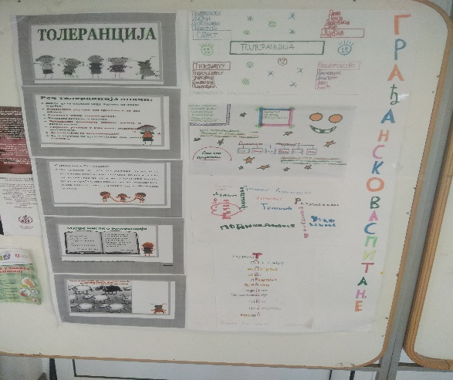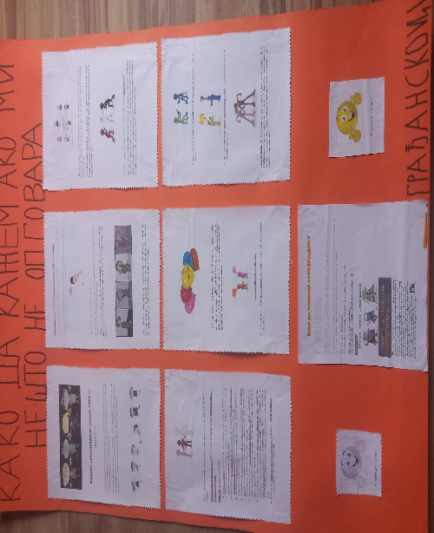
- У последњем кварталу ученици шестог разреда осмисли упитник и проследили га својим вршњацима на тему Насиље. Циљ анкете је био да се утврди какво је искуство и мишљење ученика у односу на учешће, спречавање и заштиту од насиља. Читаву ову нашу мисију представили смо на паноима који су изложени у холовима школе.

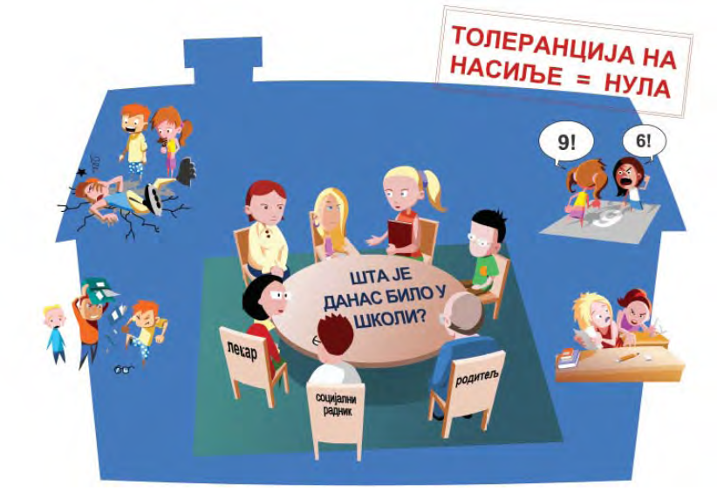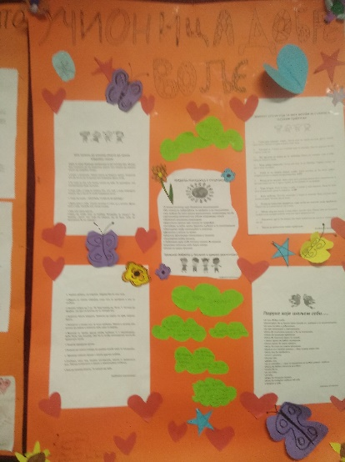
- Ученици седмог разреда обележили су 20 октобар- Светски дан менталног здравља израдом плаката у циљу подизања свести о проблемима и значају очувања менталног здравља.
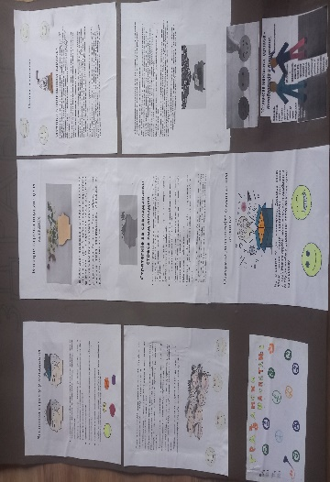
- Ученици седмог разреда су осмисли и реализовали истраживање на тему: Вредносне оријентације ученика седмог разреда.Овај пројекат је имао за сврху да се размене мишљења о различитим темама, како проводе слободно време и којим вредносним оријентацијама теже. Кроз анализу резултата покушали смо да дамо препоруке о различитим навикама када је у питању бављење спортом, читалачким навикама, гледању различитих медијских садражаја и још много тога. Слободно време пружа младима невероватну ширину и могућност за њихов самостални развој, за њихове иницијативе, самопотврђивање, стваралаштво, социјализацију. Самим тим што се јавља као могућност свестраног развоја младих, не значи да је та могућност искоришћена. Анализом одговора смо закључили да су вредносне оријентације седмака усмеренене на саморазвој присутне у веома малој мери, садржаји активности су углавном хедонистичког карактера, а највише преферирају социјалне вредносне оријентације. Резултати су поставњени у холу и на сајту школе.

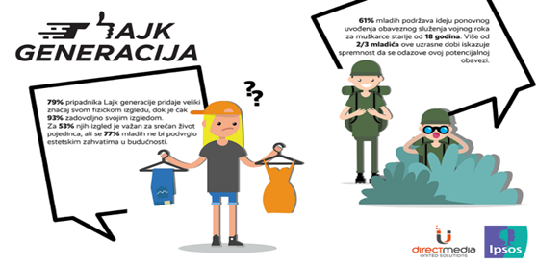

- Обележен је Осми март- Међународни дан жена,пројекцијом едукативних филмова и пригодним разговорима у оквиру теме и израдом плаката којим смо подсети значај обележавања овог празника и којим смо свим припадницима женског пола честитали овај празник.

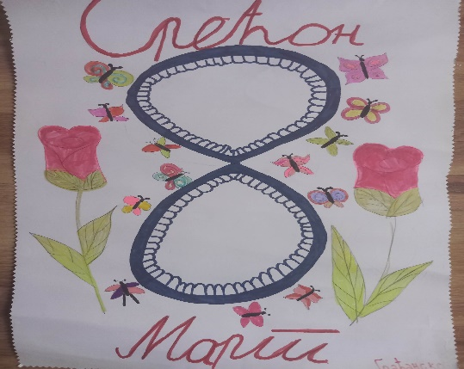
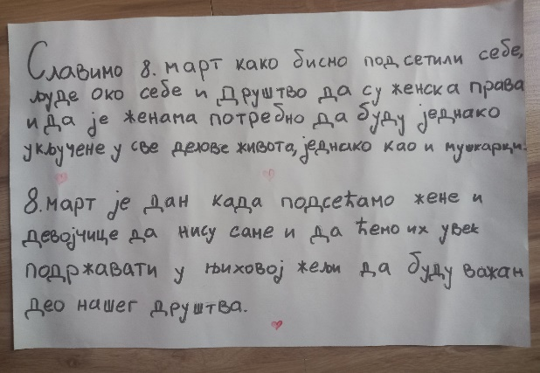

Завршетак основне школе означава и период доношења важних одлука. Једна од њих је и избор средње школе и одабир занимања, у складу са тим ученици осмог разреда израдили два плаката на тему Водич за избор занимања која су изложена у холовима школе, као литературу су користили Водиш за осмаке.

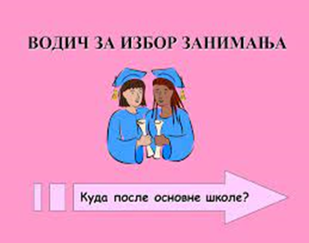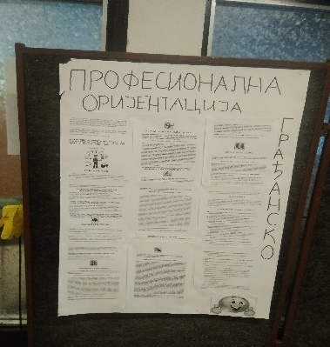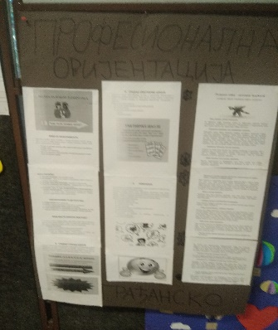
- Ученици осмог разреда су такође реализовали истраживања Професионалне намере ученика завршних разреда. Предмет овог истраживања је самопроцена ученика о професионалним намерама након завршетка основношколског образовања. Узорак су чинили ученици осмог разреда. Анализом одговора смо закључили да наши осмаци планирају наставак школовања као да схватају важност правилног избора будућег занимања, имају позитивна очекивања у погледу запошљавања након завршетка школовања и носе са собом лепе успомене на њихово школовање. Резултати су поставњени у холу и на сајту школе.
- У току школске године ученици су посетили Галерију Матице српске и Галерију ликовне уметности Рајко Мамузић. У више наврата смо присутвовали културним манифестацијама и филмским пројекцијама у КС „Барка“ у Новом Саду. Наши грађанци су били заинтересовани за посете и по њиховим речима уживали.
- У оквиру плана транзиције представила сам предмет Грађанско васпитање будићим петацима.
У оквиру стручног усавршавања присуствовала сам следећем:
- Обука за запослене - Безбедно коришћење дигиталне технологије - превенција дигиталног насиља” - На платформи Чувам те - април 2024. године
- Обука за запослене- Заштита деце са сметњама у развоју у случајевима занемаривања и дискриминације, злостављања и насиља”- На платформи Чувам те ”- април 2024. године
- Обука за запослене -Сарадња полиције и установа образовања и васпитања у превенцији ризичног понашања деце и младих” -На платформи Чувам те - април 2024. године
- Вебинар-Тајне говора тела-Дата Статаус-март 2024. године
- Вебинар-Асертивна комуникација-дата Статаус- март 2024. године
- Конференција » Коме треба грађанско» Грађанска иницијатива април 2024.године
- Осмомартовска радионица о родној равноправности- Грађанска иницијатива ,март 2024.године.
- Обука за супервизоре- ЗУОВ јуни 2024.године.
Наставница Грађанског васпитања
Мирјана Радосављев Кваић

ИЗВЕШТАЈ О УСПЕХУ УЧЕНИКА 1-8. РАЗРЕДА
I разред, 206 ученика, 97 дечака, 109 девојчица, 7 одељења

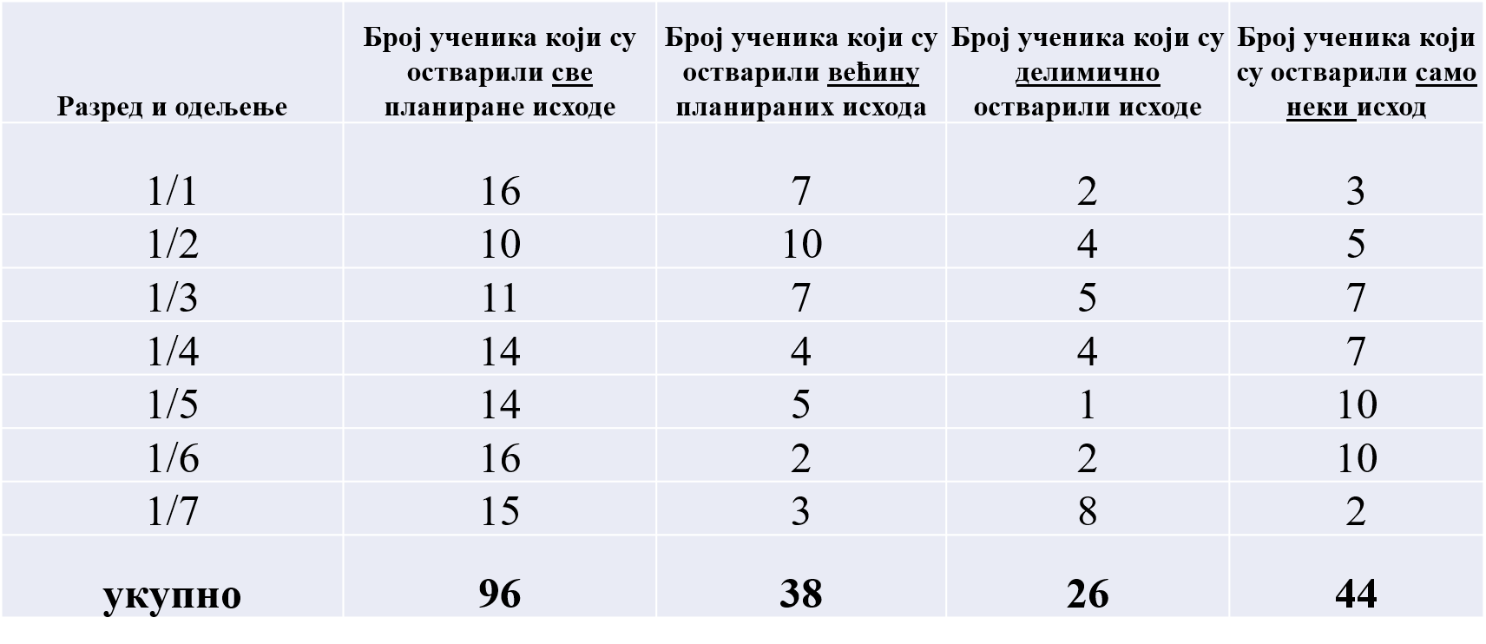
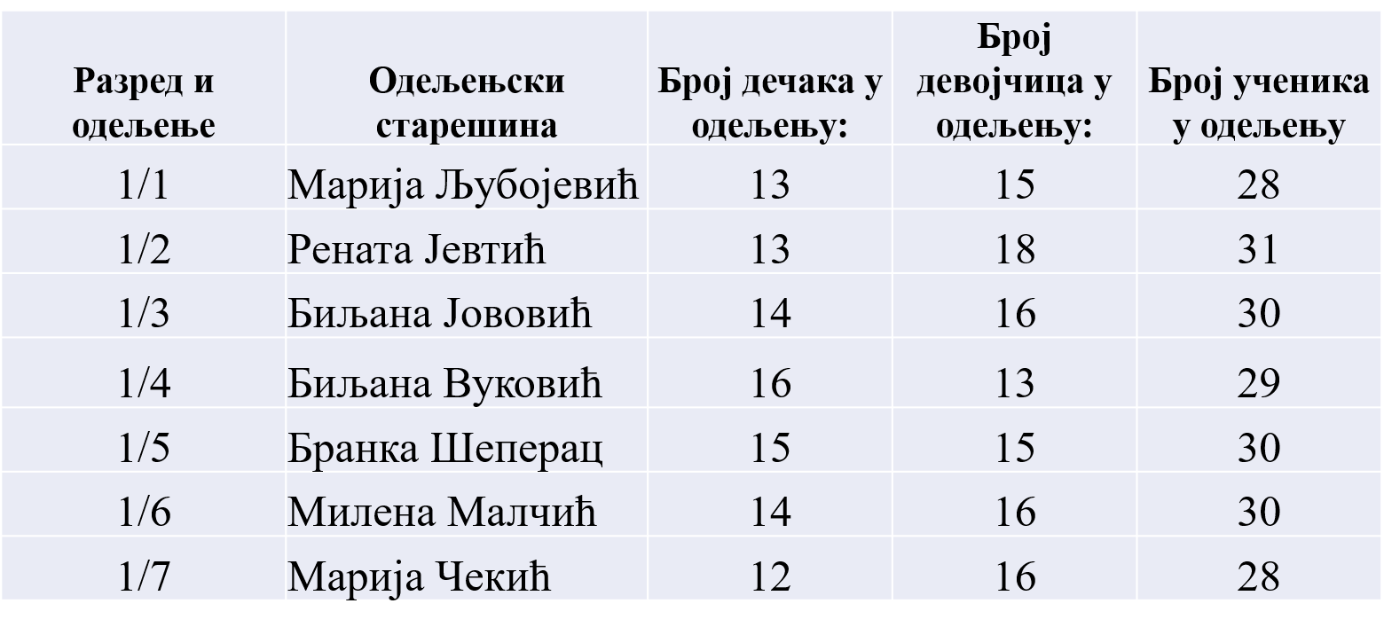
Успех ученика-српски језик
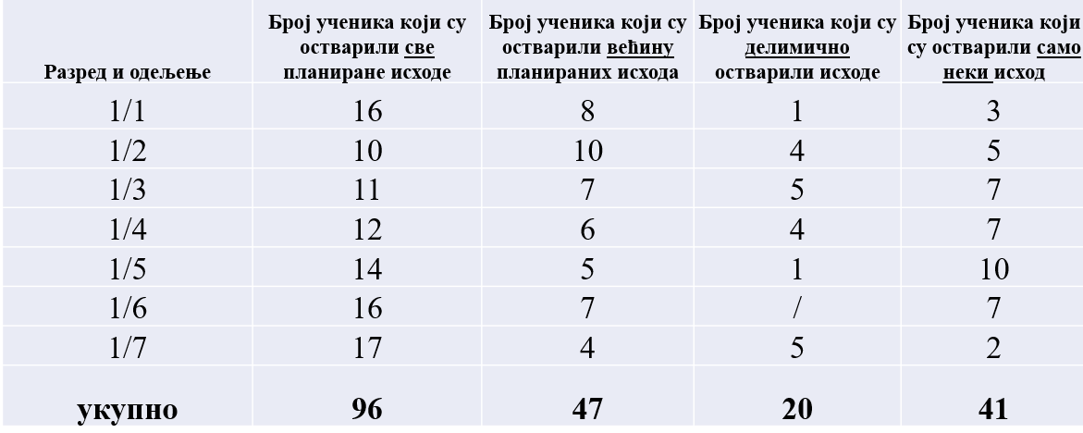
Успех ученика- математика

Успех ученика- свет око нас
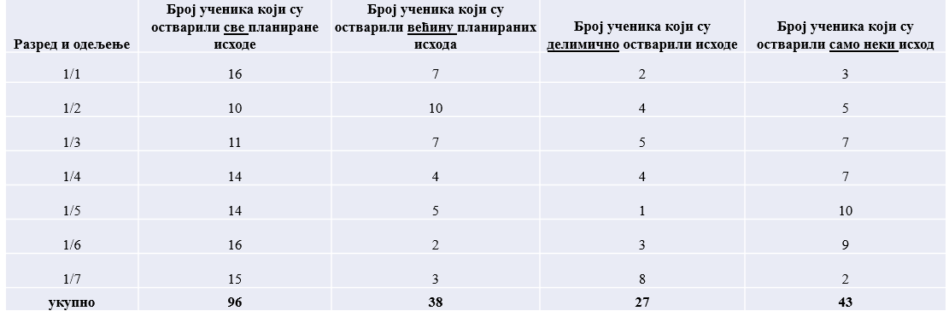

Структура првог разреда
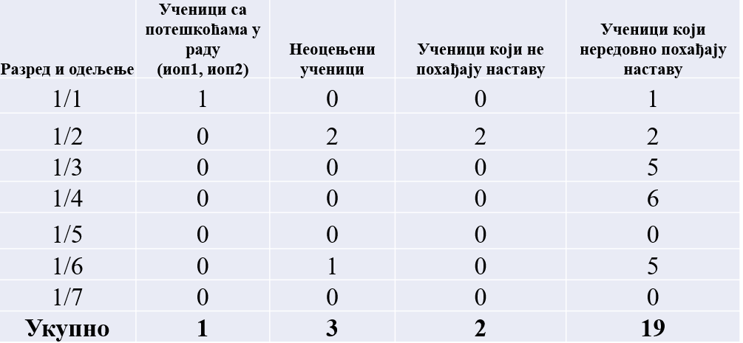

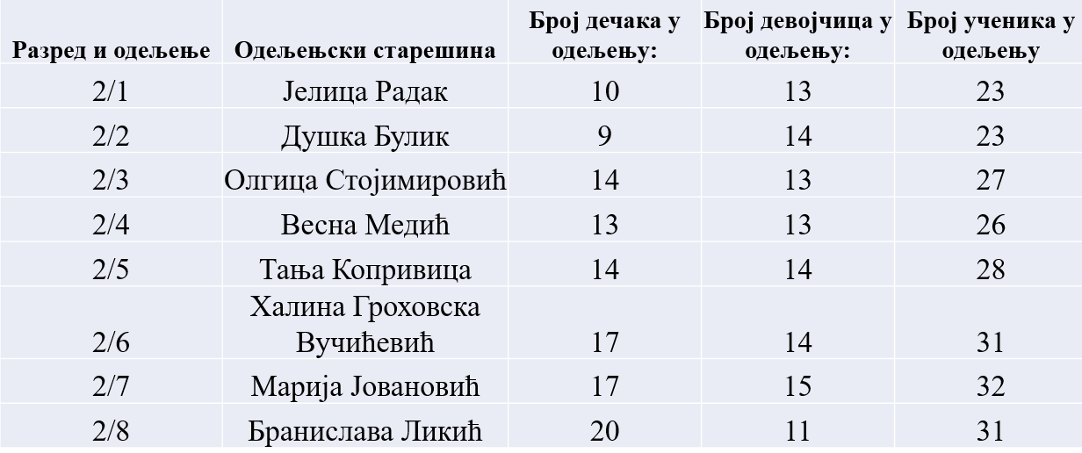
II разред,221 ученик, 114 дечака, 107 девојчица, 8 одељења

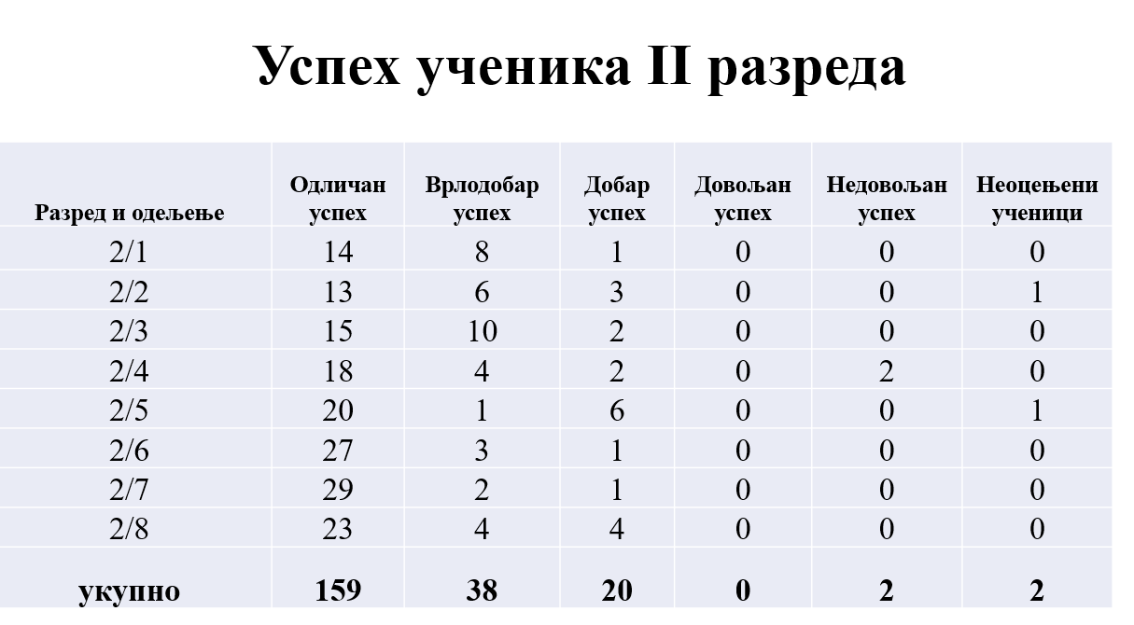
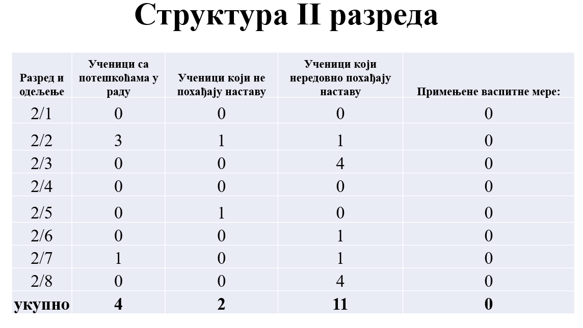
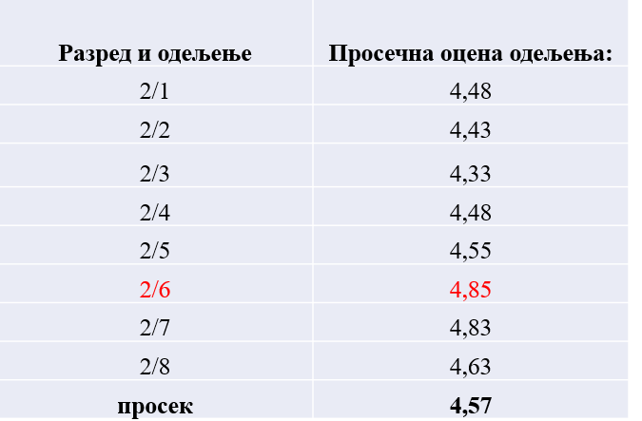

III разред,230 ученика, 123 дечака, 107 девојчица, 8 одељења
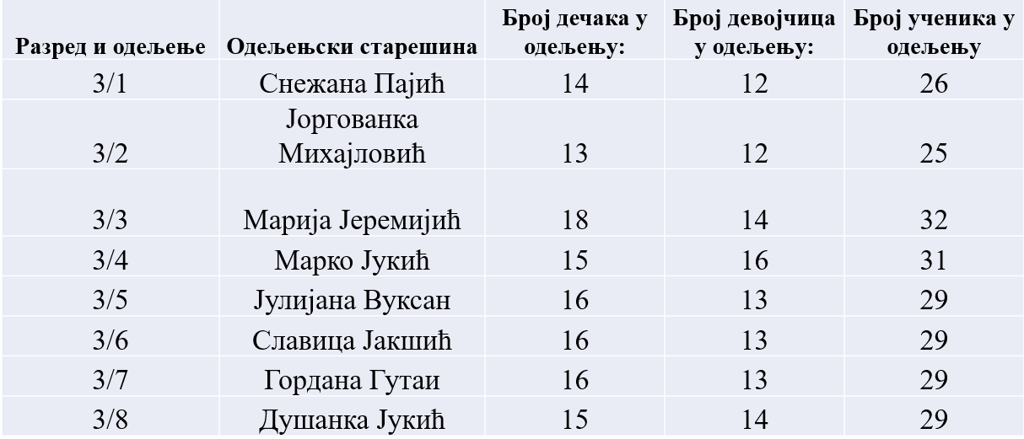

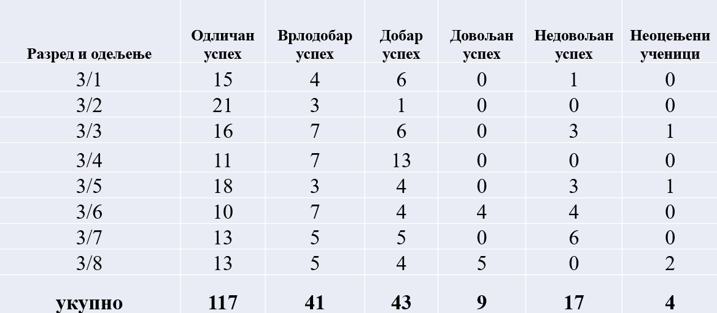
Успех ученика трећег разреда

Структура трећег разреда
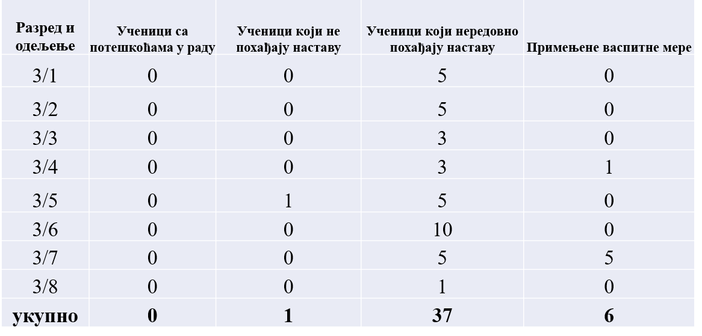

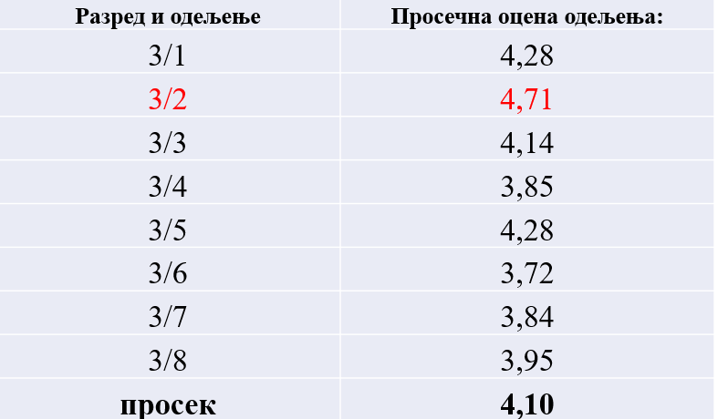

IV разред, 210 ученика, 120 дечака, 90 девојчица, 7 одељења
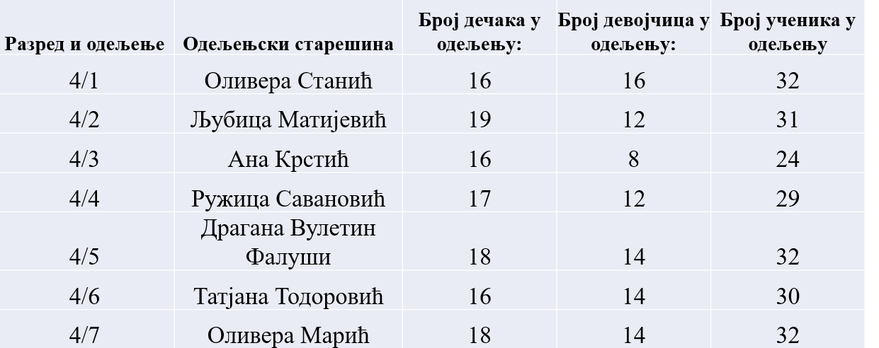

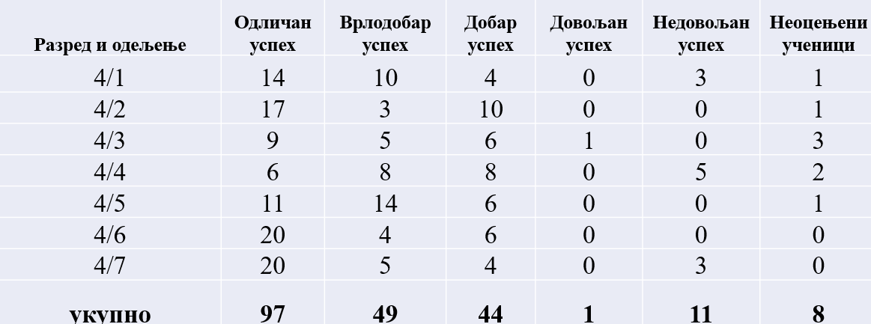
Успех ученика четвртог разреда

Структура IV разреда
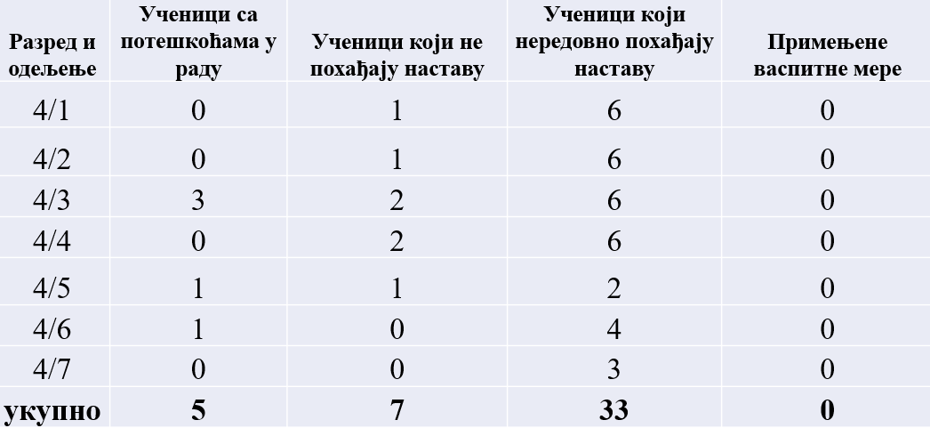

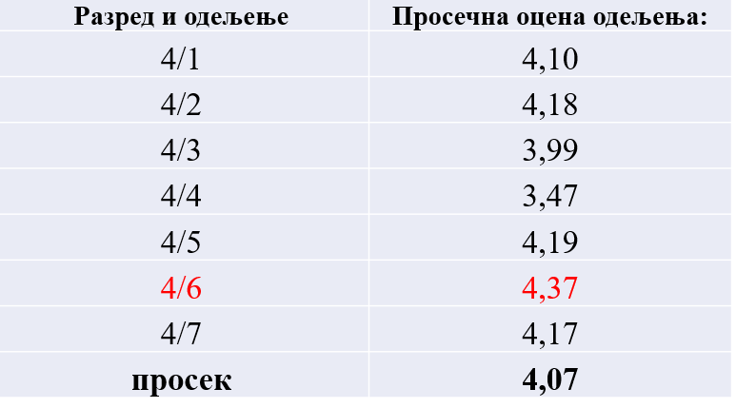

V разред, 218 ученика, 120 дечака, 98 девојчица, 7 одељења
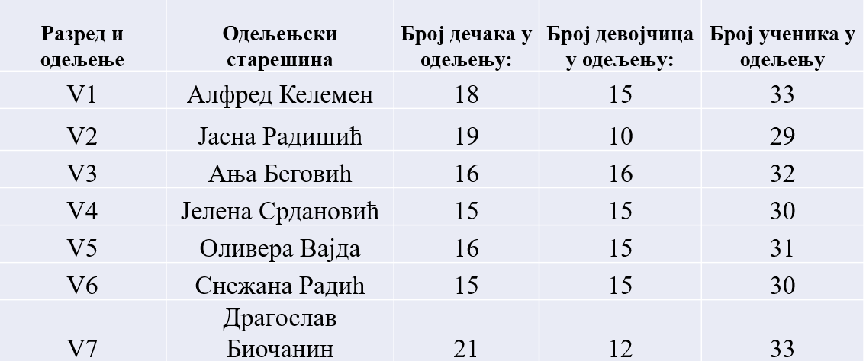

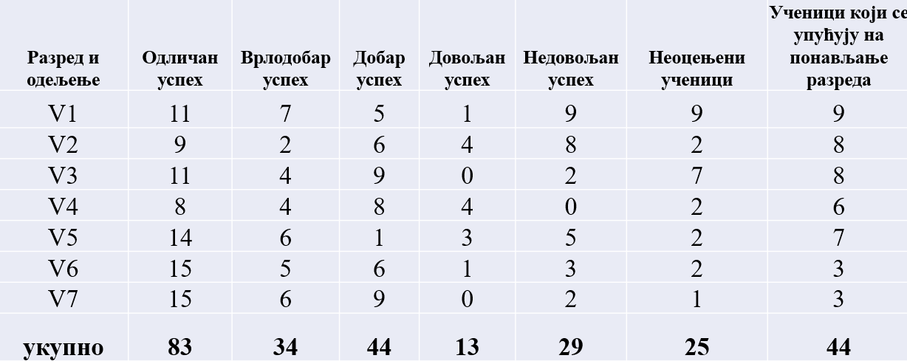
Успех ученика

Структура петог разреда
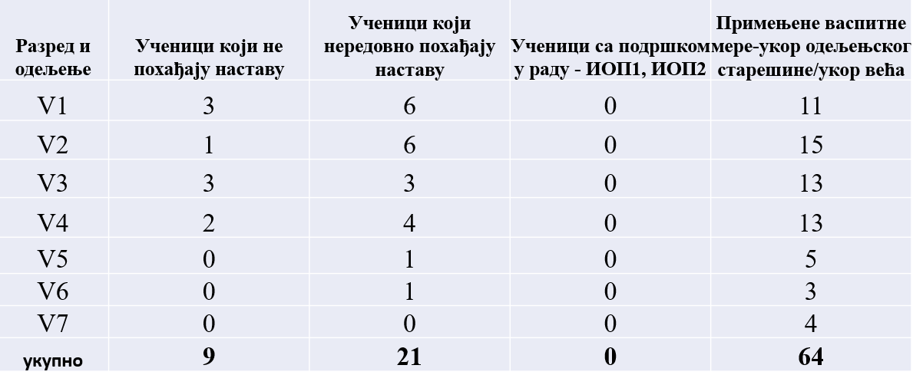

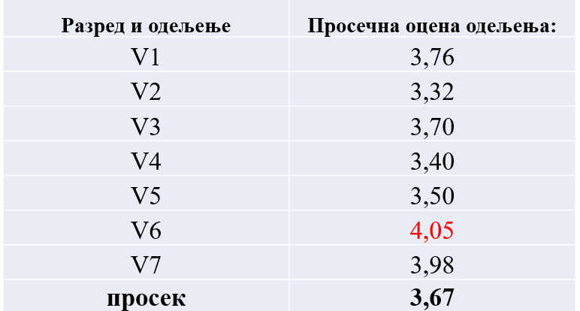

VI разред, 195 ученика, 107 дечака, 88 девојчица, 8 одељења
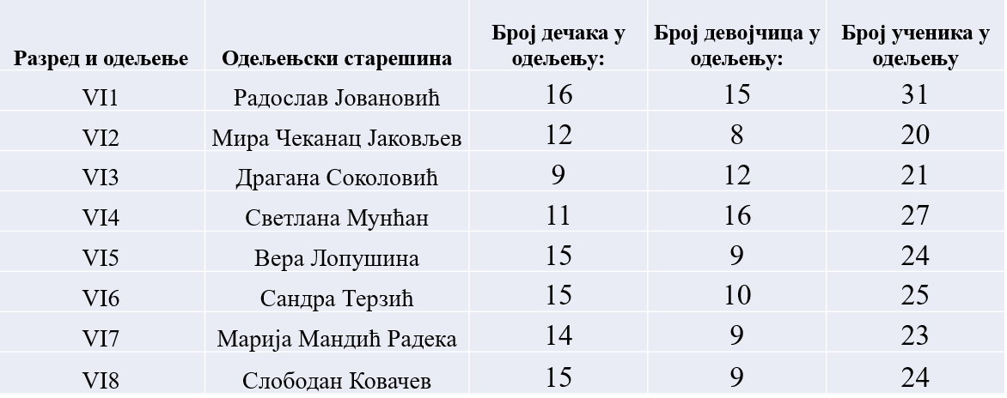

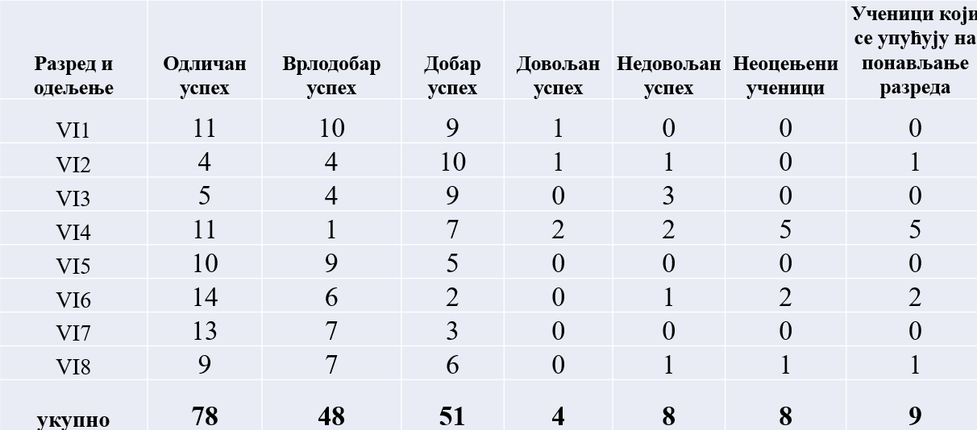
Успех ученика

Структура шестог разреда
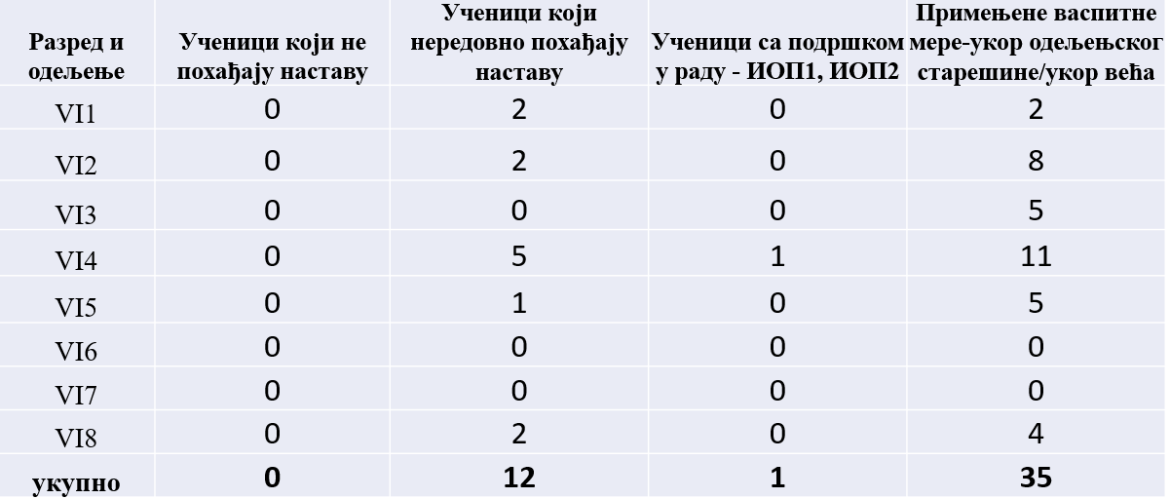

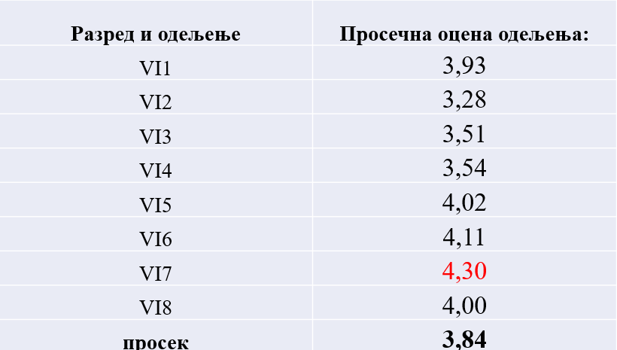

VII разред, 202 ученика, 93 дечака, 109 девојчица, 9 одељења
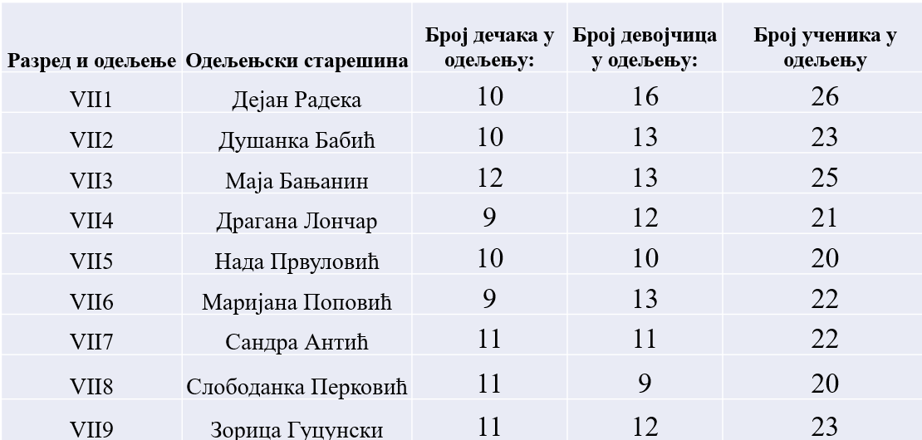

Успех ученика
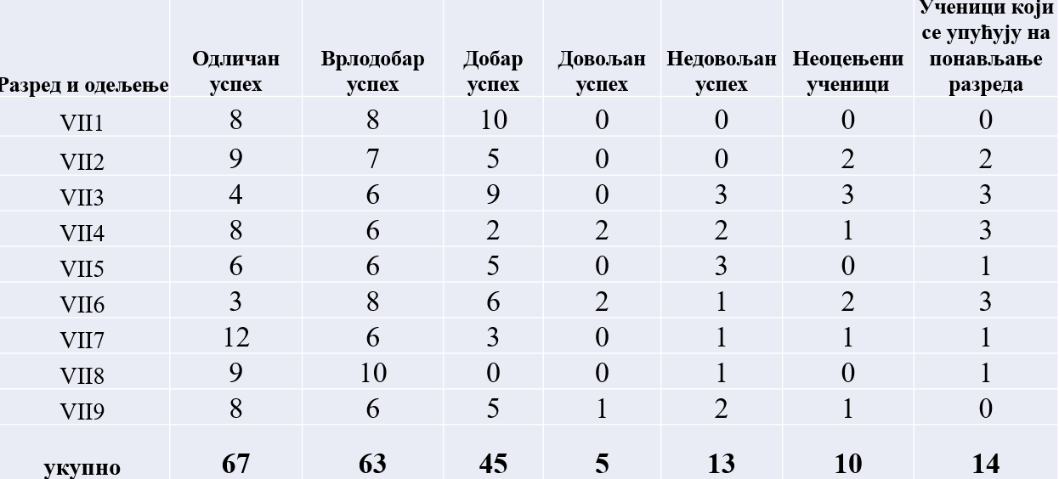

Структура седмог разреда
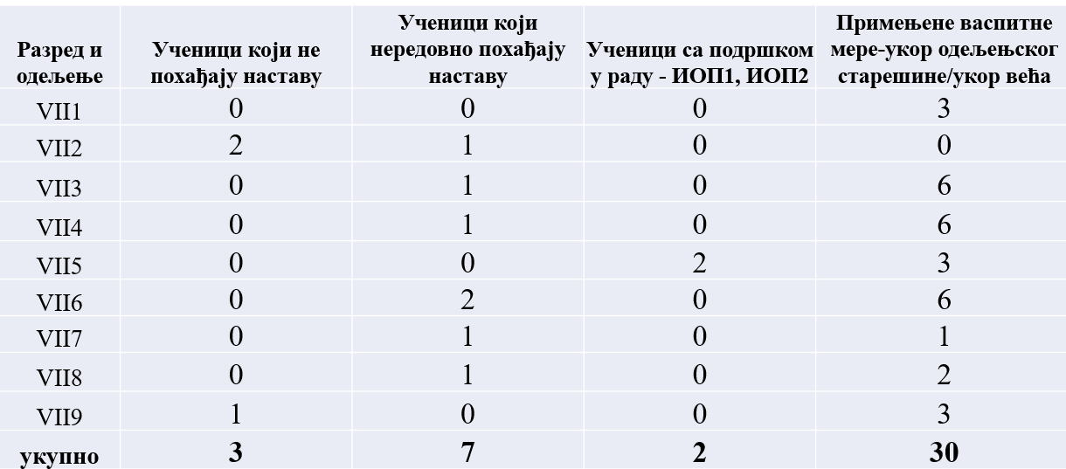

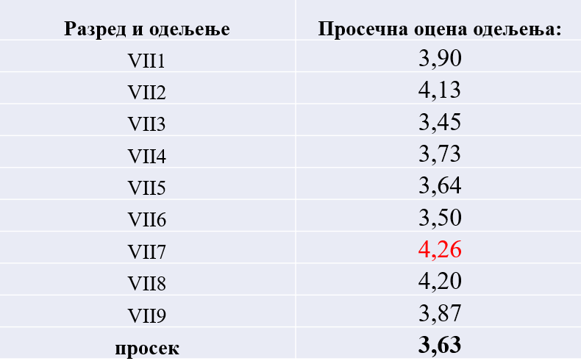

VIII разред, 163 ученика, 80 дечака, 83 девојчице, 8 одељења

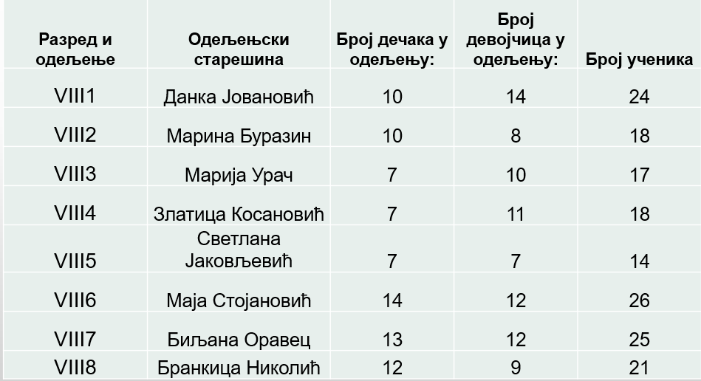

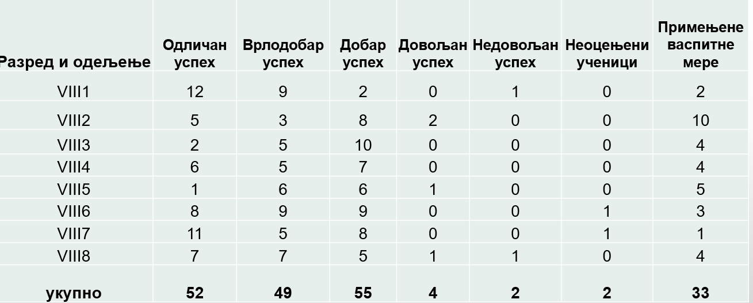

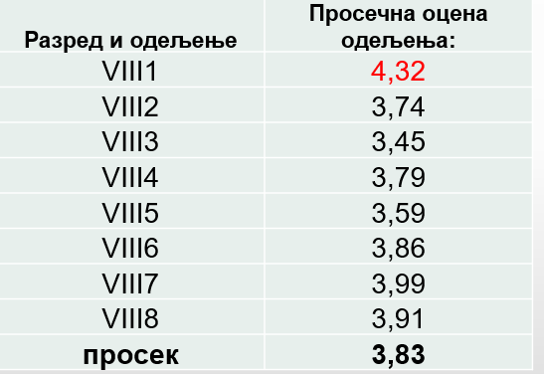

Вуковци
1. Ања Вуцеља 8/1
2. Лара Ињац 8/1
3. Марина Лалошевић 8/1
4. Сташа Лалошевић 8/1
5. Адријана Милованкић 8/1
6. Настасија Петровић 8/1
7. Ана Савић 8/1
8. Ана Станисављев 8/1
9. Љиљана Тасић 8/1
10. Дијана Горданић 8/2
11. Катарина Милутин 8/2
12. Јована Васић 8/4
13. Уна Прељевић 8/6
14. Марко Лацковић 8/6
15. Марта Ђемровски 8/7
16. Стефан Ђура 8/7
17. Лазар Каришик 8/7
18. Страхиња Кузмановић 8/7
19. Марија Станојевић 8/7
20. Милица Арсеновић 8/8
21. Мајда Асани 8/8
22. Мелиса Асани 8/8
23. Никола Берић 8/8
24. Андреј Љепић 8/8
25. Николина Тривановић 8/8

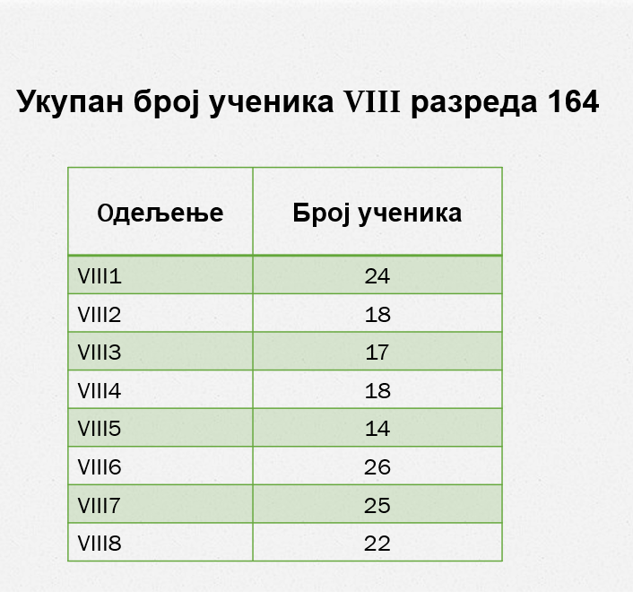
Извештај о реализацији пробног завршног испита
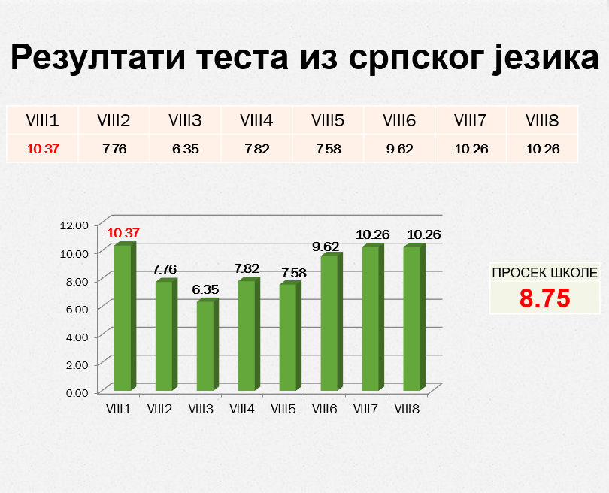

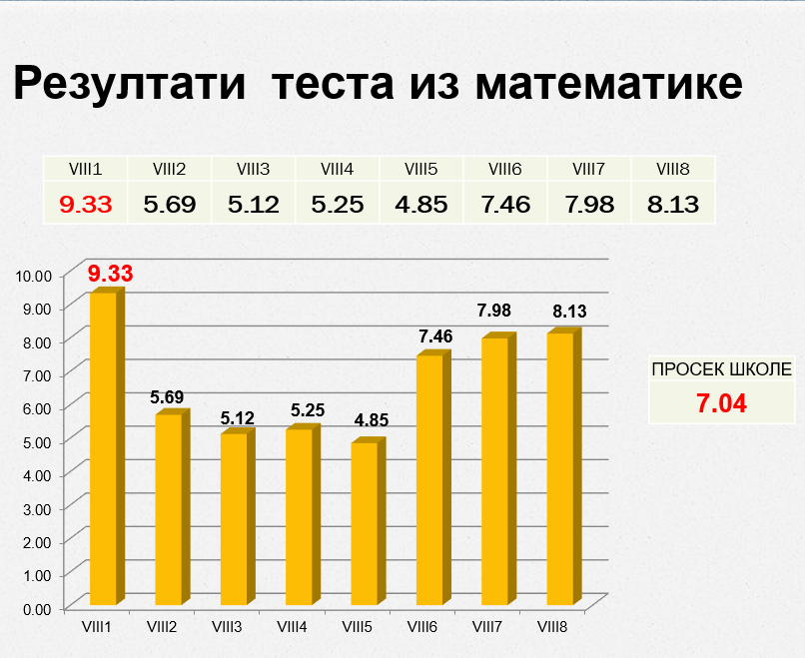
ИЗВЕШТАЈ О РЕАЛИЗАЦИЈИ ЗАВРШНОГ ИСПИТА

Осми разред је завршило 163 ученика. 161 ученик је радио стандардни тест, а два ученика су радила по ИОП2.

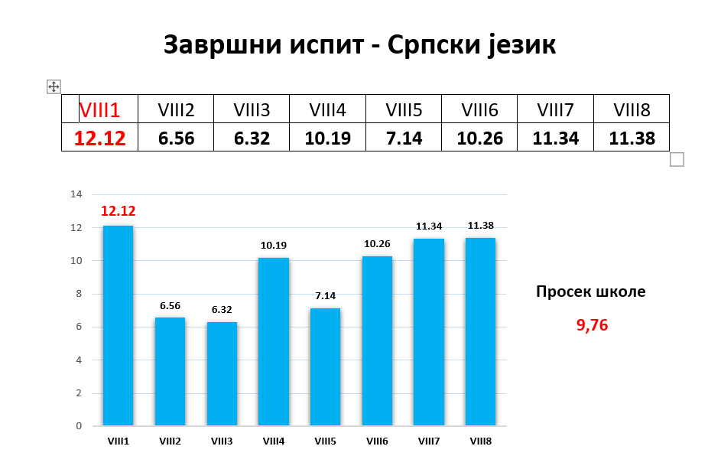

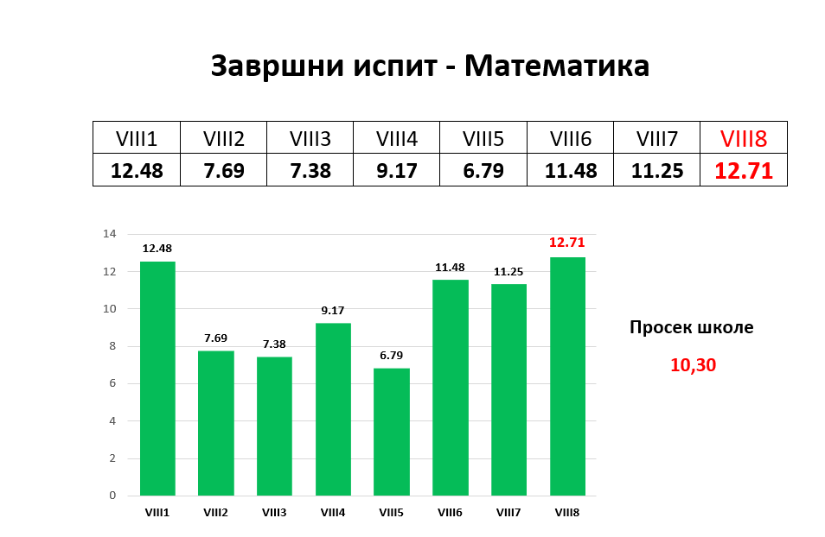
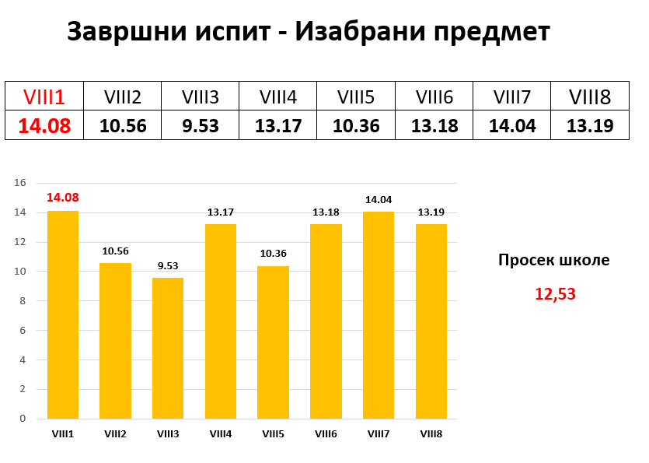
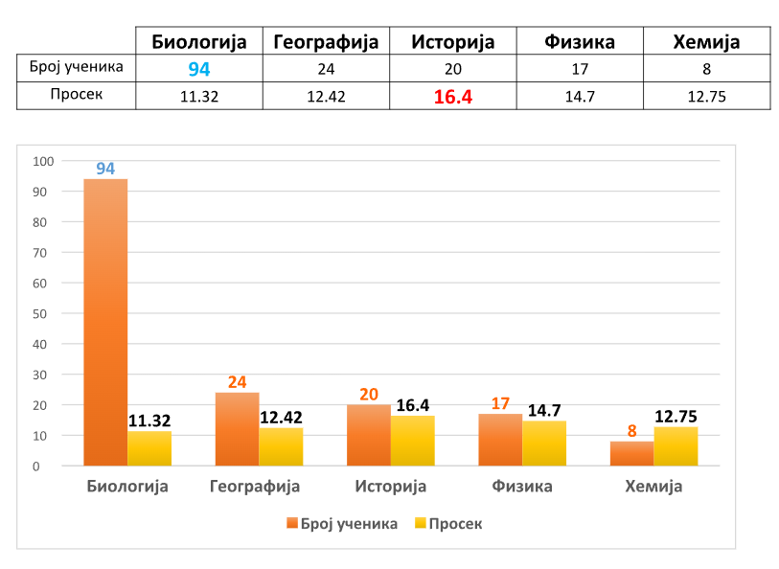
ИЗВЕШТАЈ ТИМА ЗА ИНКЛУЗИВНО ОБРАЗОВАЊЕ
За школску 2023/24. годину

Тим за инклузивно образовање (ТИО) је основан у складу са планом за 2023/24 годину. Тим је био сачињен од 10 чланова, а њиме је координисала Невена Стојановић, дефектолог школе.

Нашу школу похађа велики број ученика са сметњама у развоју (специфичне тешкоће везане за дефицит пажње, концентрације, хиперактивност, тешкоће у учењу, и/или читању, писању и рачунању,тешкоће у интелектуалном функционисању, спектар аутизма, проблеми у понашањи и емоционалном развоју), као и ученици који су едукативно, васпитно и социјално занемарени. Тим за инклузивно образовање (ТИО) је спроводио низ активности у циљу пружања адакватне подршке овим ученицима ради лакшег функционисања у процесу школовања. Активности предвиђене планом рада Тима за школску 2023/2024. годину су у великој мери реализоване.

Активности које су реализоване у току школске године:
- Усвојен је план рада ТИО за текућу школску годину
- Индентификовани су ученици којима је потребна додатна подршка у раду, који имају тешкоће у учењу или инвалидитет
- Формирана је база података ученика са додатном подршком личног пратиоца, логопеда, дефектолога или ИОП
- Формирана је база података са свим ученицима који похађају разредну наставу, а којима је потребан неки вид додатне подршке
- Формирани су тимови за пружање додатне подршке ученицима
- Учешће у изради педагошких профила ученика и ИОП-а, праћење примене, вредновање и измена ИОП-а
- Сарадња са другим школским тимовима и стручним већима, са релевантним службама и институцијама (ИРК, Развојно саветовалиште, Центар за социјални рад, ШОСО ,,Милан Петровић“, Универзитет у Новом Саду, Медицински факултет, катедра за специјалну едукацију и рехабилитацију, НВО)
Током ове школске године ТИО је одржао два састанка уживо и шест састанака онлајн. На првом састанку је донета одлука да координатор ТИО остане дефектолог школе, Невена Стојановић. Донет је план рада и одређени су чланови овог тима. Такође, донета је одлука да се даља комуникација Тима одвија искључиво писаним путем, преко мејла, како би одлуке Тима биле пуноправне укључивањем већине, а да се по потреби организују састанци уживо, а предлог је био да велики састанци буду организовани након наставничког већа, а да се чешће организују мали, оперативни састанци кроз Тимове за додатну подршку.
Вршена је анализа тренутне ситације ученика који имају додатну подршку. Укупно 12 ученика је наставу похађало по ИОП-у. Поједини ученици су имали додатну подршку логопеда, дефектолога (15 ученика) као и личног пратиоца (7 ученика). Одлуком Тима укупно четворо ученика је наставу похађало на даљину (тзв. онлајн настава) као тренутно најбоља опција за наставaк школовања.
Тим је доносио одлуке и за појединачне случајеве у складу са интересима ученика како би побољшали функционисање у школској средини. Један ученик петог разреда ће даље образовање стицати у ШОСО ,,Милан Петровић“ од наредне школске године према предлогу Тима за додатну подршку и сагласности родитеља. Ученица другог разреда и ученица четвртог разреда су у другом полугодишту наставу похађале према ИОПу 1, на предлог Тима за додатну подршку. Још петоро ученика је у току школске године добило додатну подршку логопеда, према мишљењу ИРК. Ученица првог разреда је на крају школске године, евалуацијом индивидуализованог плана и програма послата на ИРК ради добијања мишљења о преласку на ИОП2. Један ученик петог разреда је у другом полугодишту добио додатну подршку личног пратиоца као најоптималније решење за његове потешкоће у функционисању. Двоје ученика са потешкоћама у социоемоционалном функционисању су одлуком Тима за инклузивно образовање и сагласношћу родитеља, наставу похађали онлајн.
На крају школске године укупно 14 ученика је наставу похађало према ИОПу, 17 ученика је имало додатну подршку логопеда, 11 ученика је имало додатну подршку дефектолога и 8 ученика је имало додатну подршку личног пратиоца.
Рад ученика са додатном подршком је редовно праћен кроз сарадњу стручне службе са учитељима, родитељима, одељењским старешинама, пратиоцима и предметним наставницима, кроз постигнућа на класификационим периодима и тада су доношени планови за наредни период (евиденција у записницима Одељењских већа, Стручних већа и код наставника у портфолију ученика).
Ове школске године је двоје ученика осмог разреда полагало завршни испит уз посебне услове. У питању су ученици који су наставу похађали по ИОП-у 2. Родитељи оба ученика су потписали изјаву да ученици не уписују средњу школу, те се за њих није правио план транзиције.
Учитељима и наставницима је пружена помоћ у осмишљавању рада са децом, односно ученицима којима је потребна додатна подршка, у одабиру и адекватном коришћењу адаптираних специфичних метода рада и наставних средстава. Школски дефектолог је учествовао у развијању индивидуалних образовних планова за ученике са тешкоћама у психофизичком и социјалном развоју заједно са учитељима и наставницима током целе школске године.
Остварена је успешна сарадња са службама и институцијама као што су: Развојно саветовалиште, Центар за социјални рад, Интерресорна комисија, ШОСО ,,Милан Петровић“,Универзитет у Новом Саду, Медицински факултет, катедра за специјалну едукацију и рехабилитацију. У току првог и другог полугодишта имали смо посету из Сервисног центра за пружање услуге личног пратиоца где је извршена евалуација рада личних пратиоца ангажованих у нашој школи и констатовани предлози за даљи рад. На састанку Ресурсног центра ШОСО „Милан Петровић“ саопштено је да мишљење ИРК важи до евалуације Тима за додатну подршку, те родитељи неће морати сваке године да подносе нови захтев, осим уколико није потребна нова врста подршке. Подршка се усмерава на наставно особље, а у изузетку се може пружати и појединачно. Акценат је стављен на подршку (родитељу, сараднику или учитељу), а не на третмане (које дефинише Министарство здравља).
Предлози за даљи рад:
- Учествовање на семинарима са темама инклузије
- Већа промоција рада СТИО на сајт школе
- Већа сарадња са институцијама значајним за инклузивно образовање
- Истраживања о ефектима инклузије у школама
- Више и чешће волонтерског рада са ученицима са потешкоћама

Дефектолог школе, координатор ТИО
Невена Стојановић
______________________
Јул 2024.

Одговори упитника за побољшање рада Тима за инклузивно образовање

1. Према Вашем мишљењу, које све области треба да покрива ТИО?
- Функционисање ученика у школи;
- Додатна помоћ наставницима и родитељима у настави, сарадња са ученицима, сарадња са институцијама за инклузију у граду;
- Развој социјалних вештина, комуникација, адекватна опремљеност учионица;
- Развој социјалних вештина.

2. Шта све треба да се унапреди у будућем раду?
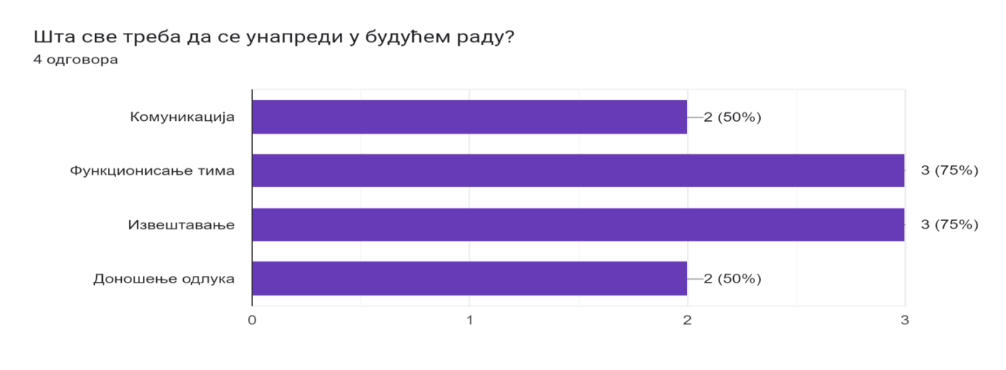
3. Према Вашем мишљењу, СТИО треба да се бави и:
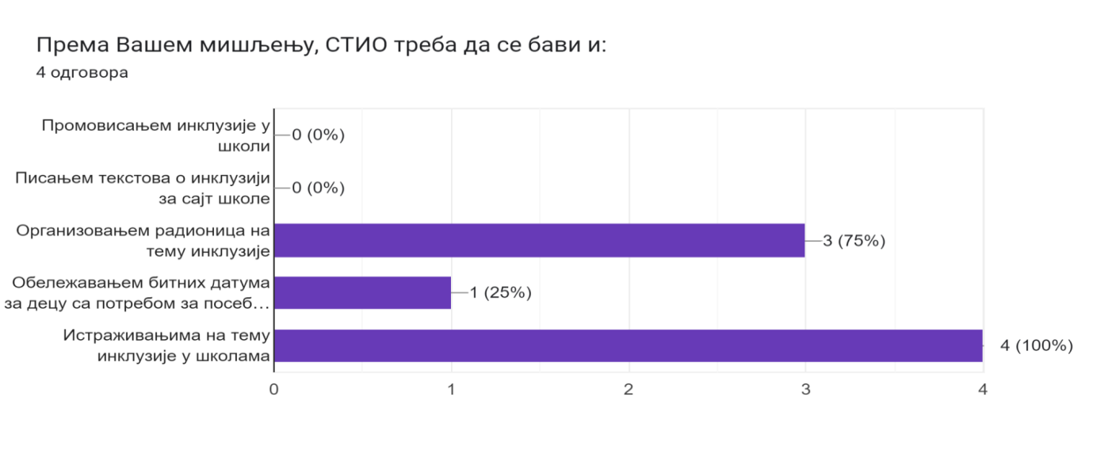
4. Ко треба да буде члан Тима?
- Сви;
- Као и до сад, чланови стручне службе школе, директор, одељинске старешине ученика са посебним потребама;
- Стручна служба и наставници са инклузијом у одељењу;
- Стручна служба и наставници са инклузијом у одељењу.
5. На који начин расподелити задужења у Тиму?
- Немам одговор;
- Према могућностима чланова Тима.
6. Које су највеће примедбе на досадашњи рад Тима?
- Немам примедбе на досадашњи рад;
- Немам;
- Подршка од стране стручне службе у писању и организацији спровођења ИОП-а.
7. Колико сте упућени у рад и задужења Тима и шта би могло да допринесе бољем упућивању?
- Невена, ви се заиста трудите да нас обавестите о питањима битним за рад овог стручног тима. Једино, можда колеге не читају редовно мејл, али то се и мени нажалост дешава. Оно што је специфичност рада у нашој школи је рад који се одвија у три зграде и две смене.
- Углавном сам упућена;
- Упућена сам.

ИЗВЕШТАЈ РАДА ТИМА ЗА ЗАШТИТУ УЧЕНИКА ОД НАСИЉА, ЗЛОСТАВЉАЊА И ЗАНЕМАРИВАЊА

Чланови Тима за заштиту ученика од насиља, злостављања и занемаривања у школксој 2023/24.години су:

- Оливера Рацић, директор школе
- Сања Лаловић, помоћник директора
- Ружица Јурешић, педагог школе-координатор тима
- Оливера Станић, учитељ
- Бранка Шеперац, учитељ
- Олгица Стојимировић, учитељ
- Дејан Радека, наставник историје
- Гордана Зељковић, наставник француског језика
- Сандра Терзић, наставник технике и технологије
- Ања Беговић, наставник физике
- Маја Бањанин, наставник српског језика
- Мира Чеканац Јаковљев, наставник географије

Тим за заштиту ученика од насиља злостављања и занемаривања се школске 2023/24.године се током рада водио годишњим планом рада Тима и настојао да га реализује у што већој мери.

Испуњене су неке од планираних превентивних активности, као и активности које нису биле предвиђене:

- Анализа стања и увид у присутност насиља у школи,
- Дефинисање правила понашања за ученике,
- Предавање на тему Насиље, злостављање и занемаривање-дефинисање и препознавање,
- Гледање цртаних филмова „Баскет и графити“ из серијала „Уааа неправда“ – школа без насиља у нижим разредима,
- Гледање цртаних филмова „Како су настале мердевине“ из серијала „Уааа неправда“ – школа без насиља у нижим разредима,
- Предавања пројекат „Заједно и безбедно кроз детињство“ виши разреди, од првог до четвртог разреда предавања ватрогасаца и саобраћајне полиције ради безбедности ученика
- Такође су појачане активности наставика везане за контролисање комуникације ученика
- Посета и активно учествовање ученика у радионицама у Културној станици Барка

У спровођењу интервентних активности школа се као и увек водила Посебним протоколом за заштиту ученика и деце од злостављања и занемаривања у образовно-васпитним установама. Појединачне случајеве смо решавали уважавајући заштиту личних података.

За следећу школску годину, Тим за заштиту ученика од насиља, ће више пажње посветити ненасилним облицима комуникације међу ученицима, са акцентом на комуниакцију путем друштвених мрежа. Ове активности ће тим настојати да оствари уз подршку стручне службе школе, али и Саветовалишта за децу и младе, Ђачког парламента и других релевантних невладиних организација. Такође се уочила потреба да Тим за заштиту учениак од насиља прошири своје чланове и видљивије промовише своје активности.

Kоординатор Тимa
Ружица Јурешић

Извештај Тима за професионалну оријентацију 2023/2024.

Тим за професионалну оријентацију Основна школе „ Душан Радовић „ основан је у складу са планом за 2023/24. годину.Тим је испратио све важне активности које се тичу припреме наших ученика за упис у средњу школу и наставак даљег школовања.
Тим за професионалну оријентацију за ову школску годину чиниле су одељењске старешине осмих и седмих разреда, Зорица Калањош, педагошки асистент, Јевтић Бранислава, психолог.
Активности предвиђене планом рада Тима за школску 2023/2024.годину су у великој мери реализоване.
Активности које су реализоване у току школске године ;
- Усвајање плана и програма тима ПО
- Усвајање плана транзиције ученика који наставу похађају по ИОП, програму на наредни ниво образовања - средња школа
- Обука чланова Тима за примену радионица професионалне оријентације
- Сарадња са Ученичким парламентом
- Сарадња са наставницом грађанског васпитања у вези са темама професионалне оријентације
- Сарадња са Тимом за инклузију и Тимовима за подршку ученицима
- Обавештавање ученика и родитеља о афирмативним мерама уписа у средњу школу за ученике који су припадници осетљивих група
- Реализација одабраних радионица из програма
- Индивидуално саветовање свих ученика осмих разреда по питању њихових интересовања и жеља за упис у средњу школу
- Подршка ученицима који се образују према ИОП-у
- Организација посете Сајму образовања
- Организација посете средњим школама у оквиру дана Отворених врата
- Информисање свих заинтересованих о календару уписа у средњу школу путем школског сајта
- организовање упознавања ученика са планом и програмом образовања у некм специфичним средњим школама

Обзиром да је ова школска година била специфична у многим сегментима, може се рећи да су многе планиране активности и реализоване.Активности на остваривању програма одвијале су се кроз реализацију редовне наставе и оне наставне садржаје који се могу надовезати на васпитне и образовне поруке у оквиру наставног садржаја. На часовима одељењског старешине су се реализовале теме прилагођене узрасту ученика,а које усмеравају пажњу ученика на овај важан сегмент њиховог будућег живота.ове школске године смо припремили два ученика којим су основношколско образовање завршили по ИОП-у.
Упис у средњу школу је прошао без проблема, сви ученици који су желели ,уписали су се.
Такође, многе од уписних активности су дигитализоване тако да ученици и њихови родитељи имају активниху улогу приликом уписа у средњу школу.
Ове године наши ученици били су укључени у пројекте омладинских организација
( ОПЕНС) где су веома активно учествовали.
Ове школске године смо ставили акценат на сарадњу са ученицима који су основну школу завршили по ИОП програму. Реализовали смо састанке са родитељима ових ученика и у договору са њима препоручили ученицима упис у средњу школу.

Координатор Тима
Јевтић Бранислава
Психолог
17.07.2024..

Извештај о раду Стручног актива за развој школског програма за школску 2023/2024.годину
Стручни актив за развој школског програма у школској 2023/2024.години чинили су:
Оливера Рацић, директор школе,
Сања Лаловић, помоћник директора,
Ружица Јурешић, педагог школе,
Бранислава Јевтић, психолог школе,
Милица Николић, секретар школе,
Марија Урач, професор енглеског језика – координатор
Јулијана Вуксан, професор разредне наставе
Зорица Калањош, педагoшки асистент.
Актив је током школске 2023/2024. године одржао четири састанака (на крају сваког класификационог периода) о чијим садржајима су сачињени извештаји.
На првом састанку је донета одлука о изменама у саставу чланова Стручног актива из оправданих разлога .
Чланови Атива пратили су развој школског програма на нивоу разредне односно предметне наставе, прикупљали потребне податке и достављали их координатору Актива. На тај начин праћен је развој школског програма од првог до осмог разреда. Прикупљени подаци анализирани су на састанцима на којима су доношени закључци о реализацији плана и програма, састављани су извештаји са којима је упознато Наставничко веће.
Утврђене су активности којима се прати остваривање програма образовања и васпитања кроз:
- Aнализу остварености садржаја предвиђених планом рада за 2023/2024.

- Поделу предмета коју је саопштила директорка на седници Наставничког већа.

- Фонд часова је утврђен четрдесеточасовном радном недељом од стране директорке, решења су благовремено уручена свим запосленима.

- Распоред писмених-контролних задатака, додатна, допунска настава, секције, слободне активности, утврђено и усвојено на Стручним већима. У табеларном облику истакнуто на огласној табли и сајту школе.
-Наставници разредне и предметне наставе израдили су план контролних и писмених провера за школску 2023/2024. годину о којем су обавештени родитељи ученика.
- Планирани облици Стручног усавршавања на нивоу Стручних већа, истакнути су на огласној табли. Планирани су семинари на нивоу школе.
- Школски програм се остваривао према утврђеном распореду часова, који је благовремено истакнут на огласној табли и сајту школе.
- Посете часовима су се одвијале према унапред истакнутом распореду од стране директорке и стручне службе школе. Обављени су индивидуални разговори са наставницима о посећеним часовима и остварености образовно-васпитних циљева.
- Настава се реализовала према важећим Правилницима о наставном плану и програму основног образовања и васпитања са свим изменама.
-Извршена је анализа постигнућа ученика по разредима на крају сваког класификационог периода. Извршена је анализа постигнутих резултата на завршном испиту. О резултатима је обавештено Наставничко веће.
-Разматрани су проблеми оптерећености ученика и наставника у одељењима у којима су ученици који наставу похађају по ИОП-у преко анализе успеха ученика.
-У школској 2023/2024.години велика пажња је посвећена безбедоносном аспекту рада, спречавању вршњачког насиља, безбедности ученика у школи и ван ње.

-У школи су поштоване све препоруке релевантних институција како би се заштитило здравље ученика и запослених.

- Чланови стручног актива упознати су и подржавају даљу сарадњу са институцијама локалне заједнице, а нарочито кроз часове Грађанског васпитања, ваннаставних активности, професионалне оријентације, као и пројекте у којима учествују наши ученици.

Координатор Стручног актива
за развој школског програма
Халина Гроховска Вучићевић
Нови Сад, 01.7.2024.

ИЗВЕШТАЈ ТИМА ЗА САМОВРЕДНОВАЊА за школску 2023/2024. годину

- Избор предмета праћења и и вредновања

На основу смерница Министарства просвете од 16.августа 2023.године број 119-01-00240/2/2023-01 школа самовреднује области: „Подршка ученицима“ и „Етос“.
У школској 2023/24.години процесом самовредновања је обухваћена кључна област : Стандарди квалитета рада школе, област квалитета 4: “Подршка ученицима“ и област квалитета 5: „Етос“

- Израда плана за самовредновање

Школски тим за самовредновање је израдио општи план самовредновања, као и посебан план самовредновања кључних области “Подршка ученицима“ и област квалитета 5: „Етос“

АКТИВНОСТИ | УЧЕСНИЦИ | ВРЕМЕ РЕАЛИЗАЦИЈЕ
Избор кључне области и подручје вредновања | Тим за самовредновање | август 2023.
Утврђивање смерница које се односе на показатеље, технике и инструменте | Тим за самовредновање | септембар-октобар 2023.
Прикупљање докумената за  одабрану кључну област | Тим за самовредновање | новембар 2023.
Обрада и анализа прикупљених података | Тим за самовредновање | децембар 2023.
Доношење акционог плана | Тим за самовредновање | јануар 2024.
Спровођење активности из акционог плана | Сви носиоци активности | друго полугодиште школске 2023/2024.
Израда годишњег извештаја о самовредновању | Тим за самовредновање | мај 2024.

- Обрада и анализа добијених података

У фази прикупљања података, школски тим је користио све доступне изворе података, како би изабране области биле анализиране што објективније.
Примењен је увид у школску документацију и разговори за наставнике, ученике и родитеље представнике у Савету родитеља који су затим статистички обрађени.

- У оквиру процеса самовредновања области Подршка ученицима испитиване су следеће кључне области:
1. Социјална, емоционална, здравствена подршка ученицима, родитељима и наставницима;
2. Подршка ученицима у савладавању проблема везаних за рад, учење и напредовање;
3. Уважавање и неговање различитости, подстицање талента, организовање ваннаставних активности у складу са ученичким интересовањима;
4. Сарадња на релацији ученик-наставник-родитељ;
5. Неговање правих вредности, толеранција, поштовање права детета и правила понашања у школи;
6. Рад одељењских заједница, Вршњачког тима и Ђачког парламента;
7. Сарадња са релевантним институцијама и појединцима.

ОБЛАСТ КВАЛИТЕТА 4: ПОДРШКА УЧЕНИЦИМА
4.1. У школи функционише систем пружања подршке свим ученицима
- Школа предузима разноврснe мере за пружање подршке ученицима у учењу.  - Школа предузима разноврсне мере у пружању васпитне подршке ученицима.  - На основу анализе успеха и владања предузимају се мере подршке ученицима.  - У пружању помоћи ученицима школа укључује породицу односно законске заступнике.  - У пружању подршке ученицима школа предузима различите активности у сарадњи са релевантним институцијама и појединцима  - Школа пружа подршку ученицима при преласку из једног у други циклус образовања.  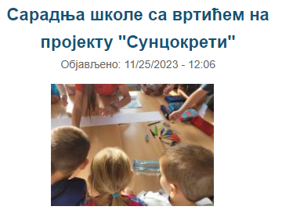 | Школа пружа свеобухватну подршку ученицим кроз различите програме и активности. Ученицима првог разред школа пружа подршку и пре него што они званично постану њени ученици кроз сарадњу са предшколском установом „Бубамара“, коју реализује стручна служба школе и будући учитељи првог разреда (презентације, посете, отворена врата, заједничке активности, приредбе, свечани пријем предшколаца и ђака првака). Размена информација о будућим ученицима на релацији стручна служба-васпитач, а посебно о будућим ученицима који прате активности по ИОП-у и деци из осетљивих група, планови транзиције. У четвртом разреду предметни наставници реализују један до два часа током другог полугодишта редовне, изборне наставе и слободних наставних активности, како би ученици што успешније прошли кроз период адаптације на предметну наставу. Организују се и отворена врата за ученике четвртог разреда. У току тог дана ученици четвртог разреда са учитељима упознају наставнике који ће им предавати у петом разреду. Стручна служба школе одржи предавање на тему преласка из разредне у предметну наставу ученицима и родитељима. Ако је потребно, школа реализује посебно одељењско веће уколико у одељењу постоји ученик који прати наставу по ИОП-у или више њих из осетљивих група. На том сасатанку учитељ даје све битне информације о својим ученицима. У склопу плана транзиције ученик четвртог разреда који похађа наставу по ИОП-у кроз организован сусрет упознаје будућег одељењског старешину. На крају квартала и полугодишта раде се квантитативне и квалитативне анализе и након постигнутих резултата наставници предузимају мере подршке (допунска настава, помоћ успешнијих мање успешним ученицима). Стручна већа раде на почетку године иницијална тестирања чије реузултате наставници користе за израду месечног плана септембра, уколико је потребно да се неки од наставних садржаја поново обраде. Психолошка подршка је присутна и сви ученици знају да им је школски педагог и психолог увек доступан за решавање њихових емоционалних и социјалних проблема и изазова.

ОБЛАСТ КВАЛИТЕТА 4: ПОДРШКА УЧЕНИЦИМА
4.2. У школи се подстиче лични, професионални и социјални развој ученика
4.2.1. У школи се организују програми/активности за развијање социјалних вештина (конструктивно решавање проблема, ненасилна комуникација…).  4.2.2 На основу праћења укључености ученика у ваннаставне активности и интересовања ученика, школа утврђује понуду ваннаставних активности.  4.2.3. У школи се промовишу здрави стилови живота, права детета, заштита човекове околине и одрживи развој.  4.2.4. Кроз наставни рад и ваннаставне активности подстиче се професионални развој ученика, односно каријерно вођење и саветовање.  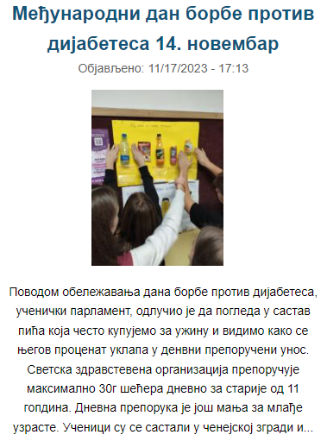 |  | У школи се континуирано организују разне активности за развијање социјалних вештина, конструктивно решавање проблема и ненасилна комуникација (предавања, радионице, стручна служба школе). Ненасилним решавањем проблема бавила се стручна служба школе кроз радионице од 5-8.разреда. Презентације кроз вршњачке едукације, одељењски старешина на часовима одељењског старешине.  На основу изјашњавања ученика о избору и раду у секцијама добијени подаци говоре да је број ученика који је укључен у рад секција мали.  Присутно је подстицање ученика да брину о свом здрављу на часовима редовне наставе када то дозвољавају наставни садржаји (ЧОС, обележавање датума, вршњачка едукација). Континуирано учешће у акцији „Чеп за хендикеп“. Стално промовисање здравих стилова живота: здрава храна здравље зуба, превенција наркоманије, вршњачка едукације на тему е-насиља, значај личне хигијене за правилан раст и развој, промене у пубертету. Промовисање значајних датума према календару : Дан планете Земље, Светски дан екологије, дан заштите животне средине итд, на часовима редовне наставе и слободних активности. У ходницима, учионицама , сајту школе, изложени су панои који су резултати активности ученика и наставника.  Ученици добијају све потребне информације о наставку школовања након завршетка 8.разреда (радионице, тестирања, родитељаки састанци, индивидуална саветовања, разговори, презентације школа, посете средњим школама у граду) Чланови тима за самовредновање су на основу програма професионалне орјентације констатовали да се највећи део програма реализује током другог полугодишта на часовима. Програм професионалне оријентације се реализује и у оквиру одређених предмета кроз наставне садржаје који имају додира са овом тематиком. На часовима ЧОС-а реализују се предавања и разговори везани за професионални развој ученика, које реализују стручна служба. У школи се сваке године реализују презентације средњих школа нашег града. Ученици 8.разреда са одељењским старешином, психологом, предметним наставником посећују средње школе на дан отворених врата. Професионална оријентација ученика спроводи се путем тестирања и кроз
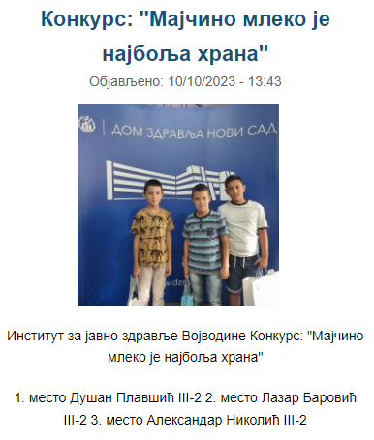  1. место Душан Плавшић III-2  2. место Лазар Баровић III-2  3. место Александар Николић III-2  Насиље  Ученици петог разреда су у у оквиру наставе Грађанског васпитања дали свој допринос у превенцији насиља. Наиме, подељени у групе покушали су са наставницом Мирјаном Радосављев Кваић да сагледају овај проблем из више углова. Обрађене су теме: шта је то насиље, који нивои постоје, како да реагујемо у разичним ситуацијама, шта је то толетанција, како да стичемо и задржимо пријатеље и још много тога које у вези са темемом. Читаву ову нашу мисију представили смо на паноима. У току су увежбавања презентовања коју ће наши грађанци представити осталим другарима у својим одељењима.  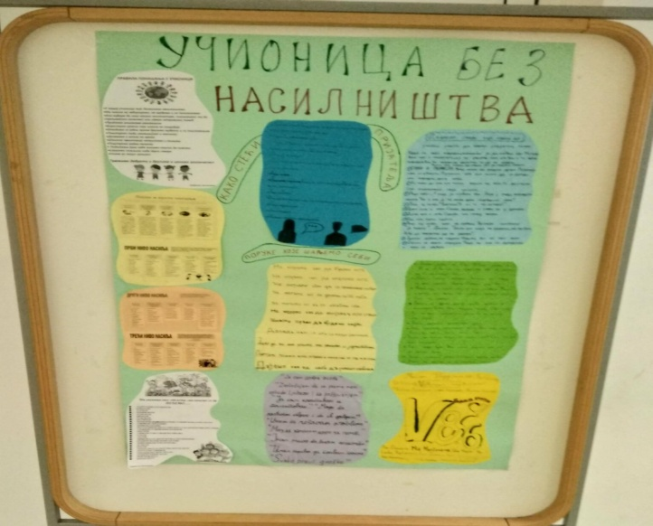 | индивидуално саветовање са свим ученицима осмог разреда. Путем заједничког родитељског састанка родитељи добијају све потребне информације у вези са процесом уписа у средњу школу, понуду школа и критеријумима за упис. Стручна служба школе има индивидуална саветовања са родитељима по потреби.  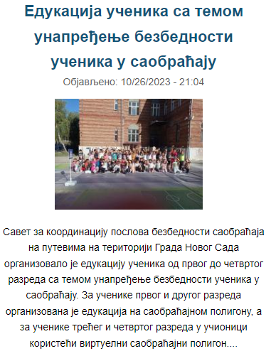  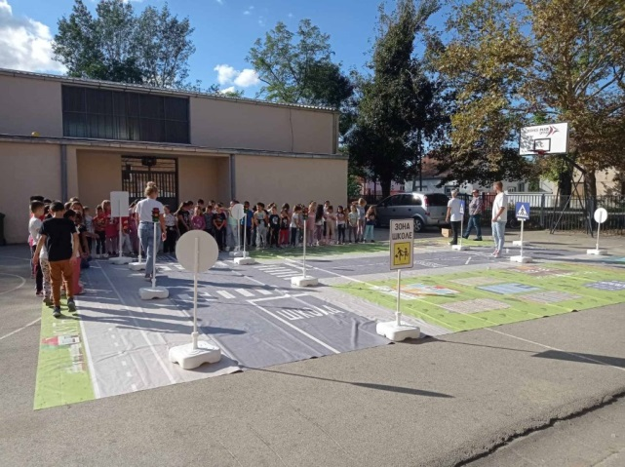

ОБЛАСТ КВАЛИТЕТА 4: ПОДРШКА УЧЕНИЦИМА
4.3. У школи функционише систем подршке ученицима из осетљивих група и ученицима са изузетним способностима
4.3.1. Школа ствара услове за упис ученика из осетљивих група.  4.3.2. Школа предузима мере за редовно похађање наставе ученика из осетљивих група.  4.3.3. У школи се примењује индивидуализовани приступ/индивидуални образовни планови за ученике из осетљивих група и ученике са изузетним способностима.  4.3.4. У школи се организују компензаторни програми/активности за подршку учењу за ученике из осетљивих група.  4.3.5. Школа има успостављене механизме за идентификацију ученика са изузетним способностима и ствара услове за њихово напредовање (акцелерација; обогаћивање програма).  4.3.6. Школа сарађује са релевантним институцијама и појединцима у подршци ученицима из осетљивих група и ученицима са изузетним способностима.  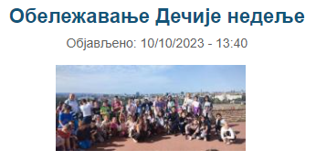  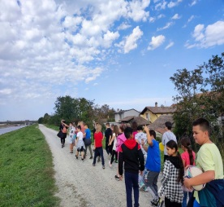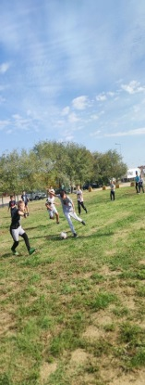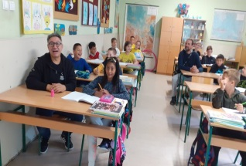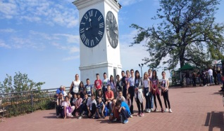 | При упису у средњу школу, ученици из ромске популације су остварили право на афирмативне мере уписа у потпуности. Ученици из осетљивих група укључени су у све активности школе. Ове школске године нема ученика који похађају наставу по ИОП-3 програму, иако има неколико ученика са изузетним резултатима, на републичком нивоу. Наставници се најчешће одлучују да за те ученике обогаћују програм и држе им додатну наставу, без израде ИОП-а.  Тим за самовредновање констатује да школа у потпуности сарађује са свим релевантним институцијама и појединцима који пружају подршку ученицима и породицама из осетљивих група. Сарађујемо са Домом здравља, Развојним саветовалиштем, Центром за социјални рад, Црвеним крстом, СУП Нови Сад. Кроз радионице, ликовне и литераране конкурсе, школа сарађује са музејом града, галеријом, библиотеком.  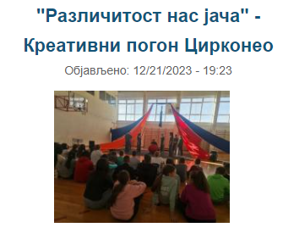
- Закључак

На основу кључних области које су испитиване током самовредновања у оквиру области Подршка ученицима, на основу обрађених података долази се до закључка да је социјална, емоционална, здравствена подршка ученицима, наставницима и родитељима добра. Наставници су подршка ученицима у савладавању проблема везаних за рад, учење и напредовање, али би више пажње требало поклонити ученицима са изузетним способностима. У школи се уважавају и негују различитости, подстиче таленат, организују ваннаставне активности у складу са ученичким интересовањима. Сарадња на релацији ученик-наставник-родитељ је на задовољавајућем нивоу и тај однос би се у будућности градио кроз различите активности у које би били укљученији родитељи као активни партнери у креирању живота школе. У школи се негују праве вредности, толеранција, поштују права детета и правила понашања и ученици су упознати са њима. Наставници су у великој мери свесни да својим моделом понашања и личним примером утичу на понашање ученика. Рад одељењских заједница, Вршњачког тима и Ђачког парламента требало би да буде видљивији и потребно је активније укључити ученике у доношење одлука. Подстиче се, похваљује и награђује сваки напредак и ученички успех. Школа сарађује са релевантним институцијама и појединцима, у циљу промоције и афирмације ученика и школе у локалној заједници, и са тим треба наставити и где год може, унапредити.
Кључне снаге:
- школа брине о безбедности ученика
- школа подстиче креативност ученика
- школа пружа велику подршку ученицима из осетљивих група
- школа јавно промовише добре резултате и успехе ученика
- школа пружа подршку ученицима при преласку из једног наставног циклуса у други
- стручна служба реализује бројне активности у оквиру професионалне оријентације

Кључне слабости:
- тешкоће у мотивисању ученика
- проблем са редовним похађањем допунске наставе, поготово за ученике старијег узраста
- немогућност школе да добије сарадника који би помогао у превођењу за ученике који су се доселили из других држава и не знају српски језик
- ризик од раног напуштања образовања деце из осетљивих група

стандард | индикатор | процена оствареност индикатора |  |  |  | укупна оцена
4.1. У школи функционише систем пружања подршке свим ученицима | 4.1.1. |  |  |  | 4 | 3.83
 | 4.1.2. |  |  |  | 4
 | 4.1.3. |  |  | 3
 | 4.1.4. |  |  |  | 4
 | 4.1.5. |  |  |  | 4
 | 4.1.6. |  |  |  | 4
4.2. У школи се подстиче лични, професионални и социјални развој ученика. | 4.2.1. |  |  |  | 4 | 4
 | 4.2.2. |  |  |  | 4
 | 4.2.3. |  |  |  | 4
 | 4.2.4. |  |  |  | 4
4.3. У школи функционише систем подршке ученицима из осетљивих група и ученицима са изузетним способностима. | 4.3.1. |  |  |  | 4 | 3,50
 | 4.3.2. |  |  | 3
 | 4.3.3. |  |  | 3
 | 4.3.4. |  |  |  | 4
 | 4.3.5. |  |  | 3
 | 4.3.6. |  |  |  | 4
укупна оцена за област Подршка ученицима |  |  |  |  |  | 4

- Акциони план за унапређивање области Подршка ученицима

На основу спроведених истраживања и педагошке документације анализирано је стање и утврђени су развојни циљеви и задаци у оквиру кључне области 4 Подршка ученицима.
- Подстицање толеранције, узајамног уважавања, поштовања, сарадње и бриге о другима.
активности | носиоци активности | време реализације | начин праћења
сарадња са стручном службом; планирање заједничких акција, предавања, обука, семинари | наставници, одељењске старешине, стручна служба, родитељи | у току школске године | педагошка документација наставника и стручноих сарадника

- Активније укључивање родитеља у живот школе
активности | носиоци активности | време реализације | начин праћења
на родитељским састанцима покретати разговоре о потребама деце и потребама школе; укључивати што већи број родитеља у акције које организује школа | директор школе, стручна служба, наставничко веће, Савет родитеља, наставници, одељењске старешине | у току школске године | записник са родитељских састанака, записници са Наставничких већа, веб-сајт школе

- Наставити континуирано укључивање ученика из осетљивих група и ученика по ИОП-у у ваннаставне активности (драмска секција, хорске активности, спортске активности...)
активности | носиоци активности | време реализације | начин праћења
осмислити и израдаити планове индивидуализације и ИОП-а; подстицати ученике на додатни рад, укључивати ученике у ваннаставне активности, приредбе које организује школа у складу са њиховим талентима и интересовањима | наставници, стручна служба, ученици, стручни сарадници из локалних институција | у току школске године | евиденције наставника, досије о ученику и његовом напредовању

- Пружање подршке ученицима са изузетним способностима.
активности | носиоци активности | време реализације | начин праћења
идентификовати ученике са изузетним способностима и пружити додатну подршку | наставници, одељењске старешине, стручна служба | у току школске године | педагошка документација наставника и стручноих сарадника

- У оквиру процеса самовредновања области Етос испитиване су следеће кључне области:
1. Међуљудски односи;
2. Промовисање резултата ученика и наставника;
3. Систем заштите од насиља;
4. Сарадња на на свим нивоима;
5. Школа као центар иновација и васпитно- образовне изузетности.

ОБЛАСТ КВАЛИТЕТА 5: ЕТОС
5.1. Успостављени су добри међуљудски односи
5.1.1. У школи постоји доследно поштовање норми којима је регулисано понашање и одговорност свих.  5.1.2. За дискриминаторско понашање у школи доследно се примењују мере и санкције.  5.1.3. За новопридошле ученике и запослене у школи примењују се разрађени поступци прилагођавања на нову школску средину.  5.1.4. У школи се користе различите технике за превенцију и конструктивно решавање конфликата.  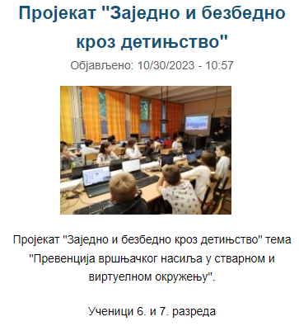 | Школа ради и поступа у складу са постојећим прописима. Уколико се јави дискриминаторско понашање школа према важећим актима доследно примењује мере и санкције (одељењски старешина, Тим за заштиту, Наставничко веће, директор школе). Са сваким новим учеником стручна служба школе детаљно упознаје одељењског старешину, предметне наставнике, одељењско веће, тако да адаптација ученика на нову средину реализује се веома успешно. Нашу школу похађају ученици који су се доселили са Кубе. Не знају српски језик и врло слабо се споразумевају на енглеском, тако да је прави изазов за сваког наставника да, користећи разне методе, изведе наставу из свог предмета са овим ученицима. Кроз разговор са тим ученицима и њиховим родитељима закључује се да је школа и сваки наставник појединачно врло успешно прилагодио наставу за ову специфичну ситуацију. Одељењске старешине и стручна служба школе додатно и континуирано прати нове ученике. Такође, од стручне службе и нови чланови колектива добијају све потребне информације о раду школе и њеним специфичностима, ученицима, потребној документацији, укључивању у рад стручних већа, тимова, комисија. У школи се организују активности за развијање социјалних вештина, конструктивно решавање проблема и ненасилну комуникацију. Одржавају се предавања и радионице стручне службе, презентације кроз вршњачке едукације, одељењске старешине на ЧОС-у. Едукације врше и сарадници са стране (СУП, Завод за јавно здравље, школски диспанзер, Црвени крст итд.)

ОБЛАСТ КВАЛИТЕТА 5: ЕТОС
5.2. Резултати ученика и наставника се подржавају и промовишу
5.2.1. Успех сваког појединца, групе или одељења прихвата се и промовише као лични успех и успех школе.  5.2.2. У школи се примењује интерни систем награђивања ученика и запослених за постигнуте резултате.  5.2.3. У школи се организују различите активности за ученике у којима свако има прилику да постигне резултат/успех.  5.2.4. Ученици са сметњама у развоју и инвалидитетом учествују у различитим активностима установе.  Институт за јавно здравље Војводине реализовао је током октобра 3 ликовна и литерарна конкурса  Институт за јавно здравље Војводине реализовао је током октобра 3 ликовна и литерарна конкурса са циљем да подстакне здравствено васпитни рад у предшколским установама и основним школама. Теме овогодишњег конкурса биле су:  1.Правилна исхрана чува твоје здравље  2.Чувам своје зубе, поносим се тиме  3.Мајчино млеко најбоља храна.  Овом приликом ученици наше школе поново су најнаграђенији у граду и поносни смо на њихов успех.  Награђени ученици су:  1.Дориела Сабо  2.Ана Савић  3.Тамара Јелић  4.Милан Грубић  5.Предраг Малетић  6.Ана Вучковић  7.Матија Симић  Ментори наших ученика су:  Данка Јовановић - наставница српског језика,  Слободанка Перковић - наставница ликовне културе и  Маја Стојановић - наставница ликовне културе. | Резултати ученика се промовишу као успех школе на огласној табли школе у холу, кроз књигу обавештења за ученике, објављивањем резултата на сајту школе. Директор школе према интерном Правилнику награђује наставнике за постигнуте резултате на такмичењима које организује министарство просвете. Такође, школа награђује књигама ученике носиоце Вукове дипломе и ђака генерације. На нивоу одељењских заједница и секција организују се током године различите активности: отворена врата, обележавање значајних датума, ускршњи и новогодишњи вашар, приредбе одељења на којима учествују сви ученици одељењске заједнице, укључујући и ученике са сметњама у развоју.  6. новембра у Позоришној сали Новосадског дечијег културног центра одржана је свечана приредба са доделом награда.  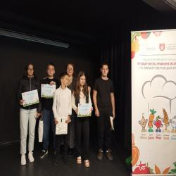  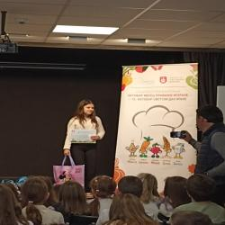  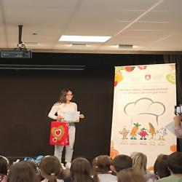

ОБЛАСТ КВАЛИТЕТА 5: ЕТОС
5.3. У школи функцинише систем заштите од насиља
5.3.1. У школи је видљиво и јасно изражен негативан став према насиљу.  5.3.2. У школи функционише мрежа за решавање проблема насиља у складу са Протоколом о заштити деце/ученика од насиља, злостављања и занемаривања у образовно-васпитним установама.  5.3.3. Школа организује активности за запослене у школи, ученике и родитеље, које су директно усмерене на превенцију насиља.  5.3.4. Школа организује посебне активности подршке и васпитни рад са ученицима који су укључени у насиље (који испољавају насилничко понашање, трпе га или су сведоци).  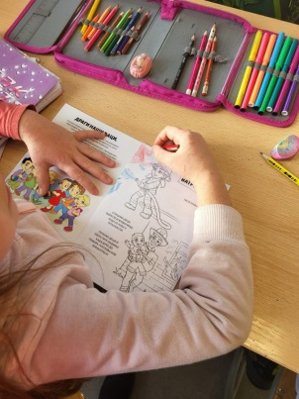  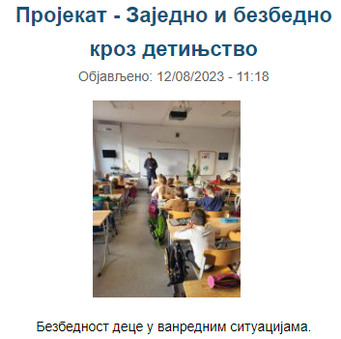 | Уколико се деси насиље, било који вид насиља (вербално, електронско и веома ретко физичко), школа одмах реагује. Разговор са одељењским старешином, стручном службом, позив родитеља на разговор, а према потреби и састанак Тима за заштиту и доношење мишљења са предлогом мера а у складу са Протоколом о заштити ученика од насиља,злостављања,занемаривања и дискриминације. Током године стручна служба школе и одељењске старешине реализују активности у оквиру превенције насиља према годишњем плану рада одељењског старњшине, Савета родитеља, тима за заштиту. Евиденција се води у ес дневнику, записницима Тима. Већи део активности усмерен на превенцију реализују стручни сарадници. Школа је укључена у све превентивне активности које реализују спољна мрежа сарадника (СУП). Тим за заштиту ученика на предлог одељењског старешине врши идентификацију ученика којима је потребан појачан васпитни рад. У рад су укључени одељењска заједница , одељењски старешина, стручна служба школе, родитељ-старатељ и по потреби сарадници Центра за социјални рад и СУП-а.  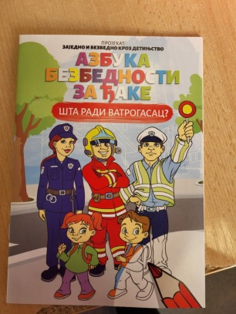  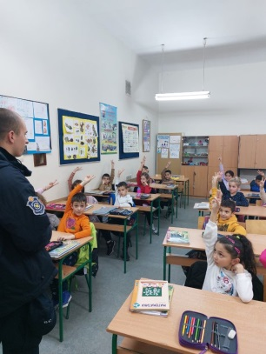
ОБЛАСТ КВАЛИТЕТА 5: ЕТОС
5.4. У школи је развијена сарадња на свим нивоима
5.4.1. У школи је организована сарадња стручних и саветодавних органа.  5.4.2. Школа пружа подршку раду ученичког парламента и другим ученичким тимовима.  5.4.3. У школи се подржавају иницијативе и педагошкaе аутономије наставника и стручних сарадника.  5.4.4. Родитељи активно учествују у животу и раду школе.  5.4.5. Наставници, ученици и родитељи организују заједничке активности у циљу јачања осећања припадности школи.  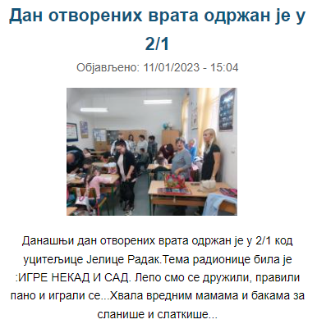  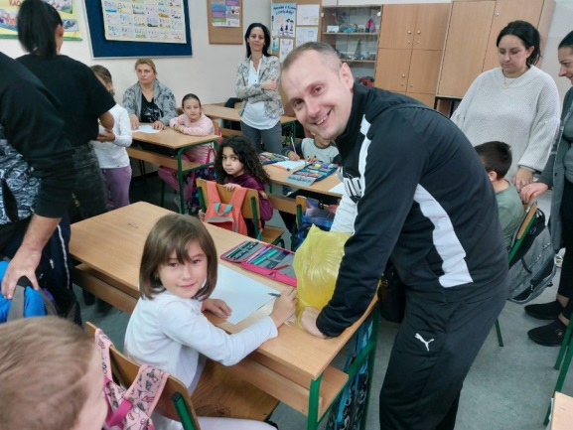 | У потпуности је тачно да сарадњу стручних и саветодавних органа , као и њихово координисање, рад, извештаје, праћење води стручна служба школе. У потпуности је присутно ангажовање у сваку активност коју води Ђачки парламент школе са координатором свих ученика на нивоу школе 7. и 8. разреда са одељењским старешинама (хуманитарне акције прикупљања прибора, слаткиша, помоћ за болесног друга , вршњачке едукације на теме „Стоп насиљу“ и промоцији здравих стилова живота; обележавању значајних датума на тему историје, културе, толеранције, развијања интеркултуралности итд). У великој мери се подржавају иницијативе наставника и стручних сарадника. Родитељи у већој мери узимају учешће, али на иницијативу школе, тј.одељењског старешине (Дан отворених врата, дечија недеља, праћење ученика на такмичења, полудневни излети у ближу околину, сусрети ученика на нивоу школе, тематски родитељски састанци, приредбе на нивоу одељењских заједница). Савет родитеља у великој мери својим радом, доношењем одлука, давањем мишљења доприноси квалитетнијем раду школе (уређење учионица, простора школе, донације месних заједница). Родитељи редовно у великом броју долазе и учествују у раду седница Савета родитеља школе. Родитељи ученика учествују у свим хуманитарним активностима које школа реализује.  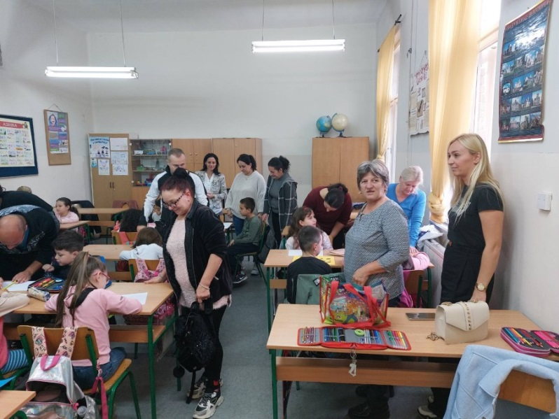

ОБЛАСТ КВАЛИТЕТА 5: ЕТОС
5.5. Школа је центар иновација и васпитно-образовне изузетности
5.5.1. Школа је препознатљива као центар иновација и васпитно-образовне изузетности у широј и ужој локалној и стручној заједници.  5.5.2. Наставници континуирано преиспитују сопствену васпитно-образовну праксу, мењају је и унапређују.  5.5.3. Наставници нова сазнања и искуства размењују са другим колегама у установи и ван ње.  5.5.4. Резултати успостављеног система тимског рада и партнерских односа на свим нивоима школе представљају примере добре праксе.  5.5.5. Школа развија иновативну праксу и нова образовна решења на основу акционих истраживања.  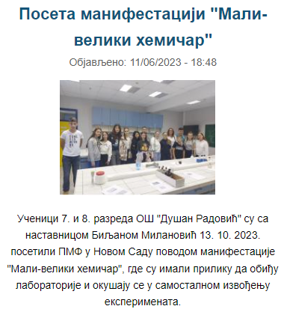 | Школа је у значајнојој мери центар иновација у ужој и широј заједници. Наставници на нивоу стручних већа раде годишње планове стручног усавршавања, а индивидуално израђују сви запослени своје личне планове стручног усавршавања. Тим за стручно усавршавање прати реализацију. Постоји добра размена информација између Тимова. Школа развија иновативну праксу кроз размену знања усвојених на семинарима на састанцима стручних и одељењских већа и наставничким већима. Реализација акционих планова где се мере односе, пре свега на подизање квалитета наставе, отворена врата, подизање безбедности ученика, развијање мотивације код ученика за бољи школски успех (значај развоја унутрашње мотивације за бољи успех током школовања).  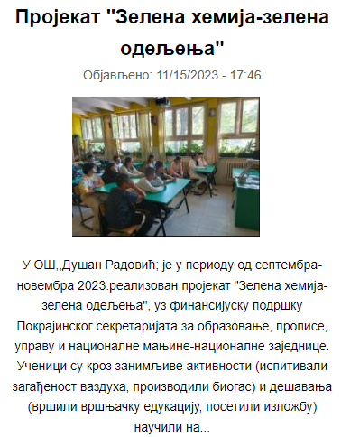
- Закључак

На основу кључних области које су испитиване током самовредновања у оквиру области Етос на основу обрађених података долази се до закључка да су међуљудски односи изузетно добри на свим нивоима. У школи се успех сваког појединца прихвата и промовише, али треба побољшати систем награђивања, како ученика, тако и наставника. Негативан став према насиљу је нешто што се стално истиче и у том смеру треба наставити. Потребно је стално уводити нове активности које доприносе превенцији насиља. У тим активностима неопходно је да учествују и ученици и родитељи и наставници, јер једино заједничким акцијама може да се изврши јачање осећаја припадности школи. Партнерски односи и тимски рад су на добром нивоу и те односе је потребно одржавати, али и унапређивати и прилагођавати променаа.
Кључне снаге:
- школа брине о доследности поштовања прописаних норми које се односе на понашање свих учесника у школском животу
- школа брине о примени прописаних норми које се односе на одговорност свих учесника у школском животу
- школа јавно промовише добре резултате и успехе ученика
- школа јавно промовише негативан став прем насиљу
- школа пружа подршку Ђачком парламенту

Кључне слабости:
- тешкоће у мотивисању ученика
- немогућност школе да добије средства којима би материјлно наградила ученике који су постигли успех на такмичењима или на други начин промовисли школу
- ризик од раног напуштања образовања деце из осетљивих група

стандард | индикатор | процена оствареност индикатора |  |  |  |  |  |  |  | укупна оцена
5.1. Успостављени су добри међуљудски односи. | 5.1.1. |  |  |  |  |  |  | 4 |  | 4
 | 5.1.2. |  |  |  |  |  |  | 4
 | 5.1.3. |  |  |  |  |  |  | 4
 | 5.1.4. |  |  |  |  |  |  | 4
5.2. Резултати ученика и наставника се подржавају и промовишу. | 5.2.1. |  |  |  |  |  |  | 4 |  | 3,83
 | 5.2.2. |  |  |  |  |  | 3
 | 5.2.3. |  |  |  |  |  |  | 4
 | 5.2.4. |  |  |  |  |  |  | 4
5.3. У школи функционише систем заштите од насиља. | 5.3.1. |  |  |  |  |  |  | 4 |  | 4
 | 5.3.2. |  |  |  |  |  |  | 4
 | 5.3.3. |  |  |  |  |  |  | 4
 | 5.3.4. |  |  |  |  |  |  | 4
5.4. У школи је развијена сарадња на свим нивоима | 5.4.1. |  |  |  |  |  |  |  | 4 | 3,8
 | 5.4.2. |  |  |  |  |  |  |  | 4
 | 5.4.3. |  |  |  |  |  |  |  | 4
 | 5.4.4. |  |  |  |  |  |  |  | 4
 | 5.4.5. |  |  |  |  | 3
5.5. Школа је центар иновација и васпитно образовне изузетности | 5.5.1. |  |  |  |  | 3 |  |  |  | 3,5
 | 5.5.2. |  |  |  |  | 3
 | 5.5.3. |  |  |  |  |  |  |  | 4
 | 5.5.4. |  |  |  |  |  |  |  | 4
 | 5.5.5. |  |  |  |  |  |  |  | 4
укупна оцена за област Етос |  |  |  |  |  |  |  |  |  | 4

- Акциони план за унапређивање области Етос

На основу спроведених истраживања и педагошке документације анализирано је стање и утврђени су развојни циљеви и задаци у оквиру кључне области 5 Етос.
- Подстицање успостављања и одржавања постојећих добрих међуљудских односа.
активности | носиоци активности | време реализације | начин праћења
сарадња са стручном службом; планирање заједничких акција, предавања, обука, семинари | наставници, одељењске старешине, стручна служба, родитељи | у току школске године | педагошка документација наставника и стручноих сарадника

- Промоција школе у ужој и широј околини.
активности | носиоци активности | време реализације | начин праћења
организовати разне активности, приредбе и фестивале ван школе; организовати гостовања (из области културе, уметности, науке, спорта) у нашој школи; укључити родитеље у све активности | директор школе, стручна служба, наставничко веће, Савет родитеља, наставници, одељењске старешине | у току школске године | веб-сајт школе, огласна табла, записници са Наставничких већа,

- Наставити и унапредити информисаност свих учесника у школском животу о мрежи за решавање проблема насиља у складу са Протоколом.
активности | носиоци активности | време реализације | начин праћења
упознати све актере са Протоколом о заштити деце/ученика од насиља, злостављања и занемаривања; организовати разноврсне активности које доприносе превенцији насиља | наставници, стручна служба, ученици, стручни сарадници из локалних институција | у току школске године | евиденције наставника, веб-сајт школе

- Предузимати активности у циљу препознавања школе као центра иновација у ужој и широј заједници.
активности | носиоци активности | време реализације | начин праћења
нова искуства и сазнања размењивати са другим колегама; организовати у школи и ван ње иновативне активности и подстицати креативност | наставници, одељењске старешине, стручна служба | у току школске године | педагошка документација наставника и стручноих сарадника
- Цела школска година је била посвећена појачаној подршци ученицима и наставницима, а у другом полугодишту се интезивно радило на остваривању развојних циљева.
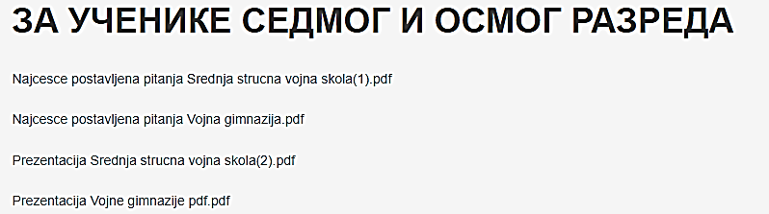

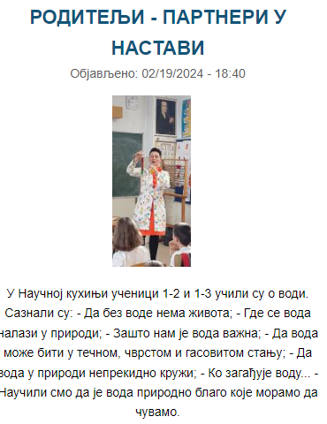
У Научној кухињи ученици 1-2 и 1-3 учили су о води. Сазнали су:
- Да без воде нема живота;
- Где се вода налази у природи;
- Зашто нам је вода важна;
- Да вода може бити у течном, чврстом и гасовитом стању;
- Да вода у природи непрекидно кружи;
- Ко загађује воду...
- Научили смо да је вода природно благо које морамо да чувамо.
У нашој Научној кухињи сазнали смо и које материје вода раствара, а које не, како настаје облак у тегли и како из тог облака пада киша.
Најзанимиљивији су били експерименти - направи "Слоновску пасту за зубе" и "Вампирски сок" који смо и пробали.
Све што смо научили "закувале" су главне куварице Научне кухиње -
Ванредни професор др Сања Белић и ванредни професор др Јована Француз,
Департман за хемију, биохемију и заштиту животне средине,
Природно-математички факултет, Универзитета у Новом Саду са ученицима
и учитељицама Ренатом Јевтић и Биљаном Јововић.

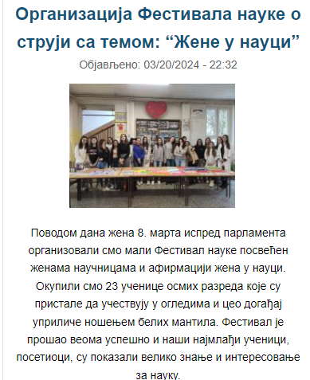

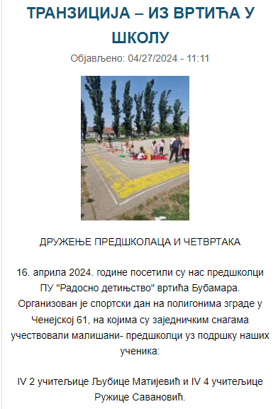
ТРАНЗИЦИЈА – ИЗ ВРТИЋА У ШКОЛУ
ДРУЖЕЊЕ ПРЕДШКОЛАЦА И ЧЕТВРТАКА
16. априла 2024. године посетили су нас предшколци ПУ "Радосно детињство" вртића Бубамара.
Организован је спортски дан на полигонима зграде у Ченејској 61, на којима су заједничким снагама учествовали малишани- предшколци уз подршку наших ученика:
IV 2 учитељице Љубице Матијевић и
IV 4 учитељице Ружице Савановић.
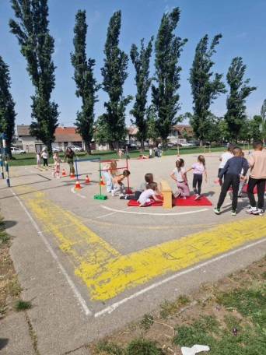
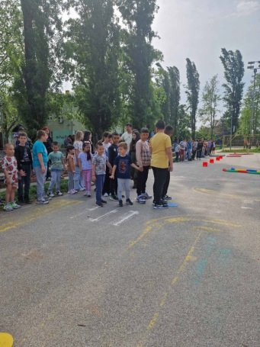

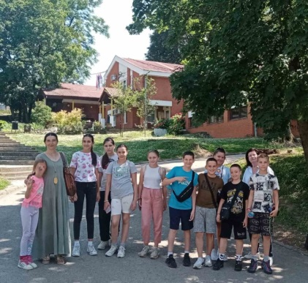
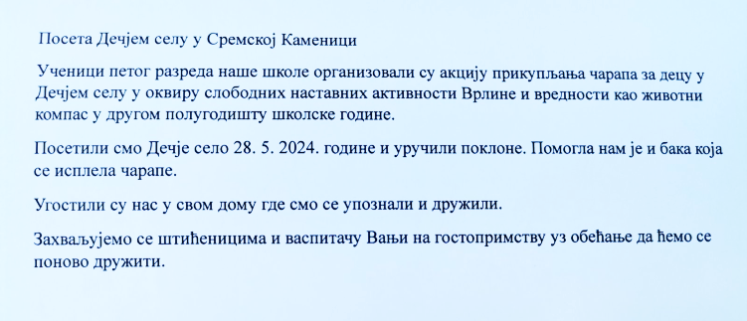
Посета „Дечјем селу“ у Сремској Каменици

Ученици IV5, IV6 и IV7 су учествовали у активностима “С природом на Ти”
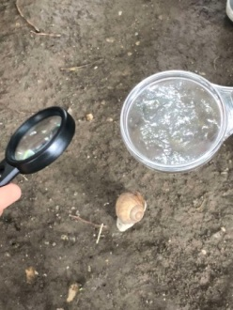
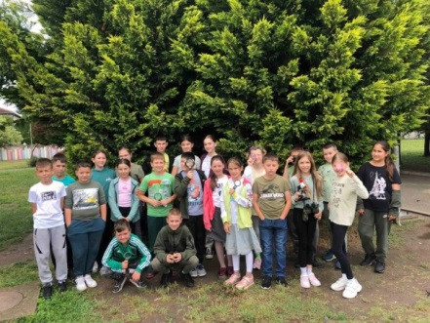
Ученици IV5, IV6 и IV7 су учествовали у активностима “С природом на Ти”, у организацији “Савеза учитеља Србије.”
Тема је била у складу са кишовитим даном “И биљке и животиње воле воду”.
Наши мали истраживачи су уз помоћ лупе, компаса, двогледа, дурбина, микроскопа… посматрали биљке и животиње школског дворишта. Уверили смо се да им је кишица изузетно пријала. Активности су реализовале учитељице: Драгана Вулетин Фалуши, Оливера Марић и Татјана Тодоровић.
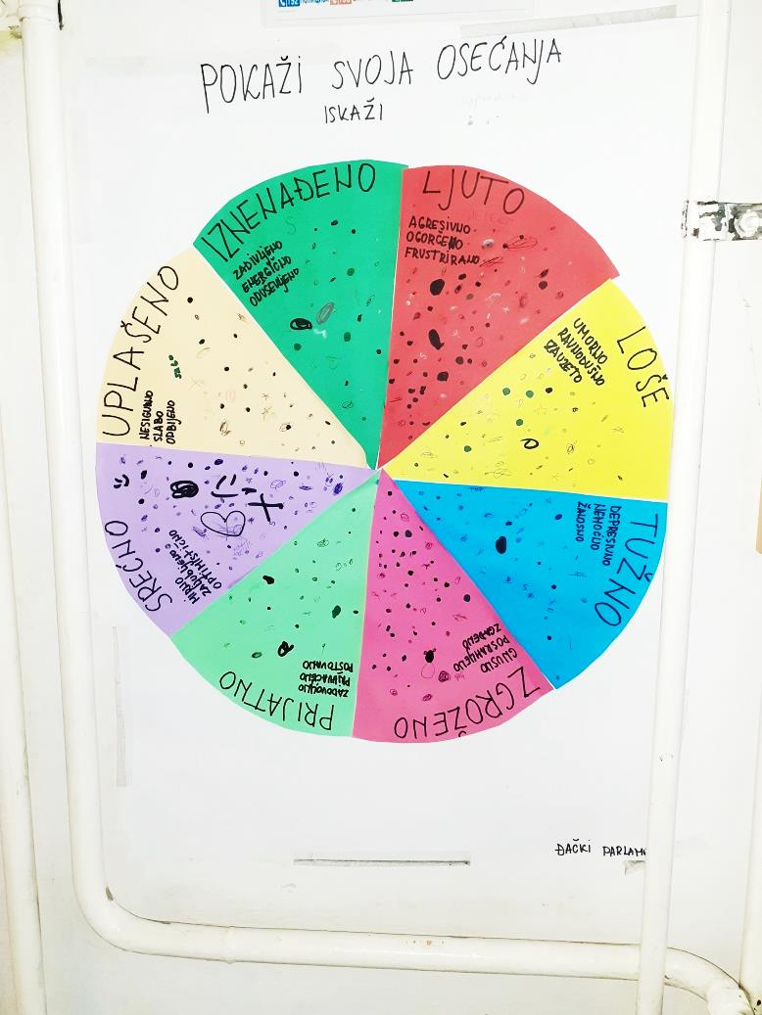
Јавни час на тему „Географија у хемији и обрнуто“

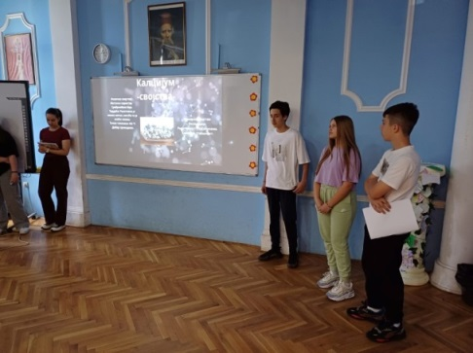
Дана 30.маја 2024.године у ОШ“Вук Караџић“ одржан је Јавни час на тему „Географија у хемији и обрнуто“. Час су реализовали ученици из ОШ „Душан Радовић“ и ОШ“Вук Караџић“. Уз менторски рад наставнице географије Јелене Срдановић и наставнице хемије Маријане Милутин, ученици из наше школе из одељења 7/1 су презентовали свој рад, а након излагања су представили припремљен изложбени простор. Ученици су истраживали одређене метале, њихова физичко- хемијска својства, географску распрострањеност (налазишта), као и њихову примену. На крају часа сви гости су дали оцену о реалзованом сарадничком и интердисциплинарном програму.
Тематском јавном часу присуствовали су ученици, родитељи, наставници, директори школа и просветна саветница ШУ Нови Сад Весна Радуловић.

Змајеве дечје игре код нас у школи
СВА БИ ДЕЦА ДОШЛА АМО,
ДА СЕ СВОЈСКИ ПОИГРАМО!
ОШ ,,Душан Радовић” је била школа домаћин 67. јунског фестивала Змајеве дечје игре. У уторак, 4. 6. 2024. године са почетком у 15h у Темеринској згради одржан је пригодан програм, откривање 3Д слике и дружење са песницима. Координатор програма Јелица Радак, уз несебичну помоћ колега, приредила је приредбу у којој су учествовали ученици Темеринске школе. Богат програм садржао је рецитације, песме,и драмска извођења уз текстове познатих песника. У програму, који се састојао и од 8 радионица распоређених у учионицима и у дворишту школе, учествовали су бројни књижевници.
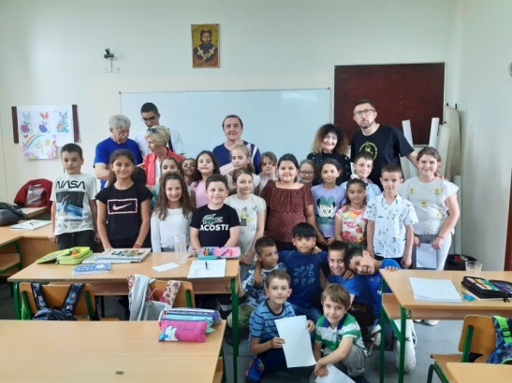
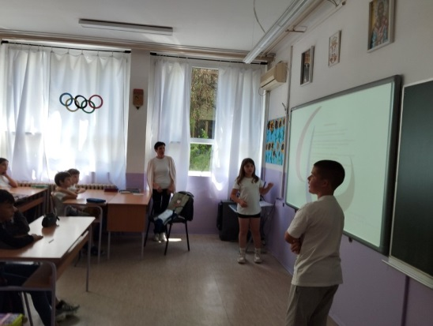
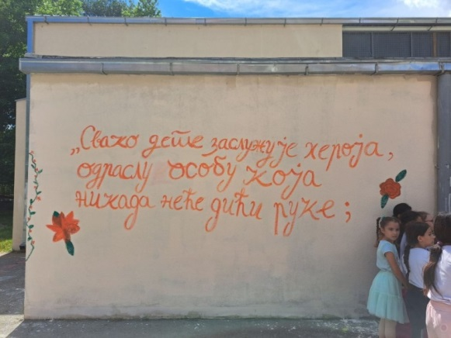
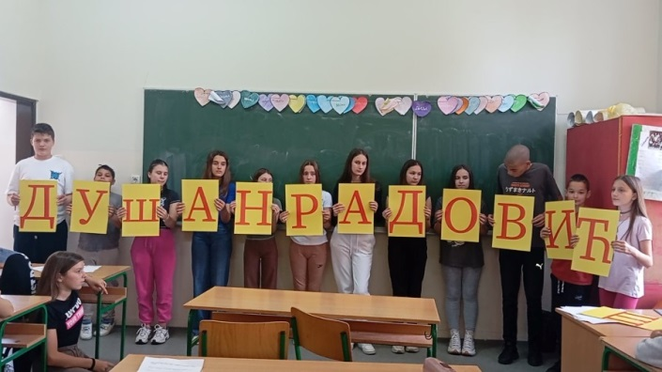

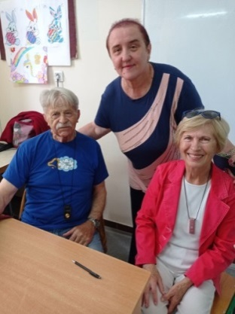

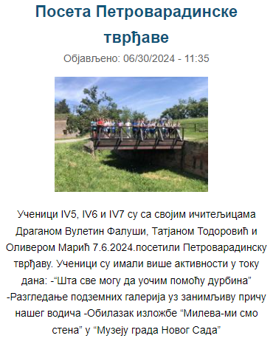
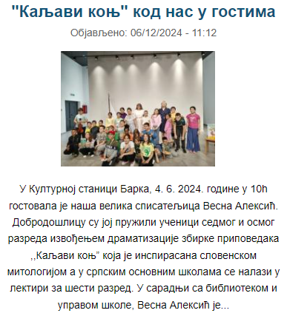

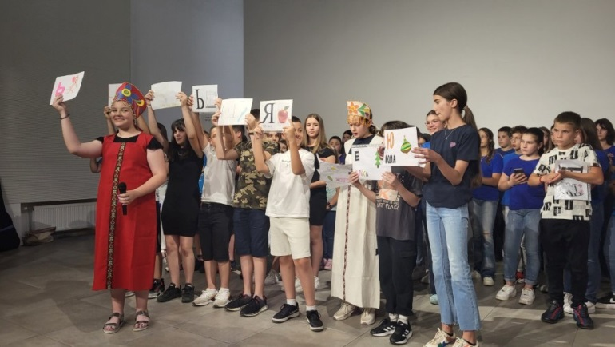

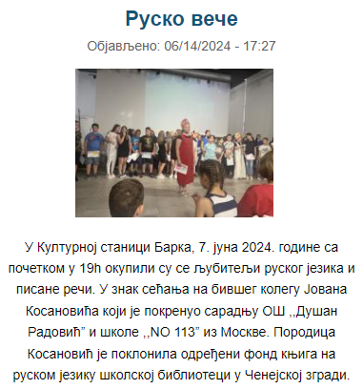

Хуманитарна изложба
У нашој школи, у Велебитској згради, 13. 6. 2024. године одржана је хуманитарна продајна изложба ликовне секције.
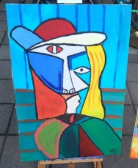

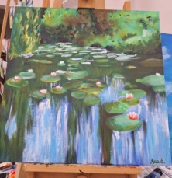

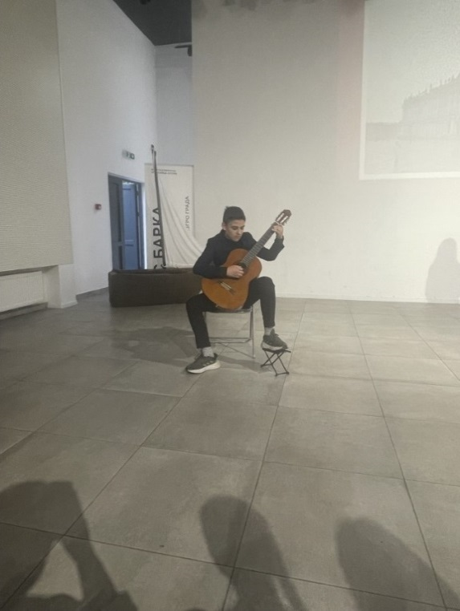
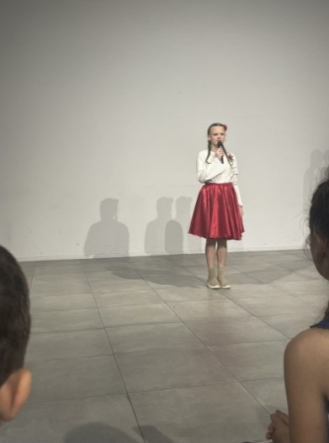
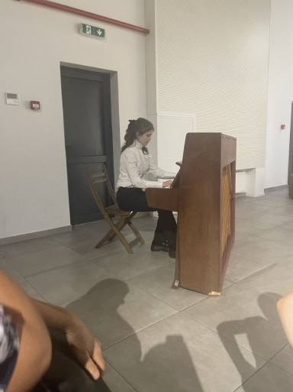
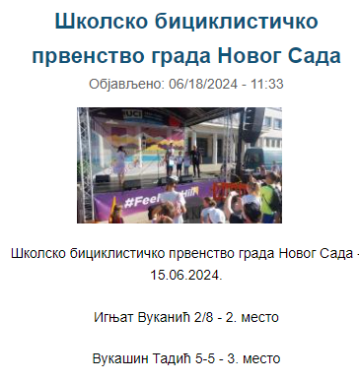

- Акциони план

Подршка ученицима и етос представљају кључне елементе успешног образовања и то је постало сасвим јасно после немилих догађаја чији смо били сведоци у претходном периоду. Досадашњи резултати показују да школа пружа квалитетну подршку свим актерима у школском животу, што нови ученици и наставници брзо примете при доласку у нашу школу. Међуљудски односи су добри на свим нивоима. Иако су резултати охрабрујући и етос школе позитиван, увек има простора за побољшање. Уз имплементацију препоручених мера, школа може додатно унапредити деловање и створити још боље услове за развој и успех својих ученика. За наредни период препоручује се: увођење додатних облика подршке за ученике који постижу изузетан успех, организовање разних манифестација у самој школи и ван ње у циљу промовисања школе и постизања веће мотивације код ученика, веће укључивање родитеља и партнерски однос у разним активностима, подстицање креативности и прихватање нових идеја које воде ка осавремењавању наставе и ваннаставних активности, изналажење нових метода за превенцију насиља како би се сваки ученик осећао сигурно и безбедно јер је то основни предуслов за повећање мотивације и постизање академског успеха.

Чланови тима за самовредновање:
Сања Лаловић, професор српског језика
Јулијана Вуксан, професор разредне наставе
Наташа Јованић, професор математике
Марија Јовановић, професор разредне наставе-координатор
Невена Стојановић, дефектолог школе
Бранкица Николић, професор математике
Снежана Савић, професор математике

ИЗВЕШТАЈ О РАДУ УЧЕНИЧКИХ ОРГАНИЗАЦИЈА

ИЗВЕШТАЈ РАДА ДЕЧИЈЕГ САВЕЗА ЗА ШКОЛСКУ 2023/24.ГОДИНУ

Као и претходних година Дечији савез Основне школе ,,Душан Радовић”је активно учествовао у свим школским и градским активностима.Обележили смо Дечију недељу укојој су учествовали сви ђаци наше школе.Успешни смо били на литерарним,рецитаторским и спортским активностима. Организоване су посете Културној станици „Барка“,музејима,позоришту,обиласци културних баштина нашег града и ближе околине.
Радо смо се укључивали у све хуманитарне акције и ширење другарских веза са децом изграда и шире.
Дечији савез је у више наврата организовао сређивање школских просторија и школског дворишта.Посебну пажњу смо обратили здравом и безбедном начину живота па смо угостили људе из здравства,полиције и оне који су ангажовани у еколошким организацијама.

Председник Дечијег савеза
Бранка Шеперац

Годишњи извештај рада Ђачког парламента за 2023/24. годину

Свој рад Ђачки парламент је започео званично 08.09.2023.
У току прве седнице Ђачког парламента сазвани су сви представници одељења 7. и 8. разреда, након чега су изгласани председник, потпредседник и записничар. За председника је изгласан Никола Кшиковић, потпредседника Филип Станивуковић, за заменика Ђорђе Којић, за благајника Јована Мићић, а за записничара Петар Петрушић. Као чланови школског одбора одабрани су Настасија Петровић и Тамара Јелић.
Тематски дан “Кад се многе руке сложе”
Израда плаката током тематског дана “Кад се многе руке сложе”, где су стари и нови чланови парламента направили велики плакат уклопљен са појединачним радовима на тему “Будимо”. Чланови су изразили на креативан начин своје мишљење на тему какви ученици, али и генерално људи треба да буду.

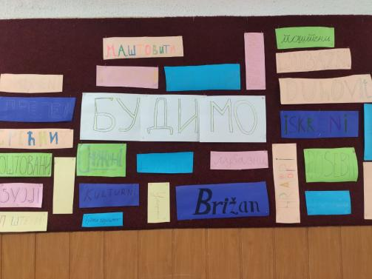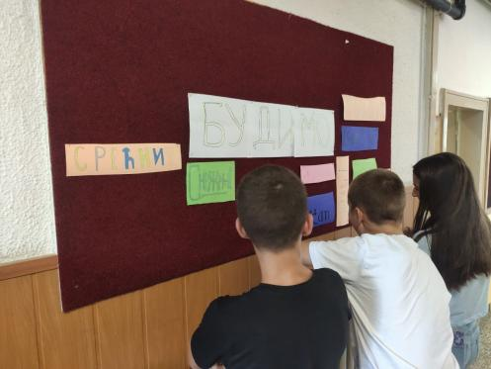

Међународни дан девојчица 11. октобар
Светски дан девојчица је међународни празнични дан који су прогласиле Уједињене нације. Први Дан девојчица је био 11.10.2012. године и његово обележавање подржава више могућности за девојчице и повећава свест о родној неједнакости са којом се суочавају девојке широм света на основу њиховог пола. Ова неједнакост обухвата области као што су право на образовање/приступ образовању, исхрану, законска права, медицинску негу и заштиту од дискриминације, насиља над женама и неслободне дечје бракове.
Многи глобални развојни планови не укључују или не узимају у обзир девојке, а многа питања са којима се суочавају и проблеми постају "невидљиви." Више од 62 милиона девојчица широм света немају приступ образовању. Широм света и колективно, девојке узраста од 5. година до 14. година потроше преко 160 милиона сати више на кућне обавезе у односу на дечаке истог узраста. Глобално, једна од четири девојке ступају у брак пре 18. године. Многе девојке широм света су жртве сексуалног насиља, а починиоци често пролазе некажњено.
Дан девојчица помаже у подизању свести не само по питањима са којима се девојке суочавају, али и са оним што ће се вероватно десити када се решавају ти проблеми. На пример, образовање девојке помаже да се смањи стопа дечијих бракова, болести и помаже у јачању економије доприносећи девојкама приступ боље плаћеним пословима.
Узимањем у обзир озбиљност теме као школска организација одлучили смо да дамо мали допринос у скретању пажње на овај маргинализовани проблем. Ученици су израдили плакате, написали обавештење и позвали све ученике у школи да 11. октобра, среда, подрже Дан девојчица облачењем беле мајице.
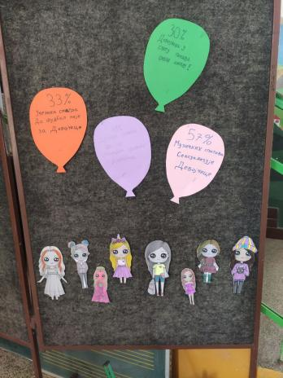
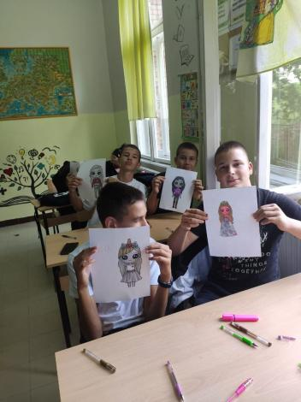
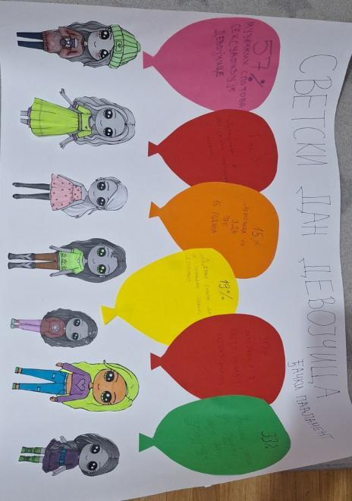

Међународни дан борбе против дијабетеса 14. новембар

Поводом обележавања дана борбе против дијабетеса, ученички парламент, одлучио је да погледа у састав пића која често купујемо за ужину и видимо како се његов проценат уклапа у денвни препоручени унос.
Светска здравстевена организација препоручује максимално 30г шећера дневно за старије од 11 гопдина. Дневна препорука је још мања за млађе узрасте.
Ученици су се састали у ченејској згради и самостално направили паное на које су ставили премерени шећер и припремљену амбалажу. Коментасрисали су и делили међусобно изненађење за количине шећера које су откирли у својим омиљеним освежењима.
Закључак: дневна препоручена доза се веома лако пређе и потребноје доста самоконтроле и свамосвести за одржавање дисциплине и здравих навика.
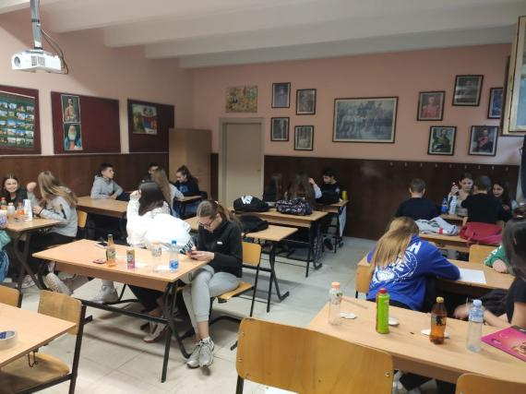
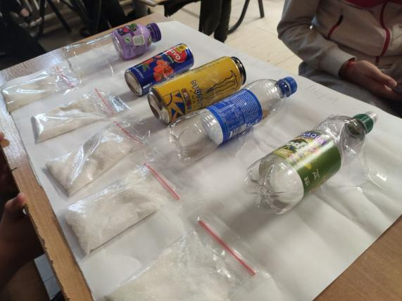

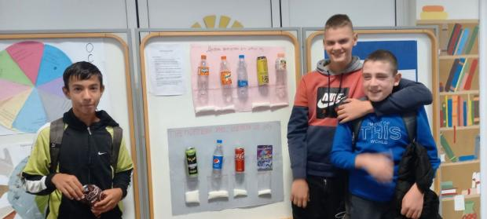
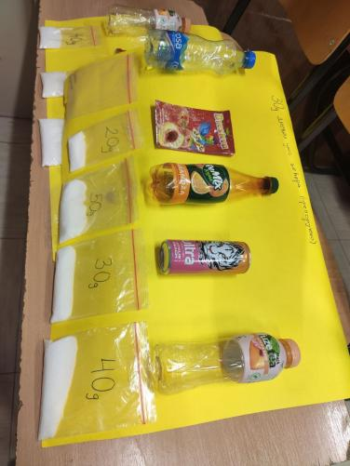
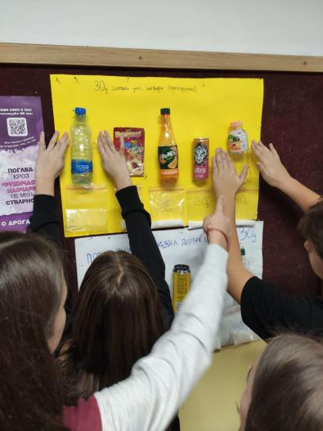
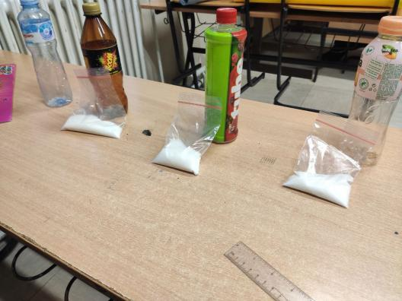
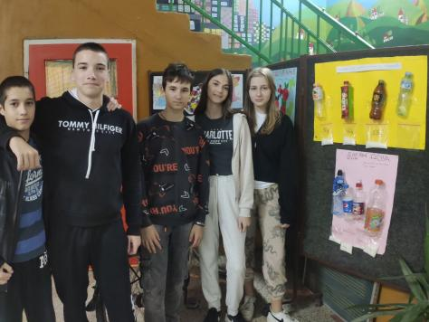

Посета Интерактивној изложби: “Наука и информатика за свако дете”

Заједно смо посетили инетерактивну изложбу организовану у Ректорату Универзитета у Новом Саду. У питању је изложба коју је суфинансирао Француски институт у Србији и као гост је била на Универзитету измђу 27. и 1.12.2023. Уредно смо се најавили као група и испробали једноставне експерименте. Експерименти су били једноставни, али научили смо доста, о закишељавању океана, механичкој руци, вакууму; написали смо прву шифру и уз помоћ микроскопа посматарали младеже на властитој кожи. Заједно смо прошетали Универзитетом и откирли које факултете крије Нови Сад и где су наши наставници провели неко време како би могли предавати у школи.

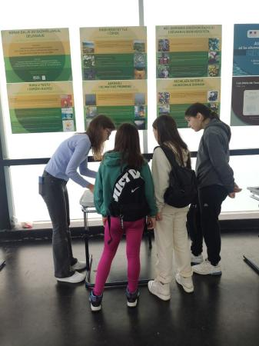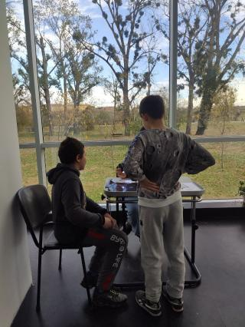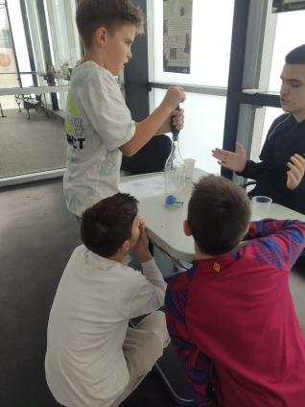
Дан породице

Почетак године је посвећен породици, а тада и симболично се слави дан породице. Чланови парламента су скицирали своју малу породицу и свој мали микрокосмос. Породица је основан ћелија сваког друштва и као што има различитих ћелија има различитих и породица, али свака је једнако битна, необична и нама најсавршенија. Волимо своје продице и поштујмо све њене чланове.

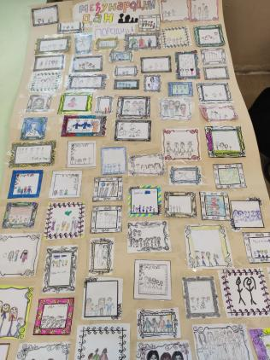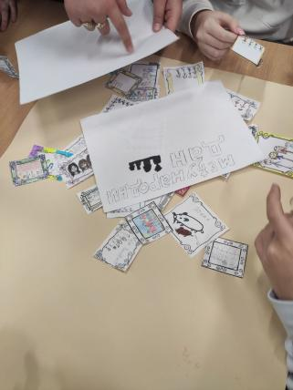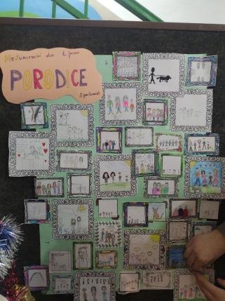

Дан љубави

Познати дан заљубљених 14. фебруар смо организовали усмерно на љубац уопште. Наши дараги праламентарци су направили плакате посвећене свим врстама љубаби. Љубав према мами, тати, брату, сестри, баби, деди, кућном љубимцу, тетки, комшиници, учитељици, предмету, спорту, музиц... много је љубави и треба волети.

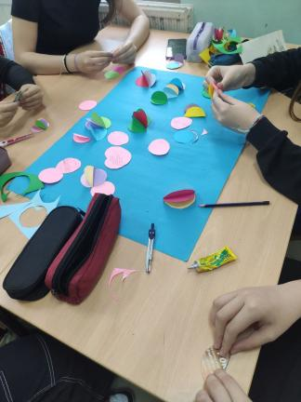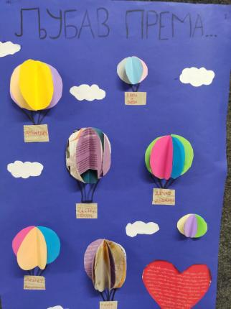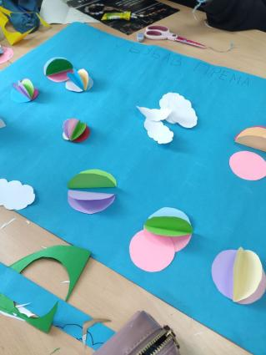

Учимо о вршњачком насиљу

Сведоци смо насиља и на медијима и на улици, хајде да тако не буде у школи. Осмаци су причали на тему како смањити насиље и створити безбедну средину за функционисање без агресивног понашаења. Осмислили смо семафоре, зеленои да ознчи добро, црвдно лоше поншање.

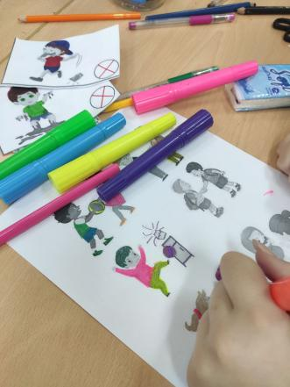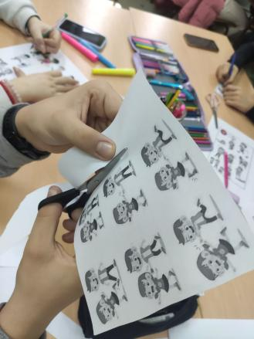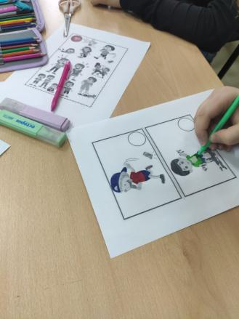

Организација Фестивала науке о струји са темом: “Жене у науци”

Поводом дана жена 8. марта организовали смо мали Фестивал науке посвећен женама научницама и афирмацији жена у науци. На преко 30 папира нашли смо податке о неким од познатих жена и ширили свест о њиховој већ постојећој заступљености у науци и проналасцима. Окупили смо 23 ученице осмих разреда које су пристале да учествују у огледима и цео догађај уприличе ношењем белих мантила.
Направили смо обавештење, организовали простор у ченејско згради и темеринској, одредили погодне дане. Уз помоћ наставнице физике Ање Беговић смо осмисли вежбе које су пригодно из области Струја коју сада систематизујемо. Направили смо преко 20 експерименталних вежби, набавили материјал и техничке елементе, одштампали наслове и направили плакате. Фестивал је био веома посећен и похваљен.

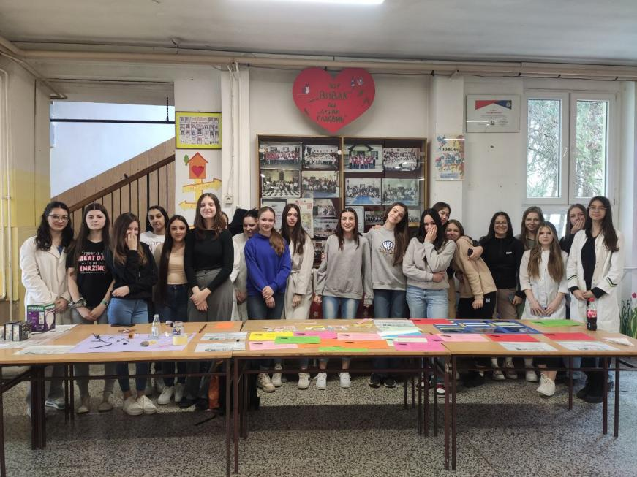

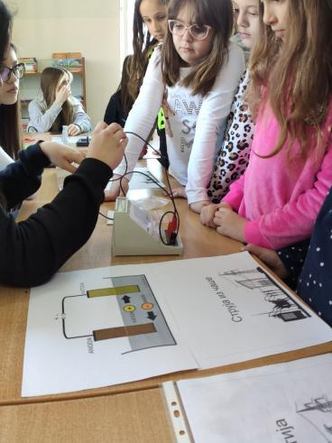
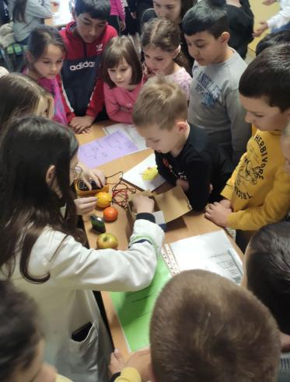
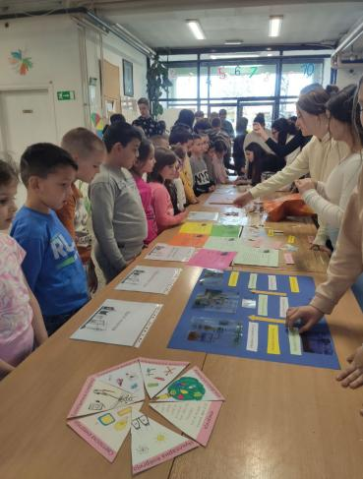

Сајам образовања, књига и игрица

Посетили смо 21. марта сајам образовања у склопу кога се одржавао и сајам игрица и књига. Испробали смо неке логичке игре, упознали се са најновијим начинимна расхлађивања рачунара, погледали књиге које се баве темом - Аниме.
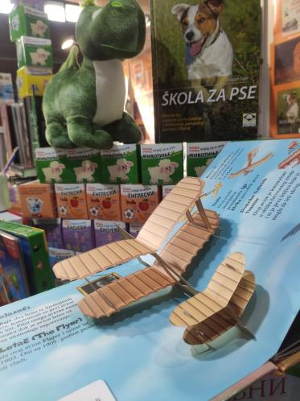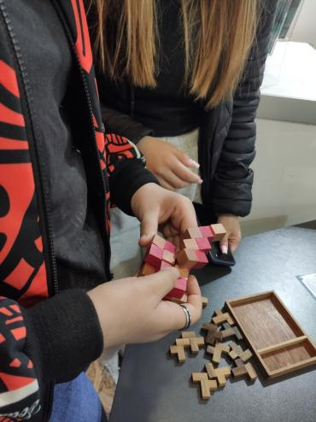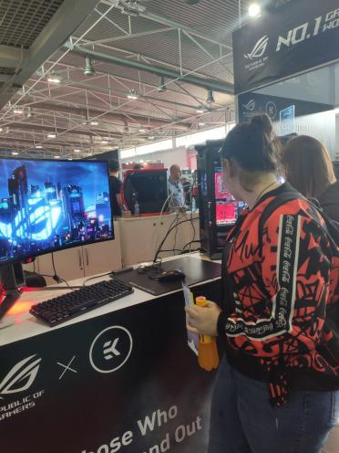Наравно највећи акценат је био на средњим школама. Наше парламентарце највише је интересовала економска школа и хемијска. Сазнали смо бодове упозналис е са професорима и видели да је у принципу све слично основној школи.

Дани воде у културној станици Свилара

У склопу фестивала Дани воде у културној станици Свилара ученице 8 разреда су у склопу ђачког парламента изложиле пар експеримената на тему вода, али и макету коју су направили ученици 7₁ разреда на часу физике са темом Самоодрживи пластеник. Фестивал су посетили страни званичници јер је настао у оквиру међународног пројекта, али и ученици наше сколе и околних вртића.

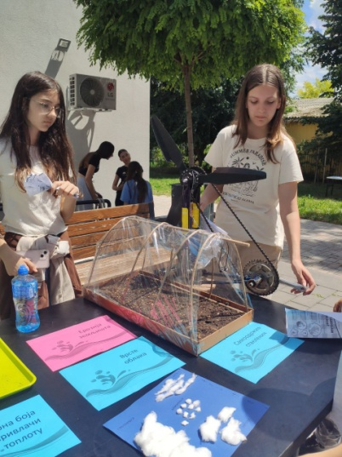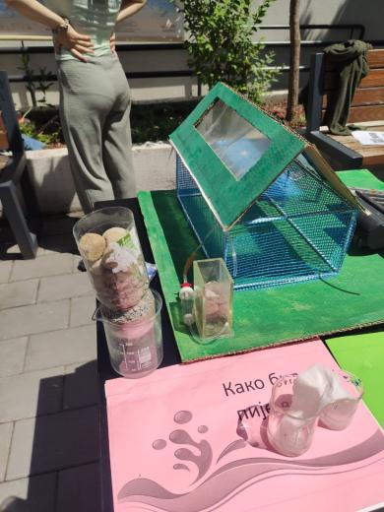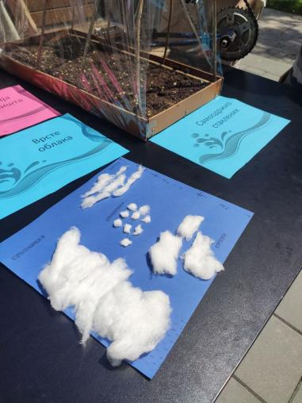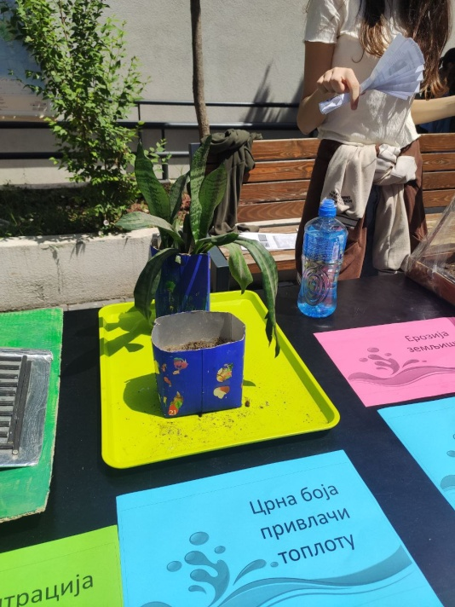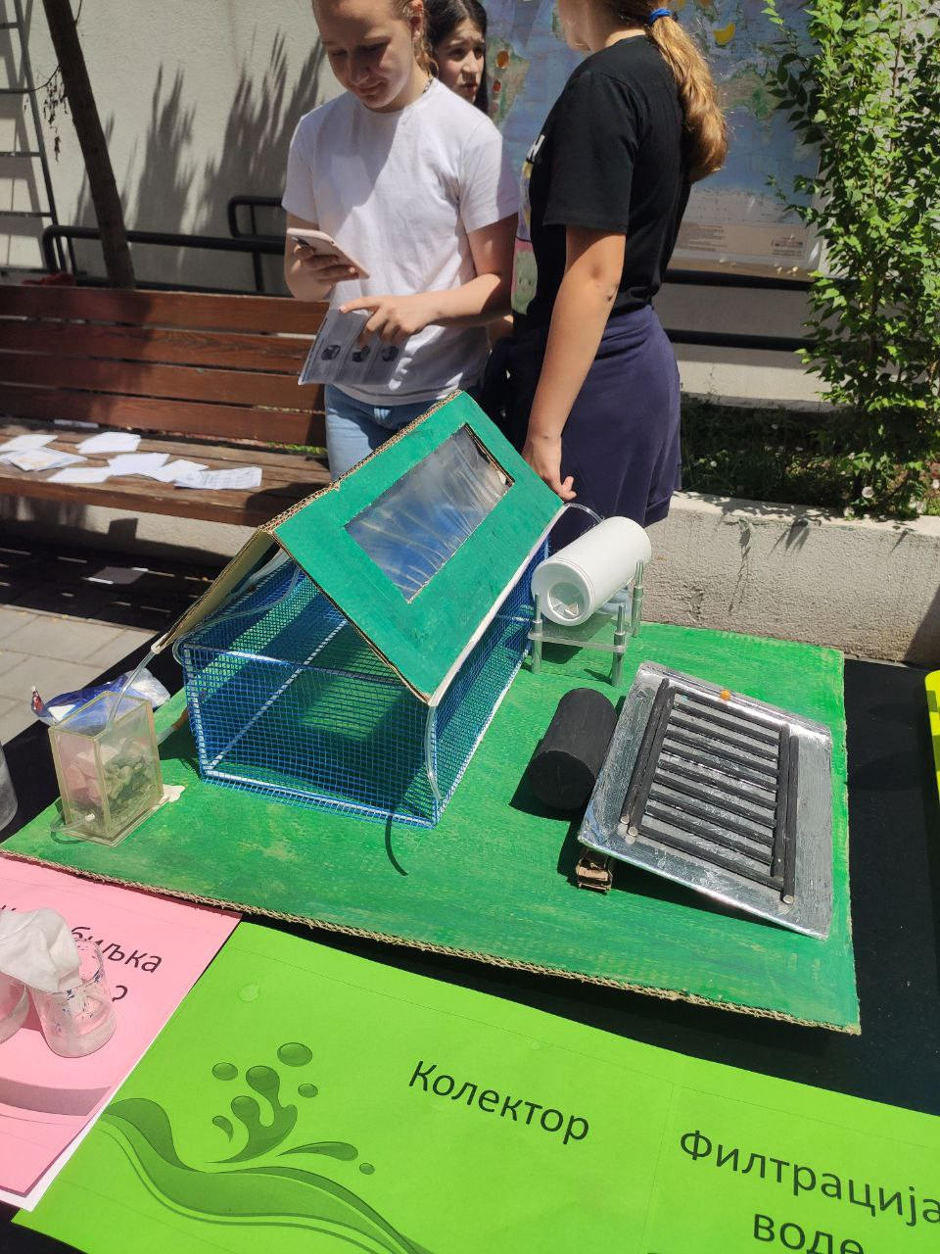

ИЗВЕШТАЈ О РАДУ ТИМА ЦРВЕНОГ КРСТА ЗА ШКОЛСКУ 2023/24. ГОДИНУ

У току школске 2023/2024. године наша школа је у сарадњи са Црвеним крстом града Новог Сада активно учествовала у неколико акција и активности.
У нашој школи се одржава акција за прикупљање средстава за удружење дистрофичара Јужнобачког округа, под називом „Солидарност са дистрофичарима“. Ова акција заснива се на добровољном прикупљању новчаних средстава, која су након прикупљања уплаћена на жиро рачун тог удружења.
У оквиру Часа одељенског старешине реализоване су многе теме у облику радионица или предавања на тему превенције против насиља, сузбијања болести зависности, неговања физичког и менталног здравља.
Већ неколико година сви ученици наше школе учествују у акцији „Чепом до осмеха“. Сакупљене су значајне количине чепова које смо испоручивали активисти акције у неколико наврата током школске године.
На часовима одељенског старешине и у току наставе ученици су имали предавање о спречавањ повреда и санирању истих.Предавање је спроведено посетом др Маријане Загорчић из Развојног саветовалишта Дом здравља Нови Сад.
Акција прикупљања слаткиша за децу у болницама спроведена на нивоу школе. Акцији су се одазвали већи број ученика и слаткиши прослеђени дечијим болницама.
Посета зубарке и препорука очувања оралне хигијене и правилно прање зуба ученицима првог разреда.
У децембру спроведена је хуманитарна акција „Обрадујмо децу пакетићима“. Сви ученици су се придружили овој акцији и у веома брзом року прикупили велику количину слаткиша за прављење пакетића.

Координатор тима зa Црвени крст : Марија Љубојевић

Извештај тима за стручно усавршавање

Тим за стручно усавршавање је један од стручних тимова у нашој школи .
Циљ и задаци тима су да планира и прати стално стручно усавршавање наставника и стручних сарадника ради стицања нових и усавршавања постојећих компетенција. Наш циљ је да обезбедимо равномерно укључивање наставника и стручних сарадника у стручно усавршавање, као и информисање и координирање рада запослених у размени искустава, унапређивању струке и напредовању у звања.
Чланови тима су:
1. Оливера Рацић, помоћник директора-координатор
2. Нада Првуловић, професор биологије
4. Славица Јакшић, професор разредне наставе
5. Љубица Матијевић, професор разредне наставе
6. Алфред Келемен-професор технике и технологије
7. Жељка Прцовић, професор енглеског језика
8. Јелена Срдановић, професор географије
9. данка Јовановић, професор српског језика

У току школске 2023/2024.годинеТим за стручно усавршавање запослених одржао је пет састанака на којима су обрађиване следеће теме:

АКТИВНОСТИ ТИМА У ТОКУ ШКОЛСКЕ 2023/2024. ГОДИНЕ

- Септембар- редован састанак
Подела задужења између чланова тима

⸎Пошто тим броји 9 чланова , на самом почетку смо се договорили о раду Тима у школској 2023/2024.години. Задужења ћемо делити у току школске године. Сертификате радити месечно. Донет је план рада Тима за СУ за 2023/2024.годину.
⸎Договорено је да и ове школске 2023/2024. год користимо Образац који ће бити јединствени за све запослене, јер ће он бити саставни део доказа.

У бодовној листи интерних активности стручног усавршавања, ништа се није мењало и иста је поново електронским путем прослеђена наставницима.
Чланови тима су се подсетили важних ставки из Правилника о сталном стручном усавршавању и стицању звања наставника, васпитача и стручних сарадника, о изменама у овом документу и координатор тима је свим наставницима електронским путем исти доставио.

2.Децембар-редован састанак⸎Разговарали смо о личном плану стручног усавршавања. Учитељи и наставници треба да доставе Тиму план стручног усавршавања, како у установи, тако и ван ње. На крају године шаљу извештај о стручном усавршавању и напредовању у току школске године.

⸎На основу предлога стручних већа направљен је Годишњи план стручног усавршавања ван установе.
На основу добијеног материјала, реализованих облика СУ и оних који се планирају да буду реализовани, испланирали смо стручно усавршавање у установи.

3. Фебруар-електронски састанак
⸎Урађен финансијски извештај о потрошеном новцу за календарску 2023. и на основу тога се закључило да су наставници и стручни сарадници,у односу на претходну годину, похађали и редовне и онлајн семинаре.
4. Април-редован састанак
⸎Разговарали смо о реализацији плана стручног усавршавања.
Наставници, учитељи, стручни сарадници и директор школе, су похађали семинаре, вебинаре, стручне трибине, округли сто у организацији ЗУОВ-а и МПНТР.
Активно се сарађивало са локалном заједницом и институцијама, које су организовале трибине, предавања...на којима су учествовали наставници, стручни сарадници и ученици.
Одржана су три огледна часа у просторијама Културне станице «Барка»
Наставници и стручни сарадници су учествовали у 4 пројекта, у којима је школа била укључена.

5.Јун-редован састанак
⸎Договорено је да се наредне школске године појача сарадња са локалном заједницом и институцијама, као и да се школа укључи у више пројеката које подржава Министарство просвете и Покрајински секретаријат за образовање.

Оливера Рацић,
Координатор тима

Извештај о раду школског библиотекара за школску 2023/24. Годину

Поред редовних послова који су прописани Годишњим програмом рада библиотекара и који имају за циљ развијање културе читања код ученика и њихово оспособљавање за самостално коришћење библиотечке грађе и проналажење потребних информација, у току протекле школске године обављала сам и низ других послова.

Основни задаци библиотекара били су:
- Развијање потреба, навика, интересовања за коришћење библиотечке грађе.
- Коришћење савремених облика и метода рада са ученицима.
- Набављање нове библиотечко-медијатечке грађе и њихова физичка обрада, инвентарисање, класификација, сигнирање.
- Вођење прописане евиденције и документација о раду школске библиотеке.
- Најважнији циљ рада школске библиотеке и библиотекара је подстицање читања и развијање писмености.
- Корисници библиотеке су: ученици, наставници, стручни сарадници, као и остали запослени у школи.
- Задуживање корисника библиотеке користи се преко карте читаоца.
- У школској 2023/24. години простор школске библиотеке служио је својој намени.
- Према расположивим средствима обогаћен је књижевни фонд са доста наслова, како ђачке лектире, тако и белетристике. Књиге су распоређене у три школске библиотеке. И даље је у плану набавка нових наслова како би се увећао фонд књига.
- Током школске године школа је набављала часопис ,,Витез”.
- Ове године, у октобру, ученици V-3, VII-3 и VII-4, учлањени су Градску библиотеку ,,Вељко Петровић”, а у новембру у исту библиотеку су учлањеи и сви прваци.
- У новембру сам водила ученике VII-3 и VII-4 одељена у Културну станицу Барка на Креативно писање са писцем Бојаном Кривокапићем.
- Такође, у новембру сам водиле ученике истих одељена на Концерт оркестра и хора фолклорног ансамбла Вила.
- Као и сваке године, обележавање Дана школе, 29. новембра, пригодна приредба и спремање ученика за наступање.
- У фебруару, у Културној станици Барка, одржане су Оперске приче, разговор о опери ,,Евгеније Оњегин”, Петра Илича Чајковског, ученицима се веома допао такав приступ и разговор о опери.
- На препоруку Министарства просвете обележена је Седма акција Друштва школских библиотекара Србије ,,Читајмо гласно” поводом Националног дана књиге 28.

фебруара. Огледно/угледни час је конципиран као отворени час, позване су колеге из школе и родитељи ученика из VII-3 одељења. Огледно/угледни час је урађен по принципу међупредметне корелације (рускии српски језик, музичка и ликовна култура).
- У марту 2023. године у нашој школи одржан је Општински ниво такмичења ,,Читалићи”, где сам као стручни сарадник била задужена за сарадњу и помоћ у спровођену овог такмичења на ком су учествовали и наши учници.
- Образовно-васпитни и непосредни рад са ученицима одвијао се интезивно, а фрекфенција наставника и ученика у школској библиотеци била је сразмерна броју ученика и одељења.
- У јуну месецу, у Културној станици Барка, гостовала је списатељица Весна Алексић. Добродошлицу су јој пружили ученици наше школе извођењем драматизације њене збирке приповедака ,,Каљави коњ”. Ученици првог, трећег, петог и седмог разреда уживали су у разговору са Весном о својим омиљеним књигама и сртиповима.
- Наша школа је била школа-домаћин 67. јунског фестивала Змајеве дечје игре. Ученици су припремили пригодан програм на ком су присуствовали познати писци. Уз сарадњу са учитељима и наставницима, било је осам радионица на којим су ученици разговарали са писцима.
- Поред издавања књижне и некњижне грађе, трудила сам се да подржим све потребе ученика и наставника и да их стално упућујем на самостално коришћење грађе у настави ради постизања квалитета рада.

Библиотекар: Маја Бањанин

СЛОБОДНЕ АКТИВНОСТИ ФИЛОЗОФИЈА СА ДЕЦОМ
ШКОЛСКА 2023/24. ГОДИНА
У школској 2023/24 године су у потпуности остварени сви васпитно - образовни циљеви,задаци и садржаји. Сви часови редовне наставе су реализовани. У настави су примењиване различите методе, начини рада и активности. Подстицана је креативност ученика,самосталност,рационалност,самостално расуђивање,интелектуална радозналост,разборитост,критичко мишљење вештина аргументовања , развој комуникативних вештина, стицање самопоуздања,уважавање туђег мишљења,Деца су подстицана да буду дисциплинована,заједно истражују,анализирају ставове,пореде одговоре,траже алтернативе,откривају везе међу појмовима.
Настава се одвијала у учионици,школском дворишту,у Културној станици »Барка»,(присуство пројекцији француског филма "Прави момак" » и концерт ансамбла"Вила" ) и Галерији Матице српске (Изложба и радионица «Инспирисани Француском).
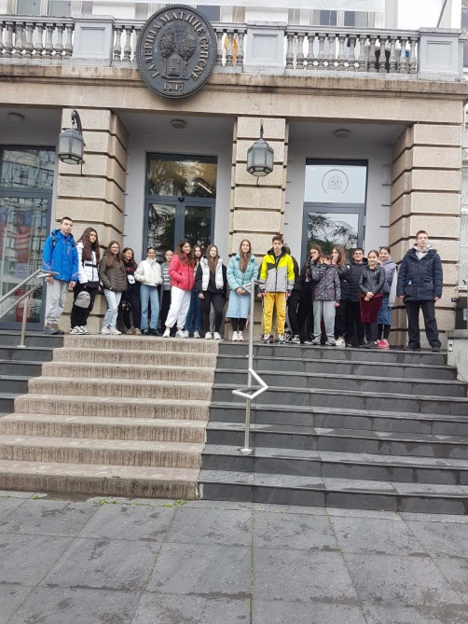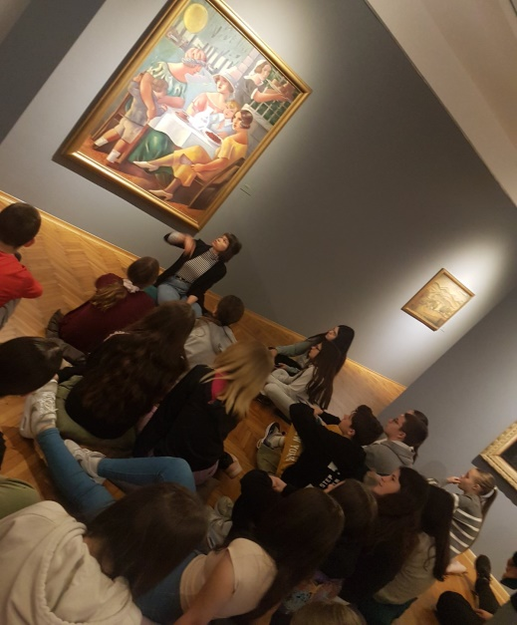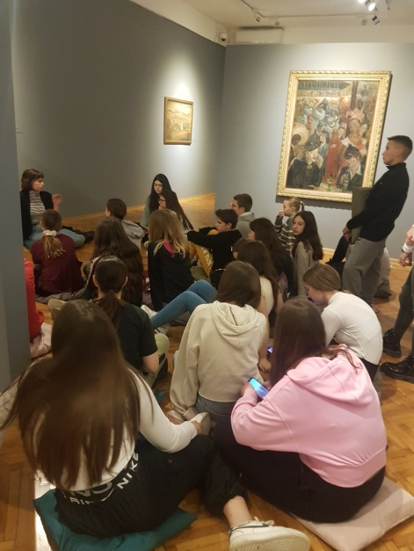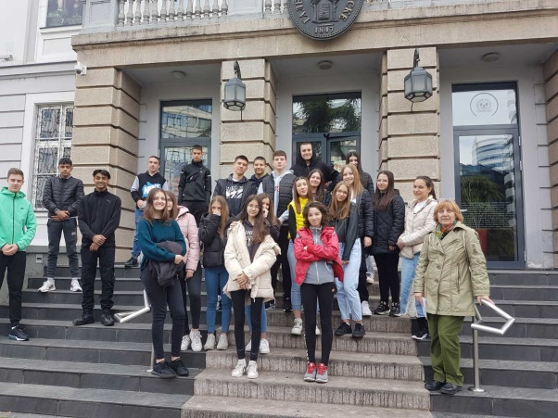

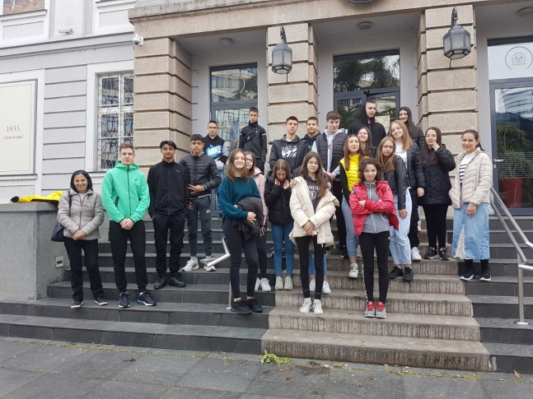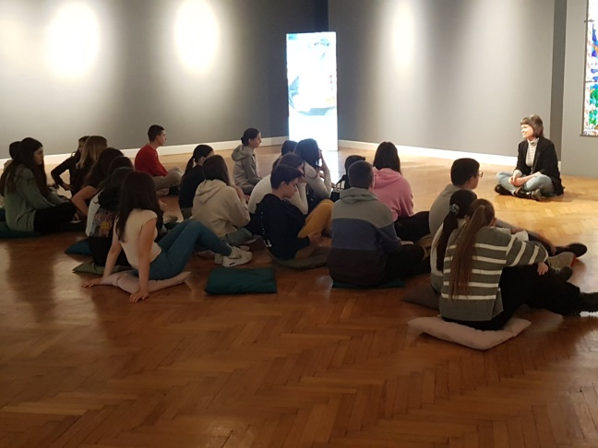

ИЗВЕШТАЈ О РАДУ НА КРАЈУ ШКОЛСКЕ 2023/2024. ГОДИНЕ ЗА ПРЕДМЕТ РУСИНСКИ ЈЕЗИК СА ЕЛЕМЕНТИМА НАЦИОНАЛНЕ КУЛТУРЕ
У току школске 2023/2024. године наставу русинског језика са елементима националне културе у ОШ Душан Радовић у Новом Саду похађала су 3 ученикау оквиру једне мешовите групе.
Школске 2023/2024 г. Русини су обележавали 270 година образовања на русинском језику, 100 година од прве русинске граматике и 120 година предшколског образовања.
Ученици који изучавају русински језик са елементима националне културе били су веома активни у локалним, друштвеним и културним програмима русинске националне заједнице.
У Руском Крстуру је била свечана прослава и академија на којој су учествовали и ученици из Новог Сада који похађају наставу русинског језика.
Дана 26. новембра 2023. г. ученици су учествовали на Годишњем концерту РКЦ-а који је био одржан у просторијама Гимназије “Лаза Костић”.
Такође су учествовали на дечијој божићно-новогодишњој манифестацији „Пахуљка“ која је одржана 21. децембра 2022. г. у Русинском културном центру и том манифестацијом је заокружено прво полугодиште.
У другом полугодишту ученици су присуствовали и учествовали на прослави Дана Русина 17. јануара која се локално обележава у сваком месту где живе Русини.
Међуокружно такмичење из русинског језика и језичке културе је одржано 6. априла у Руском Крстуру.
Републичко такмичење из русинског језика и језичке културе за ученикеVI, VII и VIII разреда је одржано 25. маја у Руском Крстуру.
Мултикултурална дечија манифестацији “Веселинкa” је одржана 8. јуна 2024. у дворишту Русинског културног центра.
И поред наставе у школи, ученици су активно долазили на пробе сваке недеље у РКЦ припремајући се за разне приредбе, фестивале и концерте.
Учествовали су у екранизацији русинских басни за РТВ Војводину.
Сви ученички књижевни и ликовни радови објављени су у дечијем часопису на русинском језику „Захратка“.Сви ученици су били активни и успешно су савладали предвиђено градиво и задовољили циљеве наставе. Оцењени су описном оценом- истиче се .
Сви планирани часови су одржани.
Наставница русинског језика
Оља Јаковљев
ИЗВЕШТАЈ о одржаним седницама Школског одбора у школској 2023/2024.години

Од 01. септембра 2023. године до 31. августа 2024. године одржано је двадесет и две седнице Школског одбора. Од тога у старом сазиву до 31.10.2024. године одржано је три седнице и то једна редовна седница и две електронске седнице. Сходно новонасталој ситуацији непоајвљивања једног члана Школског одбора као и хитности условљеној дописима Градске управе за образовање углавном су одржаване електронске
седнице.
Од 16. октобра,2023.године Решењем Скупштине Града Новог Сада именован је нови сазив Школског одбора као девети члан Школског одбора и то Слободанка Грубић као представник родитеља, тако да су чланови ШО:
- Три представника локалне самоуправе – Милорад Перишић, Саша Крга и Даријо Цвијетић;
- Три представника родитеља – Маријана Љепић, Слободанка Грубић и Дејан Збућновић; и
- Три представника запослених – Рената Јевтић, Слађана Марковић и Вељко Драгичевић.
У школској 2023/2024.години Школски одбор се састајао кад год су за то постојали оправдани разлози поштујући одредбе Закона о основама система образовања и васпитања, Статута школе, као и Пословника о раду Школског одбора. Све седнице су протекле у конструктивној атмосфери и на свим седницама је био потребан кворум тако да је рад текао несметано.
На све седнице је позиван представник синдиката школе, а на поједине седнице су позивани и представници ученичког парламента.
Поред чланова ШО седницама су присуствовали директор школе, помоћник директора, секретар школе, а по потреби и други чланови колектива – шеф рачуноводства, стручни сарадници.
О самим седницама Школског одбора уредно се води документација која се архивира и у сваком тренутку је доступна.
На крају рада Школског одбора морамо истаћи да чекамо новог члана из реда запослемих обзиром да је један члан из реда представника запослених, Вељко Драгичевић, отишао у пензију 28.06.2024. године.
Овакав рад Школског одбора је за сваку похвалу.

Председник
Школсколског одбора

ИЗВЕШТАЈ о раду Савета родитеља у шк. 2023/2024.год.

У школкој години која је иза нас Савет родитеља је одржао четири седнице и то све редовне седнице. На првој седници изабран је Председник Савета родитеља за школску 2023/2024. годину Јелена Радулов, и њен заменик Ана Жужа. На седницама се увек у конструктивној дискусији расправљало о животу и раду у нашој школи и са задовољством смо констатовали бројне успехе наше школе.
На седницама, је увек био присутан кворум, односно довољан број родитеља за евентуално доношење одлука, тако да су све одлуке благовремене и ваљане. Расправљало се о свим темама везаним за поједине законске прописе.
Како је у школској 2022/2023.години разрешен члан Школског одбора Милан Бељић из реда представника родитеља, на седници Савета родитеља је тајним гласањем изабран нови чланови Школског одбора из реда родитеља Слободанка Грубић, те је Решењем Скупштине Града Новог Сада од 16. октобра 2024. године иста именована за члана Школског одбора као представник родитеља.
На крају желим да истакнем да је Савет родитеља имао изузетну сарадњу са директором школе и у сваком случају можемо бити задовољни са радом Савета родитеља.

Председник
Савета родитеља

